ФЕДЕРАЛЬНАЯ СЛУЖБА ПО НАДЗОРУ В СФЕРЕ ОБРАЗОВАНИЯ И НАУКИ

______________________________________________________________________________
ФЕДЕРАЛЬНОЕ ГОСУДАРСТВЕННОЕ БЮДЖЕТНОЕ НАУЧНОЕ УЧРЕЖДЕНИЕ
«ФЕДЕРАЛЬНЫЙ ИНСТИТУТ ПЕДАГОГИЧЕСКИХ ИЗМЕРЕНИЙ»

Методические материалы для председателей и членов предметных комиссий субъектов Российской Федерации
по проверке выполнения заданий с развёрнутым ответом экзаменационных работ ЕГЭ 2021 года

ФРАНЦУЗСКИЙ ЯЗЫК

(Раздел «Письмо»)

Москва
2021
Авторы: М.В. Вербицкая, К.С. Махмурян, Т.М. Фоменко, Е.И. Ратникова, А.П. Чечиль
Методические материалы для председателей и членов предметных комиссий субъектов Российской Федерации по проверке выполнения заданий с развёрнутым ответом экзаменационных работ ЕГЭ 2021 г. по французскому языку (письменная часть) подготовлены в соответствии с Тематическим планом работ Федерального государственного бюджетного научного учреждения «Федеральный институт педагогических измерений» на 2021 г. Пособие предназначено для подготовки экспертов по оцениванию выполнения заданий с развёрнутым ответом, которые являются частью контрольных измерительных материалов (КИМ) единого государственного экзамена (ЕГЭ) по французскому языку.
Цель пособия – подготовка экспертов предметных комиссий ЕГЭ по иностранным языкам. Данная цель достигается путем решения следующих задач:
- ознакомить педагогов с ключевыми положениями нормативно-правовых и программных материалов, раскрывающих содержательные, структурные и организационные особенности ЕГЭ как формы государственной итоговой аттестации;
- сформировать компетенции учителей в сфере современных технологий тестирования и оценивания;
- обеспечить высокое качество усвоения содержательного компонента курса путём формирования у учителей рефлексивных умений.
В результате изучения курса у слушателей формируются:
- знание содержания нормативных документов и методических рекомендаций Рособрнадзора, регламентирующих проведение ЕГЭ, в том числе определяющих функции, права и обязанности председателя и экспертов предметной комиссии;
- владение понятийным аппаратом ЕГЭ (ЕГЭ, спецификация, кодификатор, демонстрационный вариант КИМ, коммуникативная компетенция, уровни коммуникативной компетенции, стратегии общения, тестирование, стандартизированные тесты, формы и виды контроля, формы и виды оценивания, параметры и критерии оценивания, коммуникативное задание, коммуникативная задача и т.п.);
- знания формата и процедуры организации, проведения и оценивания ЕГЭ;
- навыки и умения проведения письменной части экзамена;
- умения работать с инструментами, определяющими процедуру проверки и оценивания ответов выпускников на задания с развёрнутым ответом;
- умения оформлять бланк протокола проверки ответов на задания 39 и 40, соблюдая технические требования;
- навыки и умения анализа коммуникативных заданий, входящих в КИМ ЕГЭ;
- навыки и умения анализа и корректировки типичных ошибок экспертов в области письма;
- способности к самоанализу своей работы в качестве эксперта;
- рефлексия, открытость к педагогическим инновациям.
В качестве конечного результата достижения цели пособие предусматривает формирование способности и готовности учителей работать в качестве экспертов предметной комиссии ЕГЭ по французскому языку.
Авторы будут благодарны за замечания и предложения по совершенствованию пособия.

© М.В. Вербицкая, К.С. Махмурян, Т.М. Фоменко, Е.И. Ратникова, А.П. Чечиль, 2021
© Федеральный институт педагогических измерений, 2021
СОДЕРЖАНИЕ

Раздел I. Теоретические основы проведения тестирования. Формат заданий и технологии оценивания письменной части экзамена 6
Тема 1. ЕГЭ как итоговая форма контроля иноязычной коммуникативной компетенции 6
Контрольные вопросы 17
Рефлексия 17
Тема 2. Структура, содержание и критерии оценивания выполнения заданий раздела «Письмо» 18
Контрольные вопросы 34
Рефлексия 34
Раздел II. Практикум по оцениванию выполнения заданий по письму 35
Тема 1. Технология оценивания задания по письму «Личное письмо» 39 35
Контрольные вопросы 56
Рефлексия 56
Тема 2. Технология оценивания выполнения задания по письму 40 («Письменное высказывание с элементами рассуждения» – «Ваше мнение») 57
Контрольные вопросы 75
Рефлексия 75
Приложения
Приложение 1. Критерии оценивания выполнения задания 39 базового уровня сложности 76
Приложение 2. Критерии оценивания выполнения задания 40 высокого уровня сложности 77
Приложение 3. Дополнительная схема оценивания задания 39 «Личное письмо» (Esther) 79
Дополнительная схема оценивания задания 39 «личное письмо» (Michel) 80
Приложение 4. Дополнительная схема оценивания задания 40 «Моё мнение» 80
Приложение 5. Дополнительная схема оценивания задания 39 «Личное письмо» 82
Приложение 6. Порядок определения процента текстуальных совпадений в задании 40 83
Приложение 7. Порядок подсчёта слов в ответах на задания раздела «Письмо» по французскому языку 84
Приложение 8. Протокол выявления полностью или частично текстуально совпадающих ответов на задание 40 85
Приложение 9. Акт выявления непродуктивных ответов на задание 40 86

ВВЕДЕНИЕ
До недавнего времени в обучении школьников иностранным языкам письму как виду речевой деятельности уделялось мало внимания. Основной целью было овладение техникой письма на раннем этапе обучения и орфографией на более продвинутом этапе. Письменные по форме задания носили репродуктивный характер (спиши, вставляя пропущенные буквы; перепиши текст от первого лица; выпиши слова/предложения и т.п.) и не были направлены на формирование умений письма как вида речевой коммуникации. Продуктивный по своей природе вид речевой деятельности превращался, таким образом, в средство обучения другим видам речевой деятельности и развития языковых (лексических, грамматических) навыков.
Изменение общественно-политической ситуации, развитие международных контактов во всех сферах, вовлечённость в эти контакты всё большего числа россиян, международная интеграция привели к росту роли и значения умений и навыков реального иноязычного общения. Изменилось и само понимание этого общения в языковой педагогике и шире – в образовании в целом.
Сегодня мы говорим о коммуникативной компетенции, включающей речевую компетенцию, т.е. способность эффективно использовать изучаемый язык как средство общения и познавательной деятельности; языковую/лингвистическую компетенцию, т.е. овладение языковыми средствами в соответствии с темами и сферами общения и умение оперировать ими в коммуникативных целях; социокультурную компетенцию (включающую социолингвистическую), т.е. знания о социокультурной специфике страны/стран изучаемого языка, умение строить своё речевое и неречевое поведение адекватно этой специфике, умение адекватно понимать и интерпретировать лингвокультурные факты; компенсаторную компетенцию, т.е. умение выходить из положения при дефиците языковых средств в процессе иноязычного общения; учебно-познавательную компетенцию – дальнейшее развитие специальных учебных умений, позволяющих совершенствовать владение иностранным языком и использовать его для продолжения образования и самообразования.
Не будет преувеличением утверждать, что коммуникативная компетенция в широком смысле лежит в основе всей человеческой деятельности. На нынешнем этапе развития информационного общества, с возникновением новых средств коммуникации мы способны по-новому оценить роль и значение коммуникативной компетенции, которая всё более становится основой социально-экономического развития общества и интеллектуально-эмоционального развития индивида.
Эта связь между формированием коммуникативной компетенции и развитием личности подчеркивается и в федеральном компоненте государственного стандарта общего образования 2004 г., где наряду с целью овладения коммуникативной компетенцией ставится и другая цель, а именно: «развитие и воспитание способности к личностному и профессиональному самоопределению, социальной адаптации; формирование активной жизненной позиции гражданина и патриота, а также субъекта межкультурного взаимодействия; развитие таких личностных качеств, как культура общения, умение работать в сотрудничестве, в том числе в процессе межкультурного общения; развитие способности и готовности к самостоятельному изучению иностранного языка, к дальнейшему самообразованию с его помощью в разных областях знания; приобретение опыта творческой деятельности, опыта проектно-исследовательской работы с использованием изучаемого языка, в том числе в русле выбранного профиля».
Коммуникативная компетенция является, с одной стороны, предметной компетенцией: иноязычная коммуникативная компетенция принадлежит предметной области «иностранный язык»; коммуникативная компетенция в родном языке принадлежит предметной области «русский язык» (точнее даже, «русская словесность»). С другой стороны, это ключевая межпредметная компетенция, без которой невозможно непосредственное и опосредованное общение ни в одной области, невозможно хранение, передача и приращение научного и бытового знания. Вне коммуникативной компетенции невозможно существование человеческой цивилизации и самого человека как homo sapiens.
С самого начала эксперимента по введению ЕГЭ принципиальная позиция ФГБНУ «ФИПИ» помогла избежать ошибок, характерных для национального экзамена по иностранному языку в некоторых других странах, где экзамен является бланковым тестом, т.е. включает задания только закрытого типа. Задания открытого типа с развёрнутыми ответами составляют чрезвычайно важную часть экзаменационной работы, так как именно в этих заданиях проверяются продуктивные умения и навыки. Они значительно увеличивают дифференцирующую способность контрольно-измерительных материалов и тем самым помогают выявить выпускников и абитуриентов, имеющих наиболее высокий уровень языковой подготовки. Включение подобных заданий в структуру ЕГЭ делает совершенно безосновательными высказывания его критиков о возможности получения высоких результатов при механическом выполнении заданий методом случайного угадывания.
Заметим, что для гуманитарных дисциплин в целом задания со свободно конструируемым ответом имеют особое значение, так как позволяют проверить качественное овладение содержанием соответствующих курсов и сформированность сложных интеллектуально-коммуникативных умений. К их числу относятся умения создать связное письменное высказывание; формулировать, логично и последовательно излагать свои мысли; приводить аргументы и контраргументы; делать выводы и подкреплять их примерами.
Раздел «Письмо» ЕГЭ по иностранному языку включает два задания со свободно конструируемым ответом: задание 39 – личное письмо и 40 – развёрнутое письменное высказывание с элементами рассуждения. Оба задания, 39 и 40, базируются на тематике общения, составляющей основу школьной программы. Это социально-бытовая сфера (общение в семье и школе, межличностные отношения с друзьями и знакомыми); социально-культурная сфера (досуг молодежи; страны изучаемого языка; вклад России и стран изучаемого языка в развитие науки и культуры); учебно-трудовая сфера (современный мир профессий, рынок труда; возможности продолжения образования в высшей школе в России и за рубежом; новые информационные технологии).
Задание 39 – это задание базового уровня, и за его выполнение участник ЕГЭ может максимально получить 6 баллов; задание 40 – это задание высокого уровня, и за его выполнение участник ЕГЭ может максимально получить 14 баллов. Таким образом, раздел «Письмо» в целом оценивается максимально в 20 баллов. Удельный вес раздела «Письмо» составляет 20% от максимального тестового балла (100 баллов).
Предлагаемое учебное пособие содержит методические рекомендации по оцениванию выполнения заданий раздела «Письмо», в нём анализируются реально выполненные письменные работы, выявляются типичные ошибки экзаменуемых.
РАЗДЕЛ I. ТЕОРЕТИЧЕСКИЕ ОСНОВЫ ПРОВЕДЕНИЯ ТЕСТИРОВАНИЯ. ФОРМАТ ЗАДАНИЙ И ТЕХНОЛОГИИ ОЦЕНИВАНИЯ ПИСЬМЕННОЙ ЧАСТИ ЭКЗАМЕНА

Тема 1. ЕГЭ как итоговая форма контроля иноязычной коммуникативной компетенции
Основные вопросы темы
- Цели и задачи обучения французскому языку в общеобразовательной организации.
- Документы, регламентирующие процесс обучения в общеобразовательной организации.
- Основные понятия и категории содержания обучения иностранному языку в общеобразовательной организации.
- Основные понятия и категории ЕГЭ.
- Критерии и параметры контроля и оценивания в ЕГЭ.
- Тестирование как особая форма контроля.
- Тест, виды тестов.
Основная литература
  - Демонстрационный вариант КИМ ЕГЭ 2021 г. по французскому языку. – URL.: www.fipi.ru.
  - Кодификатор элементов содержания и требований к уровню подготовки выпускников образовательных организаций для проведения в 2021 г. ЕГЭ по французскому языку. – URL.: www.fipi.ru.
  - Примерные программы по иностранным языкам // Новые государственные стандарты школьного образования по иностранному языку. 2–11 классы. – М.: АСТ: Астрель, 2004. –(Образование в документах и комментариях).
  - Общеевропейские компетенции владения иностранным языком: изучение, преподавание, оценка. – М.: МГЛУ, 2003.
  - Спецификация КИМ для проведения в 2021 г. ЕГЭ по иностранным языкам. – URL.: www.fipi.ru.
  - Федеральный компонент государственных образовательных стандартов начального общего, основного общего и среднего (полного) образования // Новые государственные стандарты школьного образования по иностранному языку. 2–11 классы. – М.: Астрель, 2004. –(Образование в документах и комментариях).
  - Азимов Э.Г. Словарь методических терминов / Э.Г. Азимов, А.Н. Щукин. – Санкт-Петербург: Златоуст, 1999.
  - Французский язык. Сборник контрольных заданий. 9–11 классы: учеб. пособие для общеобразовательных организаций / Г.И. Бубнова, О.Д. Денисова, Е.И. Ратникова, Ю.В. Степанюк. – М.: Просвещение, 2020.
  - Вербицкая М.В. Результаты единого государственного экзамена по иностранным языкам 2020 г. / М.В. Вербицкая, К.С. Махмурян, И.В. Трешина // Иностранные языки в школе. – 2020. – № 10. – С. 44–53.
  - Вербицкая М.В. Методические рекомендации для учителей, подготовленные на основе анализа типичных ошибок участников ЕГЭ 2020 года по иностранным языкам / М.В. Вербицкая, К.С. Махмурян, И.В. Трешина // Педагогические измерения. – 2020. – № 3. – С. 3–34.
  - Методические рекомендации для учителей по преподаванию учебных предметов в образовательных организациях с высокой долей обучающихся с рисками учебной неуспешности. Иностранный язык / М.В. Вербицкая, К.С. Махмурян, И.В. Трешина, Е.В. Кузьмина, М.А. Лытаева, Е.И. Ратникова; ФИПИ. – Москва, 2020. – 40 с. – URL.: http://doc.fipi.ru/metodicheskaya-kopilka/metod-rekomendatsii-dlya-slabykh-shkol/inostranny-yazyk-mr-oo.pdf.
  - Коккота В.А. Лингводидактическое тестирование / В.А. Коккота. – М.: Высшая школа, 1989.
  - Макнамара Т. Языковое тестирование / Т. Макнамара. – OUP – Relod, 2005.
  - Сафонова В.В. Коммуникативная компетенция: современные подходы к многоуровневому описанию в методических целях / В.В. Сафонова. – М.: Еврошкола, 2004.
  - Соловова Е.Н. Методика обучения иностранным языкам. Базовый курс лекций / Е.Н. Соловова. – М.: Астрель, 2008.
  - Фоменко Т.М. Тесты как форма контроля. Французский язык: кн. для учителя / Т.М. Фоменко. – М.: Просвещение, 2008.
  - Чечиль А.П. Обучение экспертов региональной предметной комиссии по иностранным языкам (на примере французского языка) / А.П. Чечиль, И.В. Потапова // Педагогические измерения. – 2019. – № 2. – С. 103–107.
  - Alderson J.Ch. Language Test Construction and Evaluation / J. Charles Alderson, Caroline Clapham, Dianne Wall. – Cambridge: CUP, 1995.
  - Bachman L.F. Language Testing in Practice / Lyle F. Bachman, Adrian S. Palmer. – Oxford: OUP, 2004.

ЕГЭ является итоговой формой контроля иноязычной коммуникативной компетенции. Структура и содержание ЕГЭ тесно связаны с целями обучения иностранным языкам в школе.
«Изучение иностранного языка в основной школе направлено на достижение следующих целей:
- развития иноязычной коммуникативной компетенции в совокупности её составляющих, а именно:
- речевой компетенции – развития коммуникативных умений в четырёх основных видах речевой деятельности (говорении, аудировании, чтении, письме);
- языковой компетенции – овладения новыми языковыми средствами (фонетическими, орфографическими, лексическими, грамматическими) в соответствии c темами, сферами и ситуациями общения, отобранными для основной школы; освоения знаний о языковых явлениях изучаемого языка, разных способах выражения мысли в родном и иностранном языке;
- социокультурной компетенции – приобщения к культуре, традициям и реалиям стран/страны изучаемого языка в рамках тем, сфер и ситуаций общения, отвечающих опыту, интересам, психологическим особенностям обучающихся основной школы на разных её этапах; формирования умения представлять свою страну, её культуру в условиях межкультурного общения;
- компенсаторной компетенции – развития умений выходить из положения в условиях дефицита языковых средств при получении и передаче информации;
- учебно-познавательной компетенции – дальнейшего развития общих и специальных учебных умений; ознакомления с доступными учащимся способами и приёмами самостоятельного изучения языков и культур, в том числе с использованием новых информационных технологий;
- развития и воспитания школьников средствами иностранного языка».

Единый государственный экзамен представляет собой экзамен с использованием заданий стандартизированной формы – контрольных измерительных материалов (далее – КИМ), выполнение которых позволяет установить уровень освоения участниками ЕГЭ федерального государственного стандарта среднего (полного) общего образования.
Назначение единого государственного экзамена по иностранным языкам – оценить общеобразовательную подготовку по иностранному языку выпускников XI (XII) классов общеобразовательных учреждений в целях их государственной итоговой аттестации и конкурсного отбора в учреждения среднего и высшего профессионального образования. ЕГЭ по иностранным языкам является экзаменом по выбору. В отличие от традиционного экзамена по иностранному языку ЕГЭ обеспечивает объективное выявление у выпускников уровня сформированности умений всех видов речевой деятельности и способности учиться в высшем учебном заведении.
КИМ по иностранным языкам носят деятельностный характер и построены на коммуникативно-когнитивном и компетентностном подходах. Они проверяют не то, что знает экзаменуемый о языке, а насколько он реально владеет иностранным языком. Содержание КИМ, требования, предъявляемые выпускникам школы в рамках ЕГЭ, уже оказали значительное влияние на содержание обучения иностранным языкам в школе. Наиболее яркий пример в этом отношении – задания по аудированию, введению которых в ЕГЭ оказывалось сильное сопротивление, прежде всего потому, что в школе мало занимались аудированием и боялись плохих результатов выполнения заданий этого раздела. Действительно, в первые годы эксперимента результаты были низкими, но уже 2005 г. дал повышение среднего уровня выполнения заданий по аудированию на 9%. Главное же – аудирование прочно вошло в практику преподавания иностранных языков в школе, этому виду речевой деятельности стало уделяться гораздо больше внимания. Нечто подобное происходит сейчас и в области письма.
Краткая характеристика изменений в КИМ 2021 г. в сравнении с 2020 г.
В 2021 г. изменения структуры и содержания КИМ отсутствуют.

СПЕЦИФИКАЦИЯ
КИМ для проведения в 2021 г. ЕГЭ по иностранным языкам (выдержки)

Структура КИМ ЕГЭ
Экзаменационная работа содержит письменную и устную части. Письменная часть в свою очередь включает четыре раздела: «Аудирование», «Чтение», «Грамматика и лексика» и «Письмо». Для дифференциации экзаменуемых по уровням владения иностранным языком в пределах, сформулированных в федеральном компоненте государственного стандарта среднего (полного) общего образования по иностранным языкам, во все разделы включаются наряду с заданиями базового уровня задания более высоких уровней сложности.
В работу по иностранным языкам включены 38 заданий с кратким ответом и 6 заданий открытого типа с развёрнутым ответом.
В экзаменационной работе предложены следующие разновидности заданий с кратким ответом:
- задания на выбор и запись одного или нескольких правильных ответов из предложенного перечня ответов;
- задания на установление соответствия позиций, представленных в двух множествах;
- задания на заполнение пропуска в связном тексте путём преобразования предложенной начальной формы слова в нужную грамматическую форму;
- задания на заполнение пропуска в связном тексте путём образования родственного слова от предложенного опорного слова.
Ответ на задания с кратким ответом даётся соответствующей записью в виде цифры или последовательности цифр, записанных без пробелов и разделительных символов; слова (в том числе в его аналитической форме, записанной без пробелов и разделительных символов).
Уровень сложности заданий определяется уровнями сложности языкового материала и проверяемых умений, а также типом задания.
Базовый, повышенный и высокий уровни сложности заданий ЕГЭ соотносятся с уровнями владения иностранными языками, определёнными в документах Совета Европы, следующим образом:

Базовый уровень – A2+
Повышенный уровень – В1
Высокий уровень – В2

Таблица 1. Распределение заданий экзаменационной работы по разделам
№ | Раздел  работы | Количество  заданий | Соотношение оценок  выполнения отдельных частей работы в общей оценке (в % от максимального балла) | Максимальный первичный балл | Тип заданий
1 | Аудирование | 9 | 20 | 20 | Задания на соответствие, с выбором ответа и с кратким ответом
2 | Чтение | 9 | 20 | 20
3 | Грамматика  и лексика | 20 | 20 | 20
4 | Письмо | 2 | 20 | 20 | Задания с развёрнутым ответом
5 | Говорение | 4 | 20 | 20 | Задания с развёрнутым ответом
Итого |  | 44 | 100 | 100

Распределение заданий КИМ по содержанию, видам умений и способам действий
В аудировании и чтении проверяется сформированность умений понимания как основного содержания письменных и звучащих текстов, так и полного понимания соответствующих текстов. Кроме того, в чтении проверяется понимание структурно-смысловых связей в тексте, а в аудировании – понимание в прослушиваемом тексте запрашиваемой информации или определение в нём её отсутствия.
В разделе «Грамматика и лексика» проверяются навыки оперирования грамматическими и лексическими единицами на основе предложенных текстов.
В разделе «Письмо» контролируются умения создания различных типов письменных текстов.
В устной части экзамена проверяются произносительные навыки и речевые умения.
Соотношение проверяемых умений и навыков и первичных баллов представлено в таблице 2.

Таблица 2. Распределение заданий экзаменационной работы по содержанию и видам проверяемых умений и навыков
Проверяемые умения и навыки | Количество заданий | Максимальный первичный балл | Процент от максимального балла, равного 100
ПИСЬМЕННАЯ ЧАСТЬ
Аудирование
Понимание основного содержания прослушанного текста | 1 | 6 | 20
Понимание в прослушанном тексте запрашиваемой информации | 1 | 7
Полное понимание прослушанного текста | 7 | 7
Чтение
Понимание основного содержания текста | 1 | 7 | 20
Понимание структурно-смысловых связей в тексте | 1 | 6
Полное и точное понимание информации в тексте | 7 | 7
Грамматика и лексика
Грамматические навыки | 7 | 7 | 20
Лексико-грамматические навыки | 6 | 6
Лексико-грамматические навыки | 7 | 7
Письмо
Письмо личного характера | 1 | 6 | 20
Письменное высказывание с элементами рассуждения по предложенной проблеме | 1 | 14
УСТНАЯ ЧАСТЬ
Чтение вслух | 1 | 1 | 20
Условный диалог-расспрос | 1 | 5
Тематическое монологическое высказывание (описание выбранной фотографии) | 1 | 7
Тематическое монологическое высказывание с элементами рассуждения (сравнение двух фотографий) | 1 | 7

Распределение заданий КИМ по уровню сложности
В разделах «Аудирование» и «Чтение» представлены задания, относящиеся к трём разным уровням сложности. В разделе «Грамматика и лексика» – к двум (базовому и высокому). В разделе «Письмо» и в устной части экзамена задания относятся к базовому и высокому уровням сложности. Распределение заданий по уровням сложности представлено в следующей таблице.

Таблица 3. Распределение заданий по уровням сложности
Уровень сложности заданий | Количество  заданий | Максимальный первичный балл | Процент максимального первичного балла за задания данного уровня сложности от максимального балла, равного 100
Базовый | 19 | 45 | 45
Повышенный | 2 | 13 | 13
Высокий | 23 | 42 | 42
Итого | 44 | 100 | 100

Задания в экзаменационной работе располагаются по возрастающей степени трудности внутри каждого раздела работы.
Таблица 4. Распределение текстов определённой жанрово-стилистической принадлежности по заданиям разного уровня сложности
Уровень сложности заданий | Аудирование | Чтение
Базовый | Краткие высказывания информационно-прагматического характера | Краткие тексты информационного  и научно-популярного характера
Повышенный | Беседа или высказывание в стандартных ситуациях повседневного общения | Публицистические (например, рецензия) и научно-популярные тексты
Высокий | Интервью, развёрнутое тематическое высказывание, репортаж | Художественный или публицистический  (например, эссе) текст

Продолжительность ЕГЭ по иностранным языкам
Время выполнения четырёх письменных разделов экзаменационной работы – 3 часа (180 минут).
Устная часть экзамена выполняется в отдельный день, время выполнения заданий, включая время подготовки – 15 минут.
Общее время выполнения всех разделов экзаменационной работы - 3 часа 15 минут (195 минут).
Рекомендуемое время выполнения заданий по разделам:
«Аудирование» – 30 минут;
«Чтение» – 30 минут;
«Грамматика и лексика» – 40 минут;
«Письмо» – 80 минут;
«Говорение» (устная часть экзамена) – 15 минут.

Система оценивания отдельных заданий и экзаменационной работы в целом
Верное выполнение заданий с кратким ответом оценивается следующим образом. Экзаменуемый получает 1 балл за:
- каждый правильно выбранный и записанный ответ в заданиях на выбор и запись одного правильного ответа из предложенного перечня ответов;
- каждое правильно установленное соответствие в заданиях на установление соответствия позиций, представленных в двух множествах;
- каждый правильный ответ в заданиях на заполнение пропуска в связном тексте путём преобразования предложенной начальной формы слова в нужную грамматическую форму;
- каждый правильный ответ в заданиях на заполнение пропуска в связном тексте путём образования родственного слова от предложенного опорного слова.
За неверный ответ или отсутствие ответа выставляется 0 баллов.
Уровень сформированности комплекса продуктивных речевых умений и навыков выпускников определяется экспертами, прошедшими специальную подготовку для проверки заданий ЕГЭ 2021 г. в соответствии с методическими рекомендациями по оцениванию заданий с развёрнутым ответом, подготовленными ФГБНУ «ФИПИ», на основе критериев и схем оценивания выполнения заданий раздела «Письмо» (задания 39, 40) и заданий устной части (задания 1–4), а также дополнительных схем оценивания конкретных заданий. При этом в разделе «Письмо» задание 39 (базового уровня сложности) оценивается исходя из требований базового уровня изучения иностранного языка, а задание 40 (высокого уровня сложности) – исходя из требований профильного уровня. В устной части экзамена к базовому уровню относятся первое, второе и третье задания, а к высокому уровню сложности – четвёртое задание.
Особенностью оценивания заданий 39 и 40 является то, что при получении экзаменуемым 0 баллов по критерию «Решение коммуникативной задачи» всё задание оценивается в 0 баллов.
При оценивании заданий раздела «Письмо» (39, 40) следует учитывать такой параметр, как объём письменного текста, выраженный в количестве слов. Требуемый объём для личного письма в задании 39 составляет 100–140 слов; для развёрнутого письменного высказывания в задании 40 необходимо 200–250 слов. Допустимое отклонение от заданного объёма составляет 10%. Если в выполненном задании 39 менее 90 слов или в задании 40 менее 180 слов, то задание проверке не подлежит и оценивается в 0 баллов. При превышении объёма более чем на 10%, т.е. если в выполненном задании 39 более 154 слов или в задании 40 более 275 слов, проверке подлежит только та часть работы, которая соответствует требуемому объёму. Таким образом, при проверке задания 39 отсчитываются от начала работы 140 слов, проверке задания 40 – 250 слов, и оценивается только эта часть работы.
При оценивании ответов на задание 40 особое внимание уделяется способности экзаменуемого продуцировать развёрнутое письменное высказывание. Если более 30% ответа имеет непродуктивный характер (т.е. текстуально совпадает с опубликованным источником), то выставляется 0 баллов по критерию «Решение коммуникативной задачи» и, соответственно, всё задание оценивается в 0 баллов.
В соответствии с Порядком проведения государственной итоговой аттестации по образовательным программам среднего общего образования (приказ Министерства Просвещения № 190 от 07.11.2018 г., приказ Рособрнадзора № 1512, зарегистрирован Минюстом России 10.12.2018 г. № 52952):
«По результатам первой и второй проверок эксперты независимо друг от друга выставляют баллы за каждый ответ на задания экзаменационной работы ЕГЭ с развёрнутым ответом...
В случае существенного расхождения в баллах, выставленных двумя экспертами, назначается третья проверка. Существенное расхождение в баллах определено в критериях оценивания по соответствующему учебному предмету.
Эксперту, осуществляющему третью проверку, предоставляется информация о баллах, выставленных экспертами, ранее проверявшими экзаменационную работу».

При оценке выполнения заданий письменной части третий эксперт назначается в следующих случаях.
1. Если расхождение сумм баллов, выставленных двумя экспертами за задание 39 по всем (трём) позициям оценивания ответа на данное задание, составляет 2 или более балла, то третий эксперт выставляет баллы по всем трём позициям оценивания выполнения задания 39.
2. Если расхождение сумм баллов, выставленных двумя экспертами за задание 40 по всем (пяти) позициям оценивания ответа на данное задание, составляет 4 или более балла, то третий эксперт выставляет баллы по всем пяти позициям оценивания выполнения задания 40.

При оценке выполнения заданий устной части третий эксперт назначается в следующих случаях.
1. Если расхождение баллов, выставленных двумя экспертами за задание 2, составляет 2 или более балла, то третий эксперт проверяет ответ на задание 2.
2. Если расхождение сумм баллов, выставленных двумя экспертами за выполнение задания 3 по всем позициям оценивания, составляет 3 или более балла, то третий эксперт выставляет баллы за задание 3 по всем позициям оценивания.
3. Если расхождение сумм баллов, выставленных двумя экспертами за выполнение задания 4 по всем позициям оценивания, составляет 3 или более балла, то третий эксперт выставляет баллы за задание 4 по всем позициям оценивания.
На основе результатов выполнения всех заданий работы определяются первичные баллы, которые затем переводятся в тестовые по 100-балльной шкале.
Тестовые баллы для поступления в вузы соответствуют первичным баллам.

Практические задания по теме:
«ЕГЭ как итоговая форма контроля иноязычной коммуникативной компетенции»
ЗАДАНИЕ 1
Установите соответствие терминов (1–6) их дефинициям (а–з). Используйте каждую букву только один раз. Два определения являются лишними. После заполнения таблицы ответов назовите термины, соответствующие этим определениям.
Термины
1. Коммуникация | 3. Коммуникативная компетенция | 5. Коммуникант
2. Компетенция | 4. Коммуникативная задача | 6. Текст
Дефиниции
а) форма существования мотива речевого высказывания; неречевая проблема | д) социально-психологическая черта личности
б) количественные данные, которые используют для оценки | е) специфический вид деятельности, содержанием которого является обмен информацией между членами одного языкового сообщества для достижения понимания и взаимодействия
в) способность к выполнению какого-либо действия | ж) результат говорения или письма; продукт речевой деятельности
г) способность и готовность осуществлять межкультурное и межъязыковое общение | з) участник коммуникации, порождающий высказывания и интерпретирующий их
Ваши ответы
1 | 2 | 3 | 4 | 5 | 6
ЗАДАНИЕ 2
Дайте названия следующих уровней иноязычной коммуникативной компетенции, используя отечественную терминологию и терминологию Совета Европы. Объясните, 1) какие из этих уровней упоминаются в федеральном компоненте и примерных программах и в связи с какими ступенями обучения иностранным языкам; 2) какие из этих уровней упоминаются в спецификации ЕГЭ по иностранным языкам и в связи с чем.

Условное обозначение | Терминология Совета Европы  (французский язык) | Отечественная терминология  (русский язык)
А1
А2
В1
В2
С1
С2

ЗАДАНИЕ 3
Установите соответствие терминов (1–6) их дефинициям (а–з). Используйте каждую букву только один раз. Два определения являются лишними. После заполнения таблицы ответов назовите термины, соответствующие этим определениям.
А.
Термины
1. Мониторинг | 3. Тестирование | 5. Тестовое задание
2. Контроль | 4. Тест | 6. Стимул
Дефиниции
а) процесс определения уровня знаний, умений и навыков обучаемого и формулирование на этой основе оценки за определённый раздел программы | д) аппаратура и технические устройства, используемые в учебном процессе
б) задание стандартной формы, позволяющее установить уровень и наличие определённых знаний, умений и навыков, способностей, умственного развития и других качеств личности с помощью специальной шкалы результатов | е) управление процессом контроля с периодическим слежением за объектом, обязательной обратной связью и рефлексией
в) один из методов исследования в психологии и методике, предусматривающий выполнение испытуемыми тестов для определения уровня способностей или достижений в какой-то области | ж) при оценке говорения или письма – часть задания, на которую тестируемый должен отреагировать в говорении или письме
г) минимальная составляющая единица теста, которая предполагает определённую вербальную или невербальную реакцию тестируемого | з) объекты контроля
Ваши ответы
1 | 2 | 3 | 4 | 5 | 6

Б.
Термины
1. Отметка | 3. Критерий оценивания | 5. Шкала оценивания
2. Оценивание | 4. Параметр оценки | 6. Ошибка

Дефиниции
а) качественная характеристика речевого продукта | д) определение степени усвоения обучающимися знаний, навыков, умений в соответствии со стандартами и программой
б) количественные данные, которые используют для оценки | е) заранее заданный набор описаний типичных ответов с точки зрения их качества, используемый экспертами в оценочных процедурах
в) условное выражение оценки знаний, навыков и умений в оценочных баллах | ж) инструкции испытуемым перед каждым заданием
г) отклонение от правильного употребления языковых единиц и форм; результат неправильного действия обучающегося | з) объект контроля

Ваши ответы
1 | 2 | 3 | 4 | 5 | 6

ЗАДАНИЕ 4
Назовите понятие, объединяющее каждую группу следующих терминов:
А) устный, письменный, традиционный, альтернативный;
Б) текущий, промежуточный, итоговый, входной, внутришкольный, отсроченный;
В) прозрачность, последовательность, системность, регулярность, согласованность, рефлексия;
Г) диагностика, развитие, воспитание, контроль, обучение, стимулирование, оценивание;
Д) валидность, надёжность, практичность, экономичность;
Е) диктант, изложение, тест, эссе, личное письмо, анкета, открытка, сочинение;
Ж) речевая компетенция, языковая компетенция, социокультурная компетенция, компенсаторная компетенция, учебно-познавательная компетенция;
З) говорение, письмо, чтение, аудирование;
И) фонетика, лексика, грамматика, орфография.

ЗАДАНИЕ 5
Закончите определения следующих понятий.
- Тестирование – термин, употребляющийся в узком смысле в значении использования и проведения теста и в широком смысле, как совокупность процедурных этапов для…
- Тест – это…
- Тестовыми батареями называются крупные тесты с многими…
- Спецификация – это детальное описание формы теста и его общей структуры, которое служит основой для получения информации…
- Стандартизированные тесты – это такие тесты, которые опробованы на достаточно большом (500–1000 человек) и представительном контингенте тестируемых и которые имеют стабильные показатели качества, а также…
- Критериально-ориентированный тест – вид стандартизированного теста, с помощью которого оценивается степень владения испытуемым…
- Нормативно-ориентированный тест – вид стандартизированного теста, с помощью которого сравниваются учебные достижения отдельных испытуемых…
- Нестандартизированные тесты – это тесты, которые составлены самим преподавателем для своих обучающихся, и которые не…
- Тесты учебных достижений – это тесты, составленные точно по программе/учебнику или пройденному учебному материалу, которые используются для осуществления…
- Тесты общего владения ИЯ – составляются независимо от программы/учебника предыдущего обучения и имеют целью проверку знаний, навыков и умений, которые будут необходимы для…
- Диагностические тесты – это тесты, которые ставят своей целью выявление…
- Формирующие тесты – это разновидность тестов достижений, которые предназначены для следующих видов контроля: …
- Входной тест – это тест, который обычно проводится с целью…
- Тесты определения способностей, например, к изучению языка – это такие тесты, целью которых является установление…
- Холистическое оценивание – это оценка выполнения заданий…
- Аналитическое оценивание – это оценивание каждого выделяемого аспекта выполнения заданий отдельно, например, …
- Спецификация теста – детальное описание …, которое служит основой для…
- Кодификатор – это документ, описывающий элементы содержания по учебному предмету для…
- Демонстрационный вариант КИМ – это…
- Опция – это…
- Дистрактор – это…
- Ключ – это…

ЗАДАНИЕ 6
Какие из следующих типов заданий используются в ЕГЭ? В каких разделах ЕГЭ используются тестовые задания данных типов? Дайте примеры формулировок данных заданий.
- Задания на множественный выбор.
- Задания на соответствие.
- Задания на группировку.
- Задания на установления последовательности.
- Задания на идентификацию.
- Задания на альтернативный ответ.
- Задания на краткий ответ.
- Задания на трансформацию.
- Задания на заполнение пропусков.
- Задания на подстановку.
- Задания на заполнение таблиц и схем.
- Задания на редактирование.
- Задания – ролевая игра.
- Задание на написание личного письма.

ЗАДАНИЕ 7
Обсудите в парах следующие вопросы.
- Цели и задачи обучения французскому языку в школе.
- Содержание обучению французскому языку в соответствии со школьными государственными стандартами по иностранному языку.
- Коммуникативная компетенция, характеристика её компонентов и уровней владения иностранным языком.

ЗАДАНИЕ 8
Обсудите в группах следующие вопросы.
- Система контроля иноязычной коммуникативной компетенции.
- Виды и формы контроля.
- Объекты контроля.
- Тестирование и его особенности. Требования к тестам.
- Виды и типы тестов.
- Характеристика стандартизированных тестов.
- Характеристика тестов с развёрнутым ответом.

ЗАДАНИЕ 9
Обсудите в группах следующие вопросы.
- Система оценивания коммуникативной компетенции.
- Типы и виды шкал.
- Критерии и параметры оценивания коммуникативной компетенции.
- Соотношение оценки и отметки.

ЗАДАНИЕ 10
Обсудите в группах следующие вопросы.
- Современная система итоговой аттестации по иностранному языку в общеобразовательных организациях.
- Основные отличия традиционного устного экзамена по иностранному языку от ЕГЭ.

Контрольные вопросы
- Каковы цели обучения иностранному языку в школе?
- Что такое коммуникативная компетенция?
- Какие виды и формы контроля коммуникативной компетенции вы знаете?
- Что такое тестирование?
- Дайте определение понятия «тест».
- Чем отличается стандартизированный тест от нестандартизированного?
- Какие виды тестов используются в ЕГЭ в разделах а) «Чтение и аудирование»; б) «Лексика и грамматика»; в) «Письмо»?
- Какие умения проверяют тестовые задания в разделе «Письмо»?
- Есть ли разница между критериями и параметрами оценивания? Если есть, то в чём она заключается?
- Что такое шкала оценивания и для чего она используется?

Рефлексия
- Что показалось сложным в данной теме?
- Что было полезным?
- Что было ненужным?
- Что вы узнали нового (если узнали)?

Тема 2. Структура, содержание и критерии
оценивания выполнения заданий раздела «Письмо»

Основные вопросы темы
- Специфика обучения письменной речи в общеобразовательной организации.
- Основные понятия и категории содержания обучения письменной речи в общеобразовательной организации. Структура и содержание раздела «Письмо» в ЕГЭ.
- Структура и содержание раздела «Письмо» в ЕГЭ.
- Критерии и параметры контроля и оценивания выполнения заданий раздела «Письмо» в ЕГЭ.

Основная литература
- Демонстрационный вариант КИМ ЕГЭ 2021 г. по французскому языку. –URL.: www.fipi.ru.
- Кодификатор элементов содержания и требований к уровню подготовки выпускников образовательных организаций для проведения в 2021 г. ЕГЭ по французскому языку – URL.: www.fipi.ru.
- Примерные программы по иностранным языкам // Новые государственные стандарты школьного образования по иностранному языку. 2–11 классы. – М.: АСТ: Астрель, 2004. – (Образование в документах и комментариях).
- Спецификация КИМ для проведения в 2021 г. ЕГЭ по иностранным языкам. – URL.: www.fipi.ru.
- Федеральный компонент государственных образовательных стандартов начального общего, основного общего и среднего (полного) образования // Новые государственные стандарты школьного образования по иностранному языку. 2–11 классы. – М.: Астрель, 2004. – (Образование в документах и комментариях).
- Азимов Э.Г. Словарь методических терминов / Э.Г. Азимов, А.Н. Щукин. – Санкт-Петербург: Златоуст, 1999.
- Французский язык. Сборник контрольных заданий. 9–11 классы: учеб. пособие для общеобразовательных организаций / Г.И. Бубнова, О.Д. Денисова, Е.И. Ратникова, Ю.В. Степанюк. – М.: Просвещение, 2020.
- Вербицкая М.В. Методические рекомендации для учителей, подготовленные на основе анализа типичных ошибок участников ЕГЭ 2019 года по иностранным языкам / М.В. Вербицкая, К.С. Махмурян // Педагогические измерения. – 2019. – № 3. С. 41–69.
- Вербицкая М.В. Результаты единого государственного экзамена по иностранным языкам 2020 г. / М.В. Вербицкая, К.С. Махмурян, И.В. Трешина // Иностранные языки в школе. – 2020. – № 10. – С. 44–53.
- Вербицкая М.В. Методические рекомендации для учителей, подготовленные на основе анализа типичных ошибок участников ЕГЭ 2020 года по иностранным языкам / М.В. Вербицкая, К.С. Махмурян, И.В. Трешина // Педагогические измерения. – 2020. – № 3. – С. 3–34.
- Методические рекомендации для учителей по преподаванию учебных предметов в образовательных организациях с высокой долей обучающихся с рисками учебной неуспешности. Иностранный язык / М.В. Вербицкая, К.С. Махмурян, И.В. Трешина, Е.В. Кузьмина, М.А. Лытаева, Е.И. Ратникова; ФИПИ. – Москва, 2020. – 40 с. – URL.: http://doc.fipi.ru/metodicheskaya-kopilka/metod-rekomendatsii-dlya-slabykh-shkol/inostranny-yazyk-mr-oo.pdf.
- Николаева В.В. Анализ типичных ошибок участников раздела «Письмо» ЕГЭ по французскому языку и рекомендации по их преодолению / В.В. Николаева, Т.М. Фоменко // Иностранные языки в школе. – 2016 – № 6. – С. 20–30.
- Соловова Е.Н. Методика обучения иностранным языкам. Базовый курс лекций / Е.Н. Соловова. – М.: Астрель, 2008.
- Единый государственный экзамен. Французский язык. Комплекс материалов для подготовки обучающихся. Учебное пособие / Т.М. Фоменко, Е.Ю. Горбачёва, И.А. Лысенко, О.Л. Фёдорова. – М.: Интеллект-Центр, 2020. – В комплекте с CD.
- Я сдам ЕГЭ! Французский язык. Модульный курс. Практикум и диагностика: учеб. пособие для общеобразовательных организаций / Т.М. Фоменко, И.А. Лысенко, В.В. Николаева, О.Л. Федорова; под ред. М.В. Вербицкой, К.С. Махмурян. – М.: Просвещение, 2017. – 303 с.
- Чечиль А.П. Обучение экспертов региональной предметной комиссии по иностранным языкам (на примере французского языка) / А.П. Чечиль, И.В. Потапова // Педагогические измерения. – № 2. – 2019. – С. 103–107.

Письменная речь предполагает умение строить развёрнутое высказывание в контексте коммуникативной задачи и в заданном объёме, а также комплексное использование графики, орфографии, лексико-грамматических и стилистических средств для выражения мыслей и осуществления письменной коммуникации.
Письменная речь отличается от устной и имеет свою специфику. В чём она выражается? В первую очередь, в стиле и языковом оформлении речи, а также в видах и особенностях продуктов письменной речи.
Продукты письменной речи: выписки из текста, открытки, анкеты, записи в дневнике, личные и деловые письма, изложения, сочинения, статьи, рефераты, аннотации, рецензии, отчёты и т.д.

Умения, проверяемые в письменной речи:
- строить развёрнутое высказывание в контексте коммуникативной задачи и в заданном объеме;
- описывать события/факты/явления;
- сообщать/запрашивать информацию;
- выражать собственное мнение/суждение;
- аргументировать свою точку зрения;
- делать выводы;
- строить письменное высказывание логично и связно;
- использовать различные стратегии: описания, рассуждения, сообщения, повествования;
- соблюдать правила организации письменного текста;
- употреблять языковые средства оформления письменного высказывания точно и правильно и т.д.

Эти умения могут контролироваться при помощи различных заданий. В ЕГЭ в разделе «Письмо» в настоящее время данные умения письменной речи контролируются на основе заданий на создание личного письма (задание 39) и развёрнутого письменного высказывания с элементами рассуждения (задание 40). В рамках задания 40 участникам экзамена в 2021 г., как и в 2020 г., предлагается один тип письменного высказывания, а именно «Моё мнение», однако даются две темы, одну из которых должен выбрать экзаменуемый.

Таблица 5. Структура и содержание раздела «Письмо»
Задание | Тип задания | Проверяемые умения (основные блоки) | Требуемый объём | Рек. время выполнения
39,  базовый уровень | Письмо личного характера | - дать развёрнутое сообщение;  - запросить информацию;  - использовать неофициальный стиль;  - соблюдать формат неофициального письма;  - правильно использовать языковые средства | 100–140 слов | 20 мин.
40, высокий уровень | Письменное высказывание с элементами рассуждения | - строить развёрнутое высказывание в контексте коммуникативной задачи и в заданном объёме;  - выражать собственное мнение/суждение;  - аргументировать свою точку зрения;  - приводить примеры в поддержку высказанных суждений;  - описывать события/факты/явления;  - делать выводы;  - последовательно и логически правильно строить высказывание;  - использовать соответствующие средства логической связи;  - лексически, грамматически, орфографически и пунктуационно правильно оформить текст;  - стилистически правильно оформить текст (в соответствии с поставленной задачей – нейтрально) | 200–250 слов | 60 мин.

Структура и содержание личного письма:
- адрес (вверху, в правой стороне) краткий (только город; город может быть зарубежным, так как есть участники экзамена, сдающие ЕГЭ за рубежом), дата: Paris, le 5 juin 2021, Omsk, 05/06/21, Saint-Pétersbourg, 5/06/2021 (дата должна быть реальной, т.е. той, которая была в день экзамена);
- обращение (слева или по центру, на отдельной строке);
- благодарность за полученное письмо и ссылка на предыдущие контакты (начало письма, отдельный абзац);
- сообщение: ответы на вопросы зарубежного друга (отдельный абзац);
- запрос информации: постановка вопросов в соответствии с заданием (отдельный абзац);
- упоминание о дальнейших контактах (предпоследняя фраза письма перед завершающей фразой);
- завершающая фраза (неофициальный стиль, на отдельной строке);
- подпись автора (неофициальный стиль, только имя, на отдельной строке).

Стратегии выполнения задания 39 раздела «Письмо»:
- внимательно прочитать не только инструкции, но и текст-стимул (отрывок из письма друга на французском языке);
- при ознакомлении с текстом-стимулом выделить главные вопросы, которые следует раскрыть в ответном письме;
- составить разные типы вопросов для запроса информации;
- наметить план своего ответного письма;
- не забыть написать адрес (только город) и дату в правом верхнем углу письма;
- во вступительной части письма не забыть выразить благодарность за полученное письмо и дать ссылку на предыдущие контакты;
- в основной части письма ответить на все заданные в письме-стимуле вопросы и задать необходимые вопросы другу по переписке, для чего надо ещё раз перечитать задания, расположенные под письмом-стимулом;
- в заключительной части письма упомянуть о будущих контактах, дать завершающую фразу и подписать письмо (только имя участника экзамена);
- правильно использовать языковые средства;
- проверить:
– соответствие содержания своего ответного письма письму-стимулу (поставленным коммуникативным задачам);
– правильность организации и логичность текста;
– правильность языкового оформления текста.

Структура и содержание письменного высказывания
с элементами рассуждения «Моё мнение»
Нижеприведённый план задания 40 чётко определяет структуру и содержание письменного высказывания с элементами рассуждения «Моё мнение»:
Suivez le plan:
- introduction: posez le problème en le reformulant;
- avancez votre opinion et faites-la valoir avec 2–3 arguments à l’appui;
- exposez un point de vue opposé et donnez 1–2 arguments pour le soutenir;
- expliquez pourquoi vous ne les acceptez pas;
- conclusion: confirmez votre position.

Стратегии выполнения задания 40 раздела «Письмо»
- строить высказывание в соответствии с предложенным планом;
- начинать введение следует с общего представления темы и раскрытия её проблемного характера;
- во введении перефразировать тему/проблему, данную в задании, не повторяя её дословно, и показать её проблемный характер;
- при планировании письменного высказывания сначала продумать ключевые фразы каждого абзаца;
- делить текст на абзацы, которые отражают логическую и содержательную структуру текста;
- каждый абзац должен быть написан соответствующим образом (рекомендуется в первом предложении абзаца выразить его основную мысль и далее её развивать, подкреплять примерами, аргументами и т.д.);
- введение и заключение должны быть приблизительно одинаковы по объёму;
- в основной части должно быть три абзаца;
- общий объём основной части не должен быть меньше общего объёма введения и заключения;
- особое внимание следует уделять средствам логической связи текста как внутри предложений, так и между предложениями;
- правильно использовать языковые средства.

Особенно важно в письменном высказывании
с элементами рассуждения «Моё мнение»:
- во вступлении показать дискуссионный характер предложенной темы, перефразируя её;
- в основной части сначала высказать своё мнение и аргументировать его, затем представить другую точку зрения с аргументами её сторонников и дать свои контраргументы, выражая несогласие с оппонентами;
- приводя контраргументы, отстаивая свою точку зрения, желательно выражать своё мнение не теми же словами, что раньше, а использовать перифраз, синонимию;
- в заключительном абзаце (заключении) ещё раз указать на проблемный характер темы и обязательно подтвердить свою точку зрения, высказанную во втором абзаце, желательно другими словами, не повторяя прямо сказанное выше.
В ЕГЭ 2021 г. изменений в критериях оценивания выполнения заданий раздела «Письмо» не было.
Критерии оценивания выполнения заданий раздела «Письмо»
Письменная речь относится к продуктивным видам речевой деятельности и в первую очередь оценивается с точки зрения успешности выполнения коммуникативной задачи. Тем не менее, до недавнего времени успешность работы выпускника определялась в основном по количеству лексико-грамматических ошибок, и отметка выставлялась без учёта выполнения коммуникативной задачи. При этом оценивание было чисто субъективным: не было ни критериев оценивания, ни шкал, позволяющих перейти на более объективное оценивание. В настоящее время разработаны критерии и параметры оценивания, позволяющие достаточно адекватно оценивать раздел «Письмо». Сейчас наиболее важными критериями оценивания выполнения задания стали такие критерии, как «Решение коммуникативной задачи» и «Организация текста», так как именно они показывают, насколько успешно решена экзаменуемыми коммуникативная задача.
Для оценивания выполнения коммуникативных заданий раздела «Письмо» применяется сочетание двух рейтинговых шкал в системе, специально разработанной для измерения различных сторон коммуникативной компетенции участников экзамена. Система предусматривает словесное описание критериев оценивания развёрнутого ответа (личного письма – задание 39 и письменного высказывания с элементами рассуждения – задание 40) и цифровую характеристику нормативов оценки по каждому критерию. Каждый критерий в зависимости от его значимости оценивается рейтинговой шкалой различной длины: 3–0 или 2–0. Максимальное количество баллов, которое можно набрать за личное письмо, – 6, за написание сочинения-рассуждения –14.
Ответы на задание 39 (личное письмо) оцениваются по трём критериям: «Решение коммуникативной задачи (РКЗ)» (0–2 балла), «Организация текста (ОТ)» (0–2 балла), «Языковое оформление текста» (0–2 балла). Максимальное число баллов за успешное выполнение задания 39 – 6 баллов.
В критерии РКЗ выделяется 6 аспектов: ответы на вопросы (3 аспекта: каждый вопрос – аспект), 3 вопроса, поставленных автором письма (1 аспект), аспект вежливости (1 аспект, включающий благодарность, ссылки на предыдущие и на последующие контакты) и стиль (1 аспект, причём в случае задания 39 базового уровня сложности требования к соблюдению неофициального стиля включают только правильный выбор обращения, заключительной фразы и подписи).
Максимальный балл 2 по критерию РКЗ выставляется, если содержание отражает все 6 аспектов, указанных в задании (даны полные и точные ответы на все вопросы, поставлены правильно три вопроса по указанной теме); стилевое оформление речи выбрано правильно с учётом цели высказывания и адресата; соблюдены принятые в языке нормы вежливости (допускается 1 неполный или неточный аспект). Балл 1 за РКЗ выставляется, если содержание отражает не все аспекты, указанные в задании, ИЛИ 2–4 аспекта раскрыты не полностью или неточно (все случаи, не указанные в оценивании на 2 балла и 0 баллов). Балл 0 ставится, если 3 и более аспекта содержания из 6 отсутствуют, ИЛИ 5 аспектов из 6 раскрыты не полностью или неточно, ИЛИ ответ не соответствует требуемому объёму. Типичной ошибкой экзаменуемых является значительное превышение объёма личного письма, указанного в задании, что приводит в подавляющем большинстве случае к нулю за РКЗ, так как часто при этом не засчитываются аспекты вежливости, стиль и постановка вопросов.
В критерии ОТ максимальный балл 2 выставляется, если высказывание логично; средства логической связи использованы правильно; текст верно разделён на абзацы; структурное оформление текста соответствует нормам, принятым в стране изучаемого языка (допускается 1 логическая ошибка, ИЛИ 1 нарушение деления на абзацы, ИЛИ 1 нарушение в средствах логической связи, ИЛИ 1 нарушение принятых норм оформления личного письма). Балл 1 за ОТ выставляется, если высказывание не всегда логично; имеются ошибки в использовании средств логической связи, и/или в делении текста на абзацы, и/или в оформлении личного письма (все случаи, не указанные в оценивании на 2 балла и 0 баллов). Балл 0 за ОТ ставится, если имеются 3 и более логические ошибки, ИЛИ имеются 3 и более нарушения в средствах логической связи, ИЛИ деление текста на абзацы отсутствует, ИЛИ имеются 3 и более нарушения принятых норм оформления личного письма.
Оценивая выполненную работу по критерию «Языковое оформление текста», следует помнить, что это задание базового уровня, а значит, мы не должны предъявлять к нему завышенных требований, например, в области пунктуации, которая в школьной программе представлена в крайне ограниченном объёме. Учитываются только те знаки препинания, которые характерны для формата личного письма, такие как знаки в обращении, подписи, завершающей фразе. При этом отсутствие запятой после обращения ошибкой не является, ошибкой считается только восклицательный знак. Ошибкой в личном письме считается восклицательный знак после обращения и завершающей фразы. Но если в работе не ставится точка в конце предложения, это следует считать ошибкой.
В критериях оценивания прямо указывается, при каком числе ошибок какой балл выставляется. Максимальный балл (2) не означает, что в работе нет никаких описок или ошибок. При 2 лексико-грамматических ошибках, которые сопровождаются 2 орфографическими и пунктуационными ошибками, работа может быть оценена в 2 балла. Но если в работе 3 лексико-грамматические ошибки, то даже при отсутствии орфографических и пунктуационных ошибок её следует оценить в 1 балл. Если число лексико-грамматических и/или орфографических и пунктуационных ошибок превышает 4, то работа оценивается в 0 баллов по данному критерию. Следует обратить внимание на то, что повторяющиеся ошибки считаются как одна.
Таким образом, личное письмо 39 оценивается по трём критериям, а именно «Содержание» (0–2 балла), «Организация текста» (0–2 балла), «Языковое оформление текста» (0–2 балла).
Особенности оценивания ответов на задание 39:
- при получении экзаменуемым 0 баллов по критерию «содержание» всё задание оценивается 0 баллов;
- допустимое отклонение от заданного объёма в задании 39 составляет 10%.

Нарушения в объёме в задании 39 (требуемый объём – 100–140 слов):
- если в задании 39 менее 90 слов, то задание проверке не подлежит и оценивается в 0 баллов;
- если объём задания превышает допустимый в пределах 10%, т.е. в письме не более 154 слов, то задание проверяется полностью без снижения баллов;
- при превышении объёма более чем на 10%, т.е. если в задании 39 более 154 слов, проверке подлежит только та часть работы, которая соответствует требуемому объёму, т.е. с начала письма отсчитываются 140 слов, которые и подлежат проверке.
- если значительно превышен объём и 140 слов приходятся на середину вопроса, то такой вопрос не засчитывается. Если 140 слов практически включают вопрос (не хватает только одного слова), то такой вопрос засчитывается.

Письменное высказывание с элементами рассуждения (задание 40) оценивается по пяти критериям: «Решение коммуникативной задачи» (максимальное количество баллов – 3), «Организация текста» (максимальное количество баллов – 3), «Лексика» (максимальное количество баллов – 3), «Грамматика» (максимальное количество баллов – 3), «Орфография и пунктуация» (максимальное количество баллов – 2).
В критерии РКЗ выделяется 6 аспектов: введение, высказывание своего мнения с приведением аргументации, высказывание чужого мнения с аргументаций, объяснение, почему не согласен с чужим мнением, заключение и стиль. Максимальный балл 3 за РКЗ ставится, если содержание отражает полно и точно все аспекты, указанные в задании; стилевое оформление речи выбрано правильно (допускается 1 нарушение нейтрального стиля). Балл 2 за РКЗ ставится в случае, когда 1–2 аспекта содержания, указанные в задании, раскрыты не полностью или неточно; стилевое оформление речи в основном правильно (допускается 2–3 нарушения нейтрального стиля). Балл 1 за РКЗ выставляется, если в содержании не раскрыты 1–2 аспекта или 3–4 аспекта содержания раскрыты неполно или неточно; имеются ошибки в стилевом оформлении речи (допускается 4 нарушения нейтрального стиля). Балл 0 ставится, когда наблюдаются все случаи, не указанные в оценивании на 1, 2 и 3 балла, ИЛИ ответ не соответствует требуемому объёму, ИЛИ более 30% ответа имеет непродуктивный характер (т.е. текстуально совпадает с опубликованным источником).
Максимальный балл 3 по критерию ОТ выставляется, если высказывание логично; средства логической связи использованы правильно; структура текста соответствует предложенному плану; текст правильно разделён на абзацы. Балл 2 ставится, если высказывание в основном логично (имеются 1–2 логические ошибки), И/ ИЛИ имеются 1–2 недостатка при использовании средств логической связи, И/ ИЛИ имеются 1–2 отклонения от плана в структуре высказывания, И/ ИЛИ имеются 1–2 недостатка при делении текста на абзацы. Балл 1 выставляется, если в высказывании имеются 3–4 логические ошибки, И/ ИЛИ имеются 3–4 ошибки в использовании средств логической связи, И/ ИЛИ имеются 3–4 отклонения от предложенного плана; имеются 3–4 недостатка в делении текста на абзацы. Балл 0 ставится, если в высказывании имеются 5 и более логических ошибок, И/ ИЛИ имеются 5 и более ошибок в использовании средств логической связи, И/ ИЛИ предложенный план ответа полностью не соблюдается, и/или деление текста на абзацы отсутствует.
Оценивая выполненную работу по критерию «Лексика», следует помнить, что это задание высокого уровня, а значит, к нему предъявляются более высокие требования. Максимальный балл 3 ставится, если используемый словарный запас соответствует уровню сложности задания; практически нет нарушений в использовании лексики (допускается 1 лексическая ошибка). Балл 2 ставится, если используемый словарный запас соответствует уровню сложности задания, однако встречаются 2-3 лексические ошибки, ИЛИ словарный запас ограничен, но лексика использована правильно. Балл 1 выставляется, если используемый словарный запас не вполне соответствует уровню сложности задания, в тексте имеются 4 лексические ошибки. Балл 0 ставится, если используемый словарный запас не соответствует уровню сложности задания, в тексте имеются 5 и более лексических ошибок.
К лексическим ошибкам отнесём:
- ошибки в неправильном употреблении слова в контексте;
- ошибки в словосочетании;
- пропуск слова, когда это не влияет на грамматическую структуру предложения;
- ошибки в словообразовании (если не меняется часть речи);
- ошибки в написании слов, которые меняют их значение.
В критерии «Грамматика» ставится максимальный балл 3, если используемые грамматические средства соответствуют уровню сложности задания, нарушений практически нет (допускаются 1–2 не повторяющиеся грамматические ошибки). Балл 2 ставится, если используемые грамматические средства соответствуют уровню сложности задания, однако в тексте имеются 3–4 грамматические ошибки. Балл 1 ставится, если используемые грамматические средства не вполне соответствуют уровню сложности задания, а в тексте имеются 5–7 грамматических ошибок. Балл 0 выставляется, если используемые грамматические средства не соответствуют уровню сложности задания, имеются 8 и более грамматических ошибок.
К грамматическим ошибкам отнесём:
- ошибочное употребление артиклей, предлогов, видовременных форм глаголов, неличных форм глаголов, женского рода и множественного число существительных и прилагательных; степеней сравнения прилагательных и наречий, местоимений, неверный порядок слов и т.д.;
- пропуск слова (подлежащего и сказуемого), влияющего на грамматическую структуру предложения;
- ошибки в словообразовании, если меняется часть речи.
В критерии «Орфография и пунктуация» ставится максимальный балл 2, если орфографические ошибки практически отсутствуют и текст разделён на предложения с правильным пунктуационным оформлением (допускаются 1 орфографическая и/или 1 пунктуационная ошибка). Балл 1 ставится, если в тексте имеются 2–4 орфографические и/или пунктуационные ошибки. Балл 0 ставится, если тексте имеются 5 и более орфографических и/или пунктуационных ошибок. Отсутствие запятой после всех типов вводных слов считается одной повторяющейся ошибкой.

Особенности оценивания ответов на задание 40:
- при получении экзаменуемым 0 баллов по критерию «содержание» всё задание оценивается в 0 баллов;
- при оценивании задания 40 особое внимание уделяется способности экзаменуемого продуцировать развёрнутое письменное высказывание. Если более 30% ответа имеет непродуктивный характер (т.е. текстуально совпадает с опубликованным источником или другими экзаменационными работами), то выставляется 0 баллов по критерию «Решение коммуникативной задачи» и, соответственно, всё задание оценивается в 0 баллов. Текстуальным совпадением считается дословное совпадение отрезка письменной речи длиной 10 слов и более. Выявленные текстуальные совпадения суммируются, и при превышении ими 30% от общего числа слов в ответе работа оценивается в 0 баллов. (см. Приложение 4 в демонстрационном варианте КИМ);
- допустимое отклонение от заданного объёма в задании 40 составляет 10%.

Нарушения в объёме в задании 40 (требуемый объём составляет 200 – 250 слов):
- если в задании 40 менее 180 слов, то задание проверке не подлежит и оценивается в 0 баллов;
- если объём задания превышает допустимый в пределах 10%, т.е. в письме не более 275 слов, то задание проверяется полностью без снижения баллов;
- при превышении объёма более чем на 10%, т.е. если в задании 40 более 275 слов, проверке подлежит только та часть работы, которая соответствует требуемому объёму, т.е. с начала письменного высказывания отсчитываются 250 слов, которые и подлежат проверке.
Требование к участникам экзамена соблюдать заданный объём не является чисто формальным, оно прямо связано с содержанием письменного высказывания и в конечном итоге с выполнением коммуникативной задачи. Апробационные исследования, анализ выполненных выпускниками работ показали, что при объёме личного письма менее 90 слов, письменного высказывания – менее 180 слов коммуникативная задача не может быть выполнена. Недостаточный объём письменной работы – это показатель низкого уровня владения языком, ограниченности лексического запаса и несформированности языковых навыков.
Превышение объёма, с другой стороны, показывает неумение экзаменуемого вдуматься в поставленную перед ним коммуникативную задачу, отобрать действительно важный для её выполнения содержательный материал и чётко сформулировать свои мысли. Часто превышение объёма работы вызвано тем, что экзаменуемый старается вставить в свою работу выученные наизусть отрывки из пресловутых «топиков», что ведёт к уходу от темы, а иногда – к её полной подмене.
Следует обратить внимание на то, что допустимые границы объёма выполнения заданий 39 и 40 очень широки даже в том виде, как они прописаны в КИМ: для задания 39– от 100 до 140 слов, для задания 40– от 200 до 250 слов. При подготовке обучающихся к ЕГЭ их следует ориентировать именно на эти требования. Введение пункта о допустимости 10% отклонений от предписанного объёма продиктовано заботой об участниках экзамена и экзаменаторах, желанием избежать лишнего стресса, пониманием возможности ошибки при подсчёте в стрессовой ситуации.
В ряде случаев отмечена тенденция повтора подряд отдельных слов для увеличения объёма выполненного задания, например, «Très très très bien…». В этом случае неоправданные повторы не засчитываются в объём. Эксперт зачёркивает повтор, оставляя одно слово, и пишет на полях «повтор слова». Если подобный повтор слова обнаружен в ходе содержательной проверки после подсчёта слов, то эксперт зачёркивает проставленное ранее количество слов, пишет новую цифру и указывает – «повтор слова». При объёме письменного высказывания менее требуемого эксперт выставляет 0 баллов за недостаточный объём, ответ далее не проверяется.
Правила подсчёта слов изложены в Приложении 7, которое приводится в конце данного пособия (оно же Приложение 4 к демонстрационному варианту КИМ).
Для успешного оценивания выполнения заданий данного раздела эксперту необходимо ознакомиться с заданием для участника экзамена, критериями оценивания задания и с дополнительной схемой оценивания конкретного задания. Максимальный балл за выполнение заданий раздела «Письмо» – 20 баллов.

Критерии и схемы оценивания выполнения заданий раздела «Письмо»
(максимум 20 баллов за весь раздел)

Таблица 6. Критерии оценивания выполнения задания 39
базового уровня сложности (максимум 6 баллов)
Баллы | Решение коммуникативной  задачи | Организация текста | Языковое оформление текста
 | К1 | К2 | К3
2 | Задание выполнено полностью:  содержание отражает все аспекты, указанные в задании (даны полные и точные ответы на все вопросы, правильно заданы 3 вопроса по указанной теме); стилевое оформление речи выбрано правильно с учётом цели высказывания и адресата; соблюдены принятые в языке нормы вежливости (допускается 1 неполный или неточный аспект) | Высказывание логично; средства логической связи использованы правильно; текст верно разделён на абзацы; структурное оформление текста соответствует нормам, принятым в стране изучаемого языка (допускается  1 логическая ошибка,  ИЛИ 1 нарушение деления на абзацы,  ИЛИ 1 нарушение в средствах логической связи,  ИЛИ 1 нарушение принятых норм оформления личного письма) | Используемый словарный запас и грамматические структуры соответствуют базовому уровню сложности задания, орфографические и пунктуационные ошибки практически отсутствуют (допускаются  1–2 лексико-грамматические ошибки  И/ИЛИ 1–2 орфографические и пунктуационные ошибки)
1 | Задание выполнено не полностью:  содержание отражает не все аспекты, указанные в задании,  ИЛИ 2–4 аспекта раскрыты не полностью или неточно (все случаи, не указанные в оценивании на 2 балла и 0 баллов) | Высказывание не всегда логично; имеются ошибки в использовании средств логической связи,  И/ИЛИ в делении текста на абзацы,  И/ИЛИ в оформлении личного письма (все случаи, не указанные в оценивании на 2 балла  и 0 баллов) | Используемый словарный запас и грамматические структуры не полностью соответствуют базовому уровню сложности задания: имеются  3–4 лексико-грамматические ошибки И/ИЛИ имеются  3–4 орфографические и пунктуационные ошибки
0 | Задание не выполнено:  3 и более аспекта содержания отсутствуют,  ИЛИ 5 аспектов раскрыты не полностью или неточно,  ИЛИ ответ не соответствует требуемому объёму | Имеются 3 и более логические ошибки,  ИЛИ имеются 3 и более нарушения в средствах логической связи,  ИЛИ деление текста на абзацы отсутствует,  ИЛИ имеются 3 и более нарушения принятых норм оформления личного письма | Используемый словарный запас и грамматические структуры не соответствуют базовому уровню сложности задания: имеются 5 и более лексико-грамматических ошибок,  И/ИЛИ имеются 5 и более орфографических и пунктуационных ошибок
Примечание. При получении экзаменуемым 0 баллов по критерию «Решение коммуникативной задачи» ответ на задание оценивается в 0 баллов по всем критериям.

Таблица 7. Критерии оценивания выполнения задания 40
высокого уровня сложности (максимум 14 баллов)
Баллы | Решение коммуникативной задачи¹ | Организация текста
 | К1 | К2
3 | Задание выполнено полностью: содержание отражает полно и точно все аспекты, указанные в задании; стилевое оформление речи выбрано правильно (допускается1 нарушение нейтрального стиля) | Высказывание логично, средства логической связи использованы правильно, структура текста соответствует предложенному плану, текст правильно разделён на абзацы
2 | Задание выполнено в основном,  но 1–2 аспекта содержания, указанные в задании, раскрыты не полностью или неточно; стилевое оформление речи в основном правильно  (допускаются 2–3 нарушения нейтрального стиля) | Высказывание в основном логично (имеются 1–2 логические ошибки), И/ИЛИ имеются 1–2 недостатка при использовании средств логической связи,  И/ИЛИ имеются 1–2 отклонения от плана в структуре высказывания,  И/ИЛИ имеются 1–2 недостатка при делении текста на абзацы
1 | Задание выполнено не полностью:  в содержании не раскрыты 1–2 аспекта, ИЛИ 3–4 аспекта содержания раскрыты неполно или неточно,  ИЛИ 1 аспект не раскрыт и 1–2 аспекта содержания раскрыты неполно или неточно; имеются ошибки в стилевом оформлении речи (допускаются 4 нарушения нейтрального стиля) | В высказывании имеются  3–4 логические ошибки,  И/ИЛИ имеются 3–4 ошибки в использовании средств логической связи,  И/ИЛИ имеются 3–4 отклонения от предложенного плана,  имеются 3–4 недостатка в делении текста на абзацы
0 | Задание не выполнено: все случаи, не указанные в оценивании на 1, 2  и 3 балла,  ИЛИ ответ не соответствует требуемому объёму,  ИЛИ более 30% ответа имеет непродуктивный характер (т.е. текстуально совпадает с опубликованным источником) | В высказывании имеются 5 и более логических ошибок,  И/ИЛИ имеются 5 и более ошибок в использовании средств логической связи,  И/ИЛИ предложенный план ответа полностью не соблюдается,  И/ИЛИ деление текста на абзацы отсутствует

Баллы | Лексика | Грамматика | Орфография  и пунктуация²
 | К3 | К4 | К5
3 | Используемый словарный запас соответствует высокому уровню сложности задания, практически нет нарушений в использовании лексики (допускается 1 лексическая ошибка) | Используемые грамматические средства соответствуют высокому уровню сложности задания, нарушений практически нет (допускаются 1–2 не повторяющиеся грамматические ошибки)
2 | Используемый словарный запас соответствует высокому уровню сложности задания,  однако имеются  2–3 лексические ошибки,  ИЛИ словарный запас ограничен, но лексика использована правильно | Используемые грамматические средства соответствуют высокому уровню сложности задания, однако в тексте имеются  3–4 грамматические ошибки | Орфографические ошибки практически отсутствуют. Текст разделён на предложения с правильным пунктуационным оформлением (допускается 1 орфографическая И/ИЛИ 1 пунктуационная ошибка)
1 | Используемый словарный запас не вполне соответствует высокому уровню сложности задания, в тексте имеются 4 лексические ошибки | Используемые грамматические средства не вполне соответствуют высокому уровню сложности задания,  в тексте имеются  5–7 грамматических ошибок | В тексте имеются  2–4 орфографические И/ИЛИ пунктуационные ошибки
0 | Используемый  словарный запас  не соответствует высокому уровню сложности задания,  в тексте имеются  5 и более лексических ошибок | Используемые грамматические средства не соответствуют высокому уровню сложности задания, имеются  8 и более грамматических ошибок | В тексте имеются  5 и более орфографических И/ИЛИ пунктуационных ошибок

Примечания
1. При получении экзаменуемым 0 баллов по критерию «Решение коммуникативной задачи» ответ на задание оценивается в 0 баллов по всем позициям оценивания выполнения этого задания.
2. В развёрнутых ответах на бланке № 2 следует соблюдать все правила французской орфографии, включая использование надстрочных и подстрочных диакритических знаков.
3. Максимальный балл, который может быть выставлен по критерию «Орфография и пунктуация» в разделе «Письмо», – 2 балла.

Таким образом, при оценивании работ в разделе «Письмо» применяются следующие критерии выполнения задания 39 (личное письмо):
- «Решение коммуникативной задачи»;
- «Организация текста»;
- «Языковое оформление текста».
При оценивании работ в разделе «Письмо» учитываются следующие критерии выполнения задания 40 (письменное высказывание с элементами рассуждения):
- «Решение коммуникативной задачи»;
- «Организация текста»;
- «Лексическая грамотность»;
- «Грамматическая правильность речи»;
- «Правильность орфографии и пунктуации».

Под решением коммуникативной задачи понимается:
- соответствие теме и ситуации общения, указанной в коммуникативном задании, и полнота раскрытия темы;
- использование определённого стиля речи (официального, неофициального, нейтрального) в соответствии с указанной в коммуникативном задании ситуацией;
- объём, т.е. соответствие высказывания заданному объёму.
Под организацией текста понимается:
- логичность в изложении материала;
- связность текста, которая обеспечивается правильным использованием языковых средств передачи логической связи между отдельными частями текста (союзов, вводных слов, местоимений и т.п.);
- структурирование текста, т.е. логичное деление текста на абзацы, наличие вступления и заключения.
Основная трудность в оценке данного аспекта состоит в том, что нужно одновременно оценить замысел, смысловую цельность высказывания и композиционную стройность, логику и связность изложения. Однако, как правило, эксперты удачно справляются с оцениванием этого критерия.
При оценивании лексической грамотности учитываются:
- точность в выборе слов и выражений и их соответствие теме и ситуации общения; правильность их употребления в контексте;
- правильность формирования лексических словосочетаний; соблюдение узуальной (общепринятой) сочетаемости слов французского языка;
- запас слов и разнообразие используемой лексики (синонимы, антонимы, фразеологизмы) и их соответствие высокому уровню (В2 по общеевропейской шкале).
Практика проведения экзамена показала, что некоторые эксперты затрудняются при квалификации ошибок и иногда наказывают экзаменуемых за одни и те же ошибки как в разделе «Лексика», так и в разделе «Грамматика». Не всегда учитывается такой фактор, как типичность ошибки.

При оценивании грамматической правильности речи учитывается:
- точность в выборе грамматической конструкции в соответствии с целью высказывания;
- разнообразие и корректность используемых грамматических средств;
- сложность используемых конструкций.

При оценивании правильности орфографии и пунктуации учитывается:
- соблюдение норм орфографии французского языка;
- правильное оформление начала и конца предложений (заглавная буква, точка, восклицательный и вопросительный знаки).

Довольно часто у учителей, выпускников, экспертов возникают вопросы о том, как следует графически разделить текст на абзацы. В настоящее время такая графическая норма стала во французском языке очень размытой, поэтому от экзаменуемых в рамках ЕГЭ требуется только одно – чтобы это деление на абзацы чётко воспринималось глазом. Таким образом, возможны три варианта.
1. Обучающийся использует «красную строку», отступая от края страницы (полей) на несколько знаков в начале каждого абзаца.
2. Обучающийся не использует «красную строку», не отступает от края страницы (полей) на несколько знаков в начале каждого абзаца, левый край текста ровный, но при этом пропускает между абзацами «лишнюю строку», оставляет больший промежуток между последней строкой предшествующего абзаца и первой строкой последующего абзаца.
3. Обучающийся одновременно и использует «красную строку», и оставляет больший промежуток между последней строкой предшествующего абзаца и первой строкой последующего абзаца.

Если говорить о логике деления на абзацы, то здесь законы едины для всех языков, это скорее законы логики, а не языка. Поэтому в задании 39 в основной части письма минимальное число абзацев включает:
- благодарность, ... ссылку на предыдущие контакты;
- ответы на вопросы, содержащиеся в письме-стимуле (3 аспекта содержания);
- 3 вопроса (1 аспект содержания).
Подчеркнём, что это минимальное число абзацев. На самом деле, п. 2 из перечисленных (ответы на вопросы друга по переписке) может содержать два или даже три абзаца и т.д. Однако абзац не должен состоять из одного простого предложения, он может состоять из одного сложноподчинённого или сложносочинённого предложения, которое занимает не одну строчку.
В задании 40 минимальное число абзацев соответствует числу пунктов плана.

Задания для подготовки к оцениванию раздела «Письмо»
ЗАДАНИЕ 1
Подготовьте краткое сообщение на тему «Требования федерального компонента ГОС к уровню подготовки выпускников, обучавшихся на базовом и профильном уровнях, в области письменной речи».

ЗАДАНИЕ 2
Обсудите в парах, чем отличаются: а) письменная речь от устной; б) требования базового уровня от требований профильного уровня согласно федеральному компоненту ГОС и примерным программам; в) задание базового уровня от задания высокого уровня раздела «Письмо» в КИМ ЕГЭ.

ЗАДАНИЕ 3
Обсудите в парах или группах, чем отличается написание личного письма от написания: а) открытки; б) делового письма; в) сочинения.

ЗАДАНИЕ 4
Какие из ниже перечисленных умений необходимы для успешного выполнения:
а) и задания 39, и задания 40?
б) только 39 (личное письмо)?
в) только 40 (письменное высказывание с элементами рассуждения)?
г) других письменных продуктов?

- выписывание из текста ключевых слов
- нахождение ошибок в словах и предложениях
- оформление адреса отправителя
- деление на абзацы
- приведение примеров
- передача/запрос информации
- описание/повествование
- рассуждение, аргументирование;
- выражение благодарности; извинений
- варьирование лексических и грамматических структур
- использование различных приёмов логической организации и связи в тексте
- аннотирование
- соответствие содержания коммуникативной задаче
- адекватность языковых средств коммуникативной задаче
- подпись
- разворачивание тезиса/проблемы
- обобщение и изложение выводов
- высказывание своего мнения
- написание даты
- реферирование

а)_______________; б)_______________; в)_______________; г)______________.

ЗАДАНИЕ 5
Соотнесите названия частей личного письма с их расположением на схеме:
- адрес (только город), дата;
- начало письма:
а) благодарность за полученное письмо;
б) ссылка на предыдущий контакт;
- подпись;
- фраза об упоминании дальнейших контактов;
- основная часть письма;
- завершающая фраза;
- обращение;

ЗАДАНИЕ 6
Определите, какой из приведённых ниже планов относится:
1) к письменному высказыванию с элементами рассуждения «За и против»
2) к письменному высказыванию с элементами рассуждения «Моё мнение»

Объясните на основе предложенных планов, в чём их отличие и в чём специфика письменного высказывания «Моё мнение». (Несмотря на то, что в КИМ ЕГЭ используется только тип задания «Моё мнение», участники экзамена часто неверно строят своё высказывание, так как своё мнение формулируют невнятно и фактически следуют плану высказывания формата «За и против», хотя этот формат в ЕГЭ не используется достаточно давно. В результате выполненная работа не решает поставленной в задании коммуникативной задачи – высказать личное мнение.)

A.
- Introduction: posez le problème en le reformulant.
- Avancez votre opinion et faites-la valoir avec deux ou trois arguments à l’appui.
- Exposez un point de vue opposé et donnez un ou deux arguments pour le soutenir.
- Expliquez pourquoi vous ne les acceptez pas.
- Conclusion: confirmez votre position.

B.
1. Introduction: poser le problème.
2. Formulez les arguments «pour».
3. Énoncez les arguments «contre».
4. Conclusion: exposez votre opinion.
А._____, В.______.
ЗАДАНИЕ 7
Согласитесь либо не согласитесь со следующими высказываниями. Подумайте, какие аргументы могут привести экзаменуемые. Назовите не менее 3 аргументов «за» и 3 аргументов «против».
  - Les traditions familiales sont favorables au climat convivial au sein de la famille.
  - Les robots remplaceront bientôt les hommes dans toutes les professions.
  - Il est inutile de préserver l’environnement.
  - Le cinéma est un art beaucoup plus intéressant que les autres.
  - Les jeunes d’aujourd’hui ne s’intéressent pas au théâtre.
  - Les sports d’équipe ne plaisent pas aux jeunes d’aujourd’hui.
ЗАДАНИЕ 8
Сформулируйте 5 вопросов по проблеме критериев оценивания письма и письменного высказывания с элементами рассуждения и задайте их своему коллеге.
ЗАДАНИЕ 9
Определите, какая из приведённых ниже шкал является аналитической, а какая холистической/импрессионистической? Почему?
1. Шкала экспертного оценивания уровня профессиональной компетенции судебного переводчика
Баллы | Уровни профессиональной компетенции судебного переводчика
0 | Очевидно, недостаточный для осуществления задач посредничества в межъязыковом межкультурном общении уровень; перевод не обладает свойствами репрезентативности даже на уровне передачи содержания, смысла
1 | Несколько ниже уровня минимальной компетенции, необходимой для выполнения задач посредничества в межъязыковом межкультурном общении; степень репрезентативности перевода недостаточна (передаётся только содержание, смысл и не всегда с достаточной полнотой; остальным критериям репрезентативности перевод не отвечает)
2 | минимальная компетенция, необходимая для выполнения задач посредничества в межъязыковом межкультурном общении; перевод минимально репрезентативен
3 | Достаточная компетенция для выполнения задач посредничества в межъязыковом межкультурном общении; перевод репрезентативен в достаточной степени
4 | Высокая коммуникативная эффективность межъязыкового межкультурного общения; перевод максимально репрезентирует оригинал
2. Шкала оценивания уровня владения письмом как видом речевой деятельности
Баллы | Содержание | Организация текста
3 | Задание выполнено полностью: содержание отражает все аспекты, указанные в задании; стилевое оформление речи выбрано правильно с учётом цели высказывания и адресата; соблюдены принятые в языке нормы вежливости | Высказывание логично; средства логической связи использованы правильно; текст правильно разделён на абзацы; формат высказывания выбран правильно
2 | Задание выполнено:  некоторые аспекты, указанные в задании, раскрыты не полностью; имеются отдельные нарушения стилевого оформления речи; в основном соблюдены принятые в языке нормы вежливости | Высказывание в основном логично; имеются отдельные недостатки при использовании средств логической связи; имеются отдельные недостатки при делении текста на абзацы; имеются отдельные нарушения формата высказывания
1 | Задание выполнено не полностью: содержание отражает не все аспекты, указанные в задании; нарушения стилевого оформления речи встречаются достаточно часто; в основном не соблюдаются принятые в языке нормы вежливости | Высказывание не всегда логично; имеются многочисленные ошибки в использовании средств логической связи, их выбор ограничен; деление текста на абзацы отсутствует; имеются многочисленные ошибки в формате высказывания
0 | Задание не выполнено:  содержание не отражает те аспекты, которые указаны в задании, или письменное высказывание не соответствует требуемому объёму | Отсутствует логика в построении высказывания; формат высказывания не соблюдается

Контрольные вопросы
- Что является объектами контроля в письменной части ЕГЭ?
- Какие продукты письменной речи вы знаете?
- Какие продукты письменной речи проверяются в разделе «Письмо»?
- Какие требования предъявляются к продуктам письменной речи в ЕГЭ?
- Отличается ли система оценивания объективных тестовых заданий от субъективных? Чем?
- По каким критериям оцениваются письменные продукты в разделе «Письмо»?
- Какой максимальный балл может получить экзаменуемый за задание 39?
- Какой максимальный балл может получить экзаменуемый за задание 40?
- Какой критерий оценивается меньшим количеством баллов в письме? Почему?
- Чем отличается аналитическая шкала от холистической/импрессионистической?
- Какой объём предусмотрен для написания а) личного письма (задание 39); б) письменного высказывания с элементами рассуждения (задание 40)?
- Сколько времени отводится на написание а) личного письма (задание 39); б) письменного высказывания с элементами рассуждения (задание 40)?
- Какое из заданий в разделе «Письмо» труднее оценить? Почему?

Рефлексия
- Помог ли вам представленный в данной теме материал лучше понять содержание и структуру экзамена?
- Что было легко/трудно в усвоении темы?
- Что было полезным?
- Какие задания вы бы добавили в ЕГЭ/в данный раздел и почему?

РАЗДЕЛ II. ПРАКТИКУМ ПО ОЦЕНИВАНИЮ ВЫПОЛНЕНИЯ
ЗАДАНИЙ ПО ПИСЬМУ
Эксперты оценивают два продукта письменной речи: личное письмо (задание 39) и высказывание с элементами рассуждения (задание 40).

Тема 1. Технология оценивания задания по письму «Личное письмо» 39
Основные вопросы темы
- Технология оценивания личного письма 39.
- Критерии оценивания личного письма 40 в единой шкале оценивания.
- Дополнительная схема оценивания для личного письма 39.

Основная литература
- Демонстрационный вариант КИМ ЕГЭ 2021 г. по французскому языку. – URL.: www.fipi.ru.
- Кодификатор элементов содержания и требований к уровню подготовки выпускников образовательных организаций для проведения в 2021 г. ЕГЭ по французскому языку. – URL.: www.fipi.ru.
- Примерные программы по иностранным языкам // Новые государственные стандарты школьного образования по иностранному языку. 2–11 классы. – М.: АСТ: Астрель, 2004. – (Образование в документах и комментариях).
- Спецификация КИМ для проведения в 2021 г. ЕГЭ по иностранным языкам. – URL.: www.fipi.ru.
- Федеральный компонент государственных образовательных стандартов начального общего, основного общего и среднего (полного) образования // Новые государственные стандарты школьного образования по иностранному языку. 2–11 классы. – М.: Астрель, 2004. – (Образование в документах и комментариях).
- Азимов Э.Г. Словарь методических терминов / Э.Г. Азимов, А.Н. Щукин. – Санкт-Петербург: Златоуст, 1999.
- Французский язык. Сборник контрольных заданий. 9–11 классы: учеб. пособие для общеобразовательных организаций / Г.И. Бубнова, О.Д. Денисова, Е.И. Ратникова, Ю.В. Степанюк. – М.: Просвещение, 2020.
- Вербицкая М.В. Методические рекомендации для учителей, подготовленные на основе анализа типичных ошибок участников ЕГЭ 2019 года по иностранным языкам / М.В. Вербицкая, К.С. Махмурян // Педагогические измерения. – 2019. – № 3. – С. 41–69.
- Вербицкая М.В. Результаты единого государственного экзамена по иностранным языкам 2020 г. / М.В. Вербицкая, К.С. Махмурян, И.В. Трешина // Иностранные языки в школе. – 2020. –№ 10. – С. 44–53.
- Вербицкая М.В. Методические рекомендации для учителей, подготовленные на основе анализа типичных ошибок участников ЕГЭ 2020 года по иностранным языкам / М.В. Вербицкая, К.С. Махмурян, И.В. Трешина // Педагогические измерения. – 2020. – № 3. – С. 3–34.
- Методические рекомендации для учителей по преподаванию учебных предметов в образовательных организациях с высокой долей обучающихся с рисками учебной неуспешности. Иностранный язык / М.В. Вербицкая, К.С. Махмурян, И.В. Трешина, Е.В. Кузьмина, М.А. Лытаева, Е.И. Ратникова; ФИПИ. – Москва, 2020. – 40 с. – URL.: http://doc.fipi.ru/metodicheskaya-kopilka/metod-rekomendatsii-dlya-slabykh-shkol/inostranny-yazyk-mr-oo.pdf.
- Николаева В.В. Анализ типичных ошибок участников раздела «Письмо» ЕГЭ по французскому языку и рекомендации по их преодолению / В.В. Николаева, Т.М. Фоменко // Иностранные языки в школе. – 2016 – № 6. – С. 20–30.
- Соловова Е.Н. Методика обучения иностранным языкам. Базовый курс лекций / Е.Н. Соловова. – М.: Астрель, 2008.
- Единый государственный экзамен. Французский язык. Комплекс материалов для подготовки обучающихся. Учебное пособие / Т.М. Фоменко, Е.Ю. Горбачёва, И.А. Лысенко, О.Л. Фёдорова. – М.: Интеллект-Центр, 2020. – В комплекте с CD.
- Я сдам ЕГЭ! Французский язык. Модульный курс. Практикум и диагностика: учеб. пособие для общеобразовательных организаций / Т.М. Фоменко, И.А. Лысенко, В.В. Николаева, О.Л. Фёдорова; под ред. М.В. Вербицкой, К.С. Махмурян. – М.: Просвещение, 2017. – 303 с.
- Чечиль А.П. Обучение экспертов региональной предметной комиссии по иностранным языкам (на примере французского языка) / А.П. Чечиль, И.В. Потапова // Педагогические измерения. – 2019. – № 2. – С. 103–107.

ЗАДАНИЕ 1
Прочитайте приведённое ниже задание 39. Проанализируйте задание для участника экзамена и дополнительную схему оценивания. Покажите, как задачи, которые поставлены перед экзаменуемым, отражены в дополнительной схеме оценивания для эксперта.

Задание для участника экзамена
39

Vous avez reçu une lettre de votre ami français Oscar qui vous écrit:

...Mes parents n’aiment pas quand mes amis viennent chez moi. Mon père les trouve peu intéressants et même effrayants parce qu’ils sont tous vêtus en noir. Ma mère dit que mes amis ne font rien et m’empêchent de faire mes études. Elle a peur que je prenne de mauvaises habitudes et que je commence à me droguer. Inutile de leur dire que mes amis sont des types formidables et ils portent des vêtements noirs comme marque de notre communauté!
Combien d’amis as-tu? Où sors-tu avec eux? Comment convaincre mes parents d’accepter mes relations?..

Écrivez une lettre à Oscar.
Dans votre lettre:
- répondez à ses questions;
- posez-lui 3 questions sur ses loisirs.
Écrivez 100–140 mots.
Suivez les règles de la présentation des lettres non-officielles.

Дополнительная схема оценивания задания 39 «Личное письмо»

ФИО эксперта ______________________ Код эксперта ____________________

НОМЕР БЛАНКА
Объём высказывания соответствует поставленной задаче: 90–154 слова
1. Решение коммуникативной задачи (Содержание) | Аспект 1. Ответ на вопрос о количестве друзей у автора письма дан
 | Аспект 2. Ответ на вопрос о том, куда автор письма ходит гулять с друзьями, дан
 | Аспект 3. Ответ на вопрос о том, как автору письма убедить родителей принять его выбор друзей, дан
 | Аспект 4. Три вопроса о том, как Оскар проводит свой досуг, заданы
 | Аспект 5. Нормы вежливости соблюдены: ссылка на предыдущие контакты; благодарность за полученное письмо; надежда на последующие контакты
 | Аспект 6. Стилевое оформление выбрано правильно: обращение, завершающая фраза, подпись автора в соответствии с неофициальным стилем
 | ИТОГОВЫЙ БАЛЛ (максимальный балл – 2)
2. Организация | Логичность
 | Деление на абзацы
 | Средства логической связи
 | Обращение на отдельной строке
 | Завершающая фраза на отдельной строке
 | Подпись на отдельной строке
 | Адрес автора в правом верхнем углу (можно краткий)
 | Дата под адресом
 | ИТОГОВЫЙ БАЛЛ (максимальный балл – 2)
3. Языковое оформление текста. ИТОГОВЫЙ БАЛЛ (максимальный балл – 2)

ЗАДАНИЕ 2
Соотнесите критерии оценивания выполнения задания 40 (см. Приложение 1) и дополнительную схему оценивания. Как дополнительная схема оценивания помогает эксперту объективно и адекватно выставить баллы по критериям К1–К3?

ЗАДАНИЕ 3
Вы приступаете к проверке задания 39. Ваш первый шаг:
а) проверить правильность написания адреса
б) подсчитать количество слов в работе
в) проверить правильность оформления письма
г) любое из перечисленных, порядок выполнения не имеет значения

ЗАДАНИЕ 4
В проверяемом выполненном задании 170 слов. Ваши действия:
а) проверить работу полностью, но снизить 1 балл по критерию «Организация текста» за превышение объёма
б) проверить работу полностью, но снизить 1 балл по критерию «Содержание текста» за превышение объёма
в) отсчитать 154 слова от начала работы, отчеркнуть эту часть и проверять только её
г) отсчитать 140 слов от начала работы, отчеркнуть эту часть и проверять только её

ЗАДАНИЕ 5
В проверяемом выполненном задании 154 слова. Ваши действия:
а) проверить работу полностью, но снизить 1 балл по критерию «Организация текста» за превышение объёма
б) проверить работу полностью, но снизить 1 балл по критерию «Содержание текста» за превышение объёма
в) проверить работу полностью, не снижая баллов ни по одному из критериев за превышение объёма
г) отсчитать 140 слов от начала работы, отчеркнуть эту часть и проверять только её, не снижая баллов ни по одному из критериев за превышение объёма

ЗАДАНИЕ 6
В проверяемом выполненном задании 93 слова. Ваши действия:
а) проверить работу, но снизить 1 балл по критерию «Организация текста» за недостаточный объём
б) проверить работу, но снизить 1 балл по критерию «Содержание текста» за недостаточный объём
в) не проверять работу и выставить за неё 0 баллов
г) проверить работу, не снижая баллов ни по одному из критериев за недостаточный объём

ЗАДАНИЕ 7
В проверяемом выполненном задании 89 слов. Ваши действия:
а) проверить работу, но снизить 1 балл по критерию «Организация текста» за недостаточный объём
б) проверю работу, но снизить 1 балл по критерию «Содержание текста» за недостаточный объём
в) не проверять работу и выставить за неё 0 баллов
г) проверить работу, не снижая баллов ни по одному из критериев за недостаточный объём

ЗАДАНИЕ 8
Подсчитайте количество слов в этом отрывке из личного письма, выполненного экзаменуемым. Сколько их?

Cher Michel,
J'ai lu ta lettre, mais je ne t'ai répondu tout à coup parçe que j'avais beaucoup affaire. J'ai quelques difficultes avec mes études, mais maintenant j'ai été reçu a ma examen.

ЗАДАНИЕ 9
Прочитайте и обсудите приведённое ниже задание для выпускника. Изучите дополнительную схему оценивания (см. Приложение 3) и комментарии к выполненному выпускником заданию. Согласны ли вы с этими комментариями? Можете ли вы что-либо добавить к ним?
Задание для участника экзамена
39
Vous avez reçu une lettre de votre amie française Esther qui vous écrit:

…Cette année, mes parents m’ont offert un appareil photo professionnel. J’en suis très contente et je l’utilise tous les jours! Que fais-tu quand tu as du temps libre? Que pensent tes parents de ton hobby? Combien de temps as-tu pour ton hobby?
Hier, j’ai vu un nouveau film intéressant…

Écrivez une lettre à Esther
Dans votre lettre
– répondez à ses questions
- posez-lui 3 questions sur ce film.
Écrivez 100–140 mots.
Suivez les règles de la présentation des lettres non officielles.

Ответ участника ЕГЭ
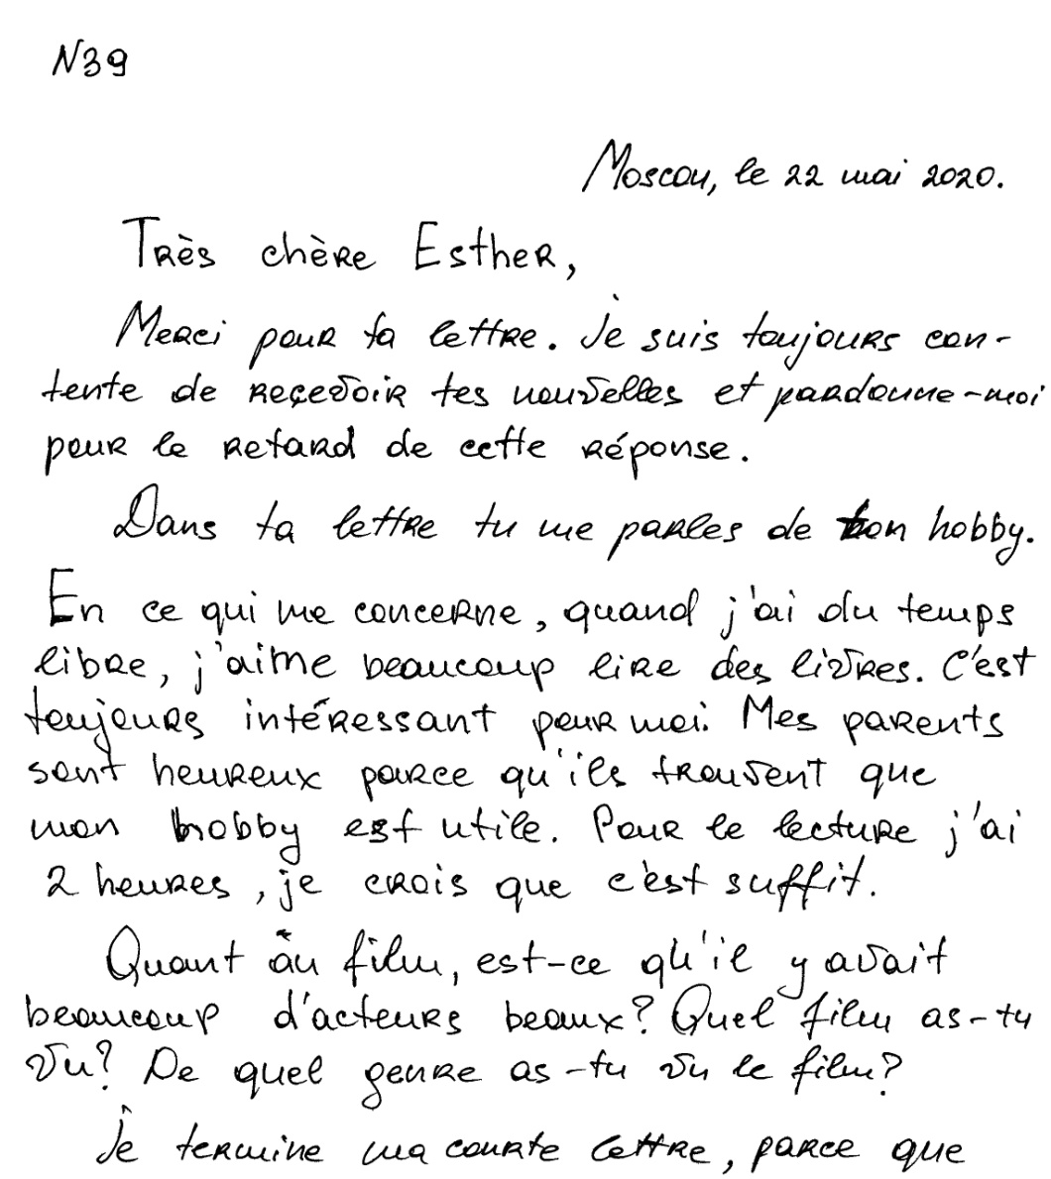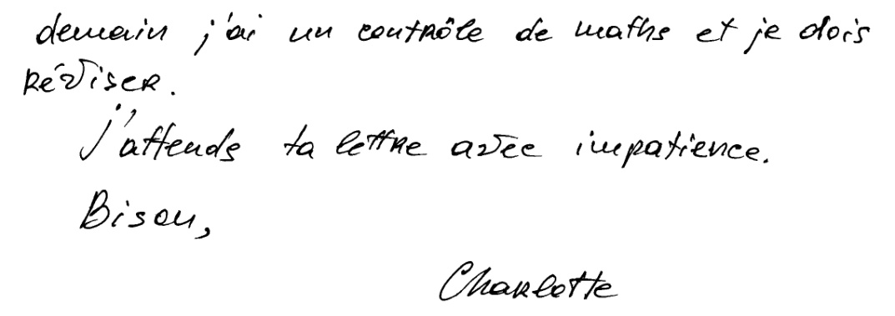
125 слов
Анализ задания
Тип задания: задание с развёрнутым ответом.
Целесообразность стиля и формат: личное письмо, неформальный стиль общения, базовый уровень.
Рекомендуемое время выполнения: 20 мин.
Требуемый объём: 100–140 слов.
Что ожидается от обучающегося?
- Дать развёрнутое сообщение и ответить на все вопросы друга.
- Запросить информацию.
- Использовать неофициальный стиль.
- Соблюдать формат неофициального письма.
- Правильно использовать языковые средства.

Комментарии к личному письму
Личное письмо оценивается по трём критериям: содержание, организация текста, языковое оформление текста. Однако проверка работы начинается с формального, но важного момента – подсчёта количества слов в выполненном задании. Требуемый объем даётся в задании для участника экзамена – 100–140 слов. В п. 11 спецификации даны чёткие инструкции на этот счёт: «Допустимое отклонение от заданного объёма составляет 10%. Если в выполненном задании 39 менее 90 слов, то задание проверке не подлежит и оценивается 0 баллов. При превышении объёма более чем на 10%, т.е. если в выполненном задании 39 более 154 слов, проверке подлежит только та часть работы, которая соответствует требуемому объёму. Таким образом, при проверке задания 39 отсчитываются от начала работы 140 слов, и оценивается только эта часть работы». Подсчёт слов начинается с первого слова адреса и заканчивается подписью; числа считаются за одно слово. При этом подсчитываются все слова (в том числе предлоги, артикли, вспомогательные глаголы), находящиеся между двумя пробелами. Усечённая форма артикля или местоимения с последующим словом (l’école, c’est, j’étais) считаются за одно слово. Слова с дефисом также считаются за одно слово. В анализируемом письме 125 слов.
Убедившись в том, что требуемый объём соблюдён, переходим к оцениванию выполненного задания.

Оценивая выполненную работу по первому критерию – содержание (решение коммуникативной задачи), – мы должны ответить на следующие вопросы.
- Отражает ли содержание все аспекты, указанные в задании?
- Выбрано ли стилевое оформление правильно с учётом цели высказывания и адресата (для личного письма – это неофициальный стиль)?
- Соблюдены ли принятые в языке нормы вежливости?
- Соблюдён ли требуемый объём высказывания?

Детализируя первый вопрос, необходимо сформулировать все аспекты содержания, которые должен раскрыть в своём личном письме экзаменуемый. Для этого надо проанализировать письмо-стимул и дополнительное задание, которое даётся после него. В результате получится следующий список (будем сразу отмечать, отражён ли этот аспект содержания в анализируемой работе и насколько полно он отражён).

  - Есть ли ответ на вопрос о том, как участник экзамена проводит свободное время? – Есть: «Quand j’ai du temps libre, j’aime beaucoup lire des livres. C’est toujours intéressant pour moi». Дан полный ответ, и есть объяснение автора, почему он любит проводить время таким образом.
  - Есть ли ответ на вопрос о том, что думают родители участника экзамена о его хобби? – Есть: «Mes parents sont heureux parce qu’ils trouvent que mon hobby est utile». Ответ принимается.
  - Есть ли ответ на вопрос о том, сколько времени участник экзамена посвящает своему хобби? – Есть: «Pour le lecture, j’ai 2 heures, je crois que c’est suffit». Данный ответ является неполным, поскольку неясно, идёт ли речь о двух часах в день, в неделю и т.д.
Умеет ли автор письма запрашивать информацию?
1.4. Заданы ли три вопроса другу по переписке о фильме, который тот недавно посмотрел? – Да. «Quant au film, est-ce qu’il y avait beaucoup d’acteurs beaux? Quel film as-tu vu? De quel genre as-tu vu le film?» Вопросы заданы с использованием инверсии и оборота est-ce que, они соответствуют нужной тематике.
Разберём далее стилевое оформление высказывания.
2.1. Дано ли обращение в правильной форме в соответствии с неофициальным стилем? Да, дано: «Très chère Esther, …». Обращение засчитывается.
2.2. Дана ли благодарность за полученное письмо? Дана ли ссылка на предыдущие контакты? Высказана ли надежда на последующие контакты? – Да. Благодарность: «Merci pour ta lettre». Ссылка на предыдущие контакты: «Je suis toujours contente de recevoir tes nouvelles». Надежда на последующие контакты: «J’attends ta lettre avec impatience».
2.3. Дана ли завершающая фраза в правильной форме в соответствии с неофициальным стилем? – Да, дана. «Bisou,…».
2.4. Дана ли правильная форма подписи – только имя пишущего? – Да, дана. «Charlotte».
Подведём итог по критерию содержания: максимально за содержание выставляется 2 балла, анализируемая работа может быть оценена максимальным баллом, поскольку только 1 аспект дан не полностью (аспект 1.3, см. приложение «Дополнительная схема оценивания задания 39»). Работе выставляется 2 балла согласно критериям оценивания выполнения задания 39.

Второй критерий, по которому оценивается личное письмо, – организация текста. Оценивая задание по этому критерию, мы должны ответить на следующие вопросы.
1. Насколько логично в целом высказывание? Автор последовательно излагает мысли, следуя плану, указанному в задании. При этом есть нарушение логики во второй части письма. В первом вопросе другу по переписке: «Quant au film, est-ce qu’il y avait beaucoup d’acteurs beaux?» – неясно, о каком фильме идёт речь, это становится понятным только из второго и третьего вопросов. Таким образом, в первом вопросе не хватает уточнения «que tu as vu». При этом в целом письмо логично.
2. Присутствуют ли средства логической связи и правильно ли они использованы? – Присутствуют, например et, en ce qui me concerne, parce que, quant à и пр. Средства связи используются правильно.
3. Разделён ли текст на абзацы? (Деление на абзацы может быть графически показано красной строкой (небольшой отступ в начале первой строки каждого абзаца) либо при отсутствии красной строки лишней пустой строкой между абзацами.) Письмо разделено на абзацы, деление логично, абзацы чётко выделены красной строкой и увеличенным промежутком между абзацами.
4. Соответствует ли оформление текста нормам, принятым в стране изучаемого языка? Этот последний вопрос требует детализации.
А. Обращение на отдельной строке – соответствует.
Б. Завершающая фраза на отдельной строке – соответствует.
В. Подпись на отдельной строке – соответствует.
Г. Название населённого пункта – соответствует.
Д. Дата – соответствует.
Подведём итоги по критерию организации текста: максимальный балл по данному критерию – 2 балла, участник экзамена получает 2 балла.

Третий критерий, по которому оценивается личное письмо, – языковое оформление текста.
Оценивая задание по этому критерию, нужно ответить на следующий вопрос: соответствуют ли используемый словарный запас и грамматические структуры поставленной цели?
В целом используемый словарный запас и грамматические структуры соответствуют поставленной цели. Однако присутствуют лексико-грамматические ошибки, например: recevoir tes nouvelles вместо de tes nouvelles, le lecture, c’est suffit, acteurs beaux (неверный порядок слов).
Итак, в результате проверки работы обнаружены 4 лексико-грамматические ошибки. В соответствии с критериями выполнения данного задания участник экзамена получает 1 балл.

Таким образом, в целом за личное письмо участник экзамена получит 5 баллов (2 балла за РКЗ + 2 балла за ОТ + 1 балл за ЯОТ).

ЗАДАНИЕ 10
Прочитайте и обсудите приведённое ниже задание для экзаменуемого. Изучите дополнительную схему оценивания (см. Приложение 3) и комментарии к выполненному заданию. Согласны ли вы с этими комментариями? Можете ли вы что-либо добавить к ним?
Задание для участника экзамена
39
Vous avez reçu une lettre de votre amie française Esther qui vous écrit:

…Cette année, mes parents m’ont offert un appareil photo professionnel. J’en suis très contente et je l’utilise tous les jours! Que fais-tu quand tu as du temps libre? Que pensent tes parents de ton hobby? Combien de temps as-tu pour ton hobby?
Hier, j’ai vu un nouveau film intéressant…

Écrivez une lettre à Esther
Dans votre lettre
- répondez à ses questions
- posez-lui 3 questions sur ce film.
Écrivez 100–140 mots.
Suivez les règles de la présentation des lettres non officielles.

Ответ участника ЕГЭ
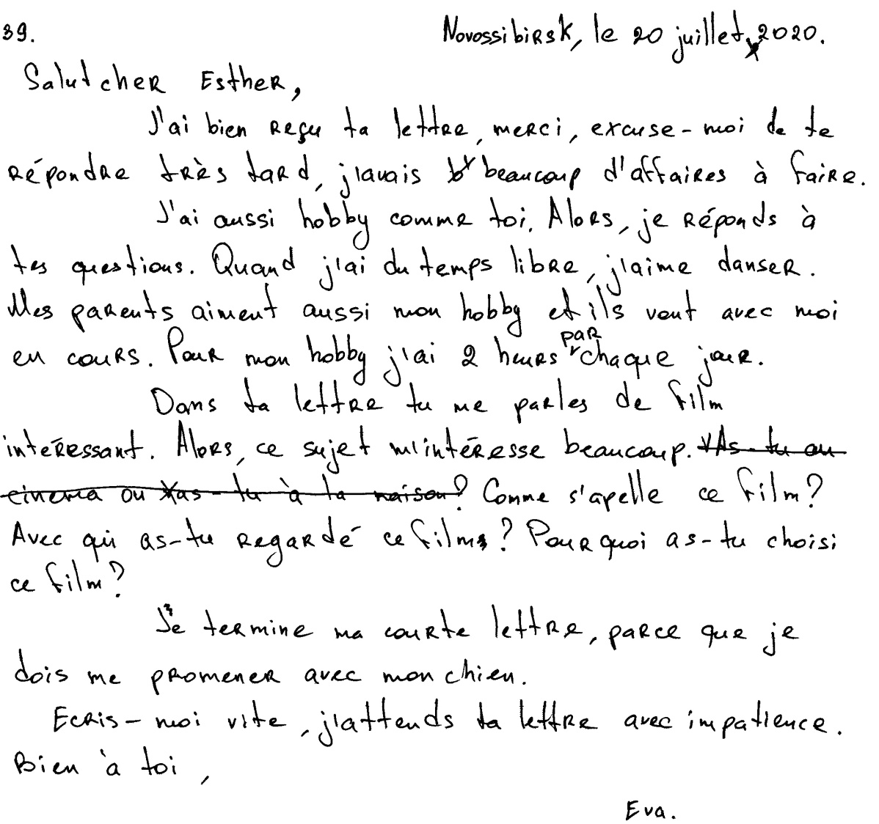
119 слов
Анализ задания
Тип задания: задание с развёрнутым ответом.
Целесообразность стиля и формат: личное письмо, неформальный стиль общения, базовый уровень.
Рекомендуемое время выполнения: 20 мин.
Требуемый объем: 100–140 слов.
Что ожидается от обучающегося?
- Дать развёрнутое сообщение и ответить на все вопросы друга.
- Запросить информацию.
- Использовать неофициальный стиль.
- Соблюдать формат неофициального письма.
- Правильно использовать языковые средства.

Комментарии к личному письму
В анализируемом письме 119 слов. Объем соответствует требованиям.
Оценивая выполненную работу по первому критерию – содержание (решение коммуникативной задачи), мы должны ответить на следующие вопросы.
1. Отражает ли содержание все аспекты, указанные в задании?
2. Выбрано ли стилевое оформление правильно с учётом цели высказывания и адресата (для личного письма – это неофициальный стиль)?
3. Соблюдены ли принятые в языке нормы вежливости?
4. Соблюдён ли требуемый объём высказывания?

Детализируя первый вопрос, необходимо сформулировать все аспекты содержания, которые должен раскрыть в своём личном письме экзаменуемый. Для этого надо проанализировать письмо-стимул и дополнительное задание, которое даётся после него. В результате получится следующий список (будем сразу отмечать, отражён ли соответствующий аспект содержания в анализируемой работе и насколько полно он отражён).
1.1. Есть ли ответ на вопрос о том, как участник экзамена проводит свободное время? – Есть: «Quand j’ai du temps libre, j’aime danser».
1.2. Есть ли ответ на вопрос о том, что думают родители участника экзамена о его хобби? – Есть: «Mes parents aiment aussi mon hobby et ils vont avec moi en cours».
1.3. Есть ли ответ на вопрос о том, сколько времени участник экзамена посвящает своему хобби? – Есть: «Pour mon hobby j’ai 2 heurs par chaque jour».
Все ответы засчитаны.
Умеет ли автор письма запрашивать информацию?
1.4. Заданы ли три вопроса другу по переписке о фильме, который тот недавно посмотрел? – Да. «Comme s’apelle ce film? Avec qui as-tu regardé ce film? Pourquoi as-tu choisi ce film?» Все вопросы понятны, соответствуют указанной проблематике.
Разберём далее стилевое оформление высказывания.
2.1. Дано ли обращение в правильной форме в соответствии с неофициальным стилем? – Обращение есть: «Salut cher Esther, …».
2.2. Дана ли благодарность за полученное письмо? Дана ли ссылка на предыдущие контакты? Высказана ли надежда на последующие контакты? – Благодарность дана, надежда на последующие контакты высказана, но ссылка на предыдущие контакты отсутствует: «J’ai bien reçu ta lettre, merci, excuse-moi de te répondre très tard […] Ecris-moi vite, j’attends ta lettre avec impatience».
2.3. Дана ли завершающая фраза в правильной форме в соответствии с неофициальным стилем? – Да, дана. «Bien à toi, …».
2.4. Дана ли правильная форма подписи – только имя пишущего? – Да, дана: «Eva».
Подведём итог по критерию содержания: максимально за содержание выставляется 2 балла, анализируемая работа может быть оценена максимальным баллом, так как есть только 1 неполный аспект (аспект 5, см. приложение «Дополнительная схема оценивания задания 39»). Работе выставляется 2 балла согласно критериям оценивания выполнения задания 39.

Второй критерий, по которому оценивается личное письмо, – организация текста.
Оценивая задание по этому критерию, мы должны ответить на следующие вопросы.
1. Насколько логично в целом высказывание? – В целом письмо логично. Есть логические переходы между абзацами, в которых содержатся ответы на вопросы друга, а также вопросы автора. «J’ai aussi hobby comme toi. Alors, je réponds à tes questions...», «Dans ta lettre tu me parles de film intéressant. Alors, ce sujet m’intéresse beaucoup...».
2. Присутствуют ли средства логической связи и правильно ли они использованы? – Присутствуют, например: alors, aussi, parce que и пр. Средства связи используются правильно.
3. Разделён ли текст на абзацы? – Письмо разделено на абзацы, деление логично, абзацы чётко выделены красной строкой.
4. Соответствует ли оформление текста нормам, принятым в стране изучаемого языка? Этот последний вопрос требует детализации.
А. Обращение на отдельной строке – соответствует.
Б. Завершающая фраза на отдельной строке – соответствует.
В. Подпись на отдельной строке – соответствует.
Г. Название населённого пункта – соответствует.
Д. Дата – соответствует.
Подведём итоги по критерию организации текста: максимальный балл по данному критерию – 2 балла, участник экзамена получает 2 балла.

Третий критерий, по которому оценивается личное письмо, – языковое оформление текста.
Оценивая задание по этому критерию, нужно ответить на следующий вопрос: соответствуют ли используемый словарный запас и грамматические структуры поставленной цели?
В целом используемый словарный запас и грамматические структуры соответствуют поставленной цели. Однако присутствуют 5 лексико-грамматических ошибок, а именно: cher Esther (неправильный род прилагательного), j’ai aussi hobby (отсутствие артикля), par chaque jour (par jour), tu me parles de film (du film), comme (comment). Есть также 3 орфографические ошибки: 2 heurs, s’apelle, qu вместо qui. Оценка – 0 баллов.
Таким образом, в целом за личное письмо участник экзамена получает 4 балла (2 балла за РКЗ + 2 балла за ОТ + 0 баллов за ЯОТ).

ЗАДАНИЕ 11
Прочитайте и обсудите приведённое ниже задание для экзаменуемого. Изучите дополнительную схему оценивания (см. Приложение 3) и комментарии к выполненному заданию. Согласны ли вы с этими комментариями? Можете ли вы что-либо добавить к ним?

Задание для участника экзамена

39
Vous avez reçu une lettre de votre ami français Michel qui vous écrit:

…Cette semaine, notre classe est allée à Paris pour visiter le Louvre. C’était une visite très intéressante. Quel musée as-tu déjà visité avec ta classe? Préfères-tu faire une visite guidée du musée ou visiter seul(e)? Où aimes-tu aller quand tu as du temps libre?

J’ai une bonne nouvelle: cette semaine, mon petit frère a participé à une compétition de tennis…

Écrivez une lettre à Michel.
Dans votre lettre
– répondez à ses questions
– posez-lui 3 questions sur cette compétition de tennis.
Écrivez 100–140 mots.
Suivez les règles de la présentation des lettres non officielles.

Ответ участника ЕГЭ
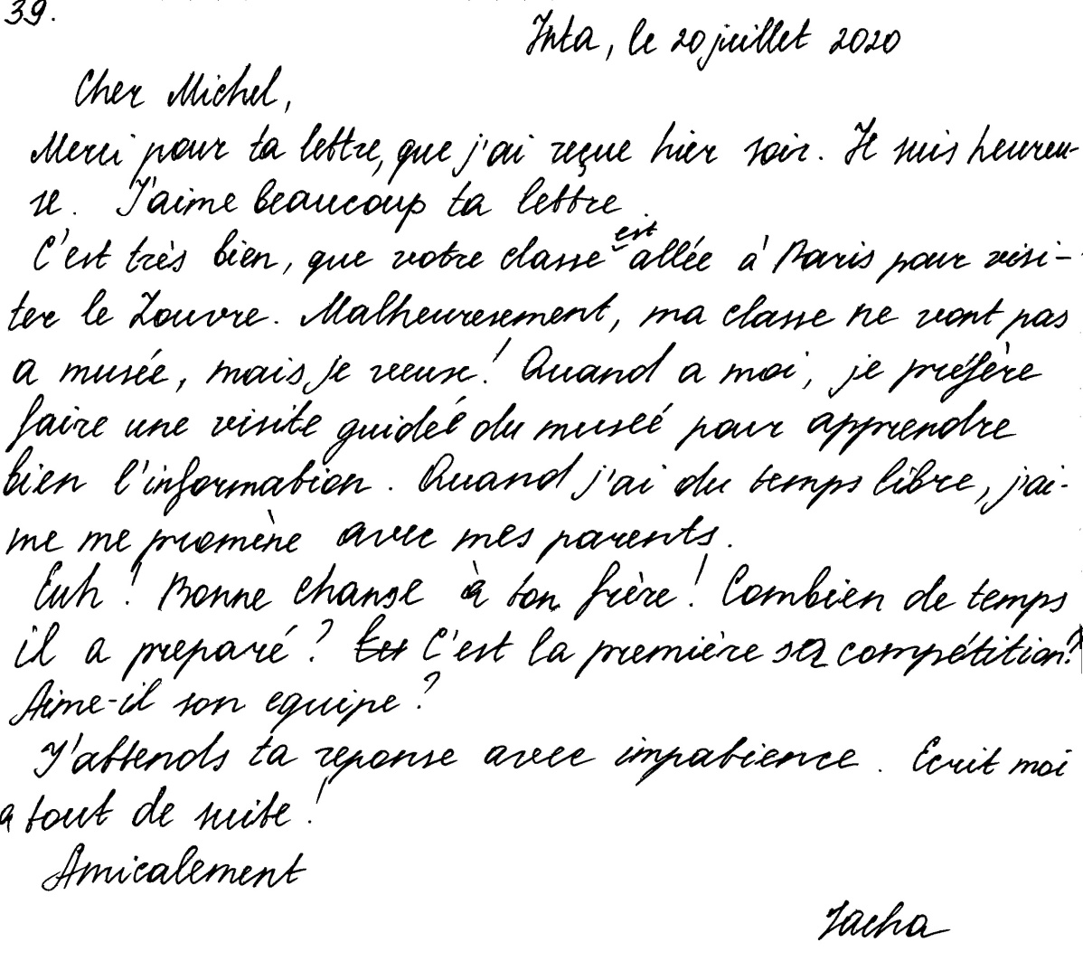
107 слов
Анализ задания
Тип задания: задание с развёрнутым ответом.
Целесообразность стиля и формат: личное письмо, неформальный стиль общения, базовый уровень.
Рекомендуемое время выполнения: 20 мин.
Требуемый объем: 100–140 слов.
Что ожидается от экзаменуемого?
- Дать развёрнутое сообщение и ответить на все вопросы друга.
- Запросить информацию.
- Использовать неофициальный стиль.
- Соблюдать формат неофициального письма.
- Правильно использовать языковые средства.

Комментарии к личному письму
Подсчёт слов: в анализируемом письме 107 слов. Объём соответствует требованиям.

Оценивая выполненную работу по первому критерию – содержание (решение коммуникативной задачи), – мы должны ответить на следующие вопросы.
- Отражает ли содержание все аспекты, указанные в задании?
- Выбрано ли стилевое оформление правильно с учётом цели высказывания и адресата (для личного письма – это неофициальный стиль)?
- Соблюдены ли принятые в языке нормы вежливости?
- Соблюдён ли требуемый объём высказывания?

Детализируя первый вопрос, необходимо сформулировать все аспекты содержания, которые должен раскрыть в своём личном письме экзаменуемый. Для этого надо проанализировать письмо-стимул и дополнительное задание, которое даётся после него. В результате получится следующий список (будем сразу отмечать, отражён ли соответствующий аспект содержания в анализируемой работе и насколько полно он отражён).

1.1. Есть ли ответ на вопрос о том, какой музей автор письма посетил с классом? – Есть: «Malheuresement, ma classe ne vont pas a musée, mais je veux!» Автор пишет о том, что не ходил в музей с классом, однако ответ логичен, поскольку такая ситуация вполне возможна в реальной жизни. Далее автор пишет, что хочет посетить музей.
1.2. Есть ли ответ на вопрос о том, предпочитает автор письма посещать музей один или с группой? – Есть: «Quand a moi, je préfère faire une visite guidée du musée pour apprendre bien l’information».
1.3. Есть ли ответ на вопрос, куда автор любит ходить в свободное время? – Есть: «Quand j’ai du temps libre, j’aime me promène avec mes parents».

Умеет ли автор письма запрашивать информацию?
1.4. Заданы ли три вопроса о чемпионате по теннису другу по переписке? – Да, заданы три вопроса: «Combien de temps il a preparé?», «C’est la première sa compétition?», «Aime-il son equipe?» Тем не менее, первый вопрос не может быть засчитан, так как в нём отсутствует смысловая часть (к чему готовился брат). В третьем вопросе фигурирует слово «équipe», хотя теннис не является командным видом спорта. Тем не менее, можно предположить, что речь идёт о сборной (школы, города), в связи с чем вопрос засчитан.

Разберём далее стилевое оформление высказывания.
2.1. Дано ли обращение в правильной форме в соответствии с неофициальным стилем? – Дано правильно. «Cher Michel, …».
2.2. Дана ли благодарность за полученное письмо? Дана ли ссылка на предыдущие контакты? Выражена ли надежда на последующие контакты? – Благодарность и надежда на последующие контакты даны. Ссылка на предыдущие контакты отсутствует: «Merci pour ta lettre, que j’ai reçue hier soir. Je suis heureuse. J’aime beaucoup ta lettre […] J’attends ta reponse avec impatience. Ecrit moi a tout de suite». Таким образом, данный аспект раскрыт не полно.
2.3. Дана ли завершающая фраза в правильной форме в соответствии с неофициальным стилем? – Да, дана: «Amicalement».
2.4. Дана ли правильная форма подписи – только имя пишущего? – Да, дана: «Sacha».

Подведём итог по критерию содержания: максимально за содержание даётся 2 балла, однако, учитывая тот факт, что два аспекта были выполнены не полностью, анализируемая работа должна быть оценена на 1 балл.

Второй критерий, по которому оценивается личное письмо, – организация текста. Оценивая задание по этому критерию, мы должны ответить на следующие вопросы.
1. Насколько логично в целом высказывание? – В целом письмо логично. Присутствуют логические переходы между смысловыми частями письма.
2. Присутствуют ли средства логической связи и правильно ли они использованы? – Присутствуют, например: «malheuresement», «quand à moi», «pour», «mais». Абсолютно неуместен выбор междометия «Euh!» (которое в данном случае выступает в качестве своеобразного коннектора), но в целом средства связи используются правильно.
3. Разделён ли текст на абзацы? (Деление на абзацы может быть графически показано красной строкой (небольшой отступ в начале первой строки каждого абзаца) либо при отсутствии красной строки лишней пустой строкой между абзацами.) Письмо разделено на абзацы, при этом деление на абзацы логично.
4. Соответствует ли оформление текста нормам, принятым в стране изучаемого языка? Этот последний вопрос требует детализации.
А. Обращение на отдельной строке – соответствует.
Б. Завершающая фраза на отдельной строке – соответствует.
В. Подпись на отдельной строке – соответствует.
Г. Название населённого пункта – соответствует.
Д. Дата – соответствует.
Подведём итоги по критерию организации текста: максимальный балл по данному критерию – 2 балла, участник экзамена получает 2 балла.

Третий критерий, по которому оценивается личное письмо, – языковое оформление текста. Оценивая задание по этому критерию, нужно ответить на следующий вопрос: соответствуют ли используемый словарный запас и грамматические структуры поставленной цели?
В данном случае используемый словарный запас и грамматические структуры не вполне соответствуют поставленной цели. В письме имеется 7 лексико-грамматических ошибок: ma classe ne vont pas, a musée, j’aime me promène, c’est la première sa compétition, aime-il, ecrit moi. Есть также орфографические ошибки: malheuresement, quand à moi, chanse. Помимо этого, над некоторыми словами отсутствуют диакритические знаки. Есть и пунктуационные ошибки: лишние запятые перед qui и que. Отсутствуют знаки препинания между двумя предложениями, второе предложение начинается с маленькой буквы: «Ecrit moi a tout de suite!»
По этому критерию участник экзамена получает 0 баллов.

Таким образом, в целом за личное письмо экзаменуемый получит 3 балла (1 балл за РКЗ + 2 балла за ОТ + 0 баллов за ЯОТ).

ЗАДАНИЕ 12
Какие умения проверяются в личном письме? Овладение какими из них представляется вам наиболее сложным (исходя из личного опыта, опыта обучения школьников, анализа представленных работ)?

ЗАДАНИЕ 13
Прочитайте задание для участника экзамена и составьте к нему дополнительную схему оценивания (см. Приложение 2).

Votre ami français Paul vous a écrit une lettre, dont voici un extrait.
…Enfin, je suis en terminale, c’est ma dernière année au lycée. En été je vais passer le bac et le concours d’entrée à l’École des Mines. Je travaille beaucoup, mais je suis très stressé. Je dors peu et mal, je ne sors presque pas.
Peux-tu me conseiller comment vaincre cette émotion? Comment organiser le temps pour réussir? Si tu continues tes études, quelle université as-tu choisie?…
Écrivez une lettre à Paul, répondez à ses questions et posez-lui 3 questions sur l’École des Mines.
(Еn 100–140 mots.)

ЗАДАНИЕ 14
Используя образец дополнительной схемы оценивания (Приложение 3) к любому ещё не проанализированному заданию 39, попробуйте на этой основе создать задание (дайте письмо-стимул и установку на запрос информации).

ЗАДАНИЕ 15
Изучите задание и дополнительную схему оценивания к нему. Какой аспект содержания отсутствует (или сформулирован неверно) в данной работе, в какой графе дополнительной схемы следует поставить минус (неверно / не выполнено) или плюс-минус (частично неверно / частично не выполнено)?
Задание для участника экзамена
Votre correspondant français a passé une semaine chez vous. Après son retour en France, il vous a écrit une lettre, dont voici un extrait.

…Après mon départ de Russie, je suis allé avec mes parents chez ma grand-mère. Elle habite dans une petite ville au bord de l'océan. Je me suis promené souvent à vélo. Le repos était agréable. Avec mon père nous sommes allés trois fois à la pêche en pleine mer. C'était formidable!
Aimes-tu la mer? Aimes tu les sports nautiques? Quel repos préfères-tu, actif ou passif?..

Écrivez une lettre à Paul, répondez à ses questions et posez-lui 3 questions sur ses sports préférés.
(Еn 100–140 mots.)
Объём высказывания соответствует поставленной задаче: 90–154 слова
Дополнительная схема, критерий «Решение коммуникативной задачи»:
а) благодарность за полученное письмо, ссылка на предыдущие контакты;
б) информация о том, любит ли автор письма море;
в) информация о том, любит ли автор письма водные виды спорта;
г) информация о том, какой отдых предпочитает автор письма;
д) три вопроса о любимых вида спорта Поля;
е) обращение;
ж) завершающая фраза;
з) подпись.

Текст личного письма участника экзамена

Moscou, le 15 avril 2010
Mon cher ami,
j`adore, quand tu m`ecrit. Merci beacoup. C`est bien dommage, que je n`ai pas eu le temps de repondre pendent une semaine. Mais aujourd`hui c`est le dimanche et je me repose.
Tu m`as demande si j`aime la mer, certainement j`aime beaucoup la mer, avec sa puissance extraordinaire . J`aime aussi les sports nautiques, et quand je me trouve au bord de la mer, j`adore faire du ski nautique. Et toi, aimes-tu faire du ski? Je pense, que tu aimes nager. Est-ce que tu es un bon nageur? Je prefere le repos actif plus que le passif. Parfois il me semble, que je suis fatigue du repos passif. Et toi?
J`attends ton reponse. Salut a tes parents.
Amities.
Dacha

ЗАДАНИЕ 16
Изучите задание и дополнительную схему оценивания к нему. Какой аспект содержания отсутствует (или сформулирован неверно) в данной работе? В какой графе дополнительной схемы следует поставить минус (неверно / не выполнено) или плюс-минус (частично неверно / частично не выполнено)?

Дополнительная схема, критерий «Решение коммуникативной задачи»:
а) благодарность за полученное письмо, ссылка на предыдущие контакты;
б) информация о том, любит ли автор письма море;
в) информация о том, любит ли автор письма водные виды спорта;
г) информация о том, какой отдых предпочитает автор письма;
д) три вопроса о любимых видах спорта Поля;
е) обращение;
ж) завершающая фраза;
з) подпись.

Текст личного письма участницы экзамена
(с сохранением орфографии и пунктуации оригинала)
Salut, Paul!
Oui, j'aime la mer, j'aime beacoup admire lui, mais je n'aime pas les sports, je préfère faire jouer de la tennis. Je préfères le passif repos, si j'ai quelques moments de loisirs. Dans ma imagination le monde est plutôt calme. Aimes-tu le sport? Quels spotrs est-ce que tu aimes? Tu aimes les sports d'hiver? Comment ça va tes parants: ta mère, ton père, ta grand-mère, ton grand-père, ton frère Victor et ta cousine Sofie?
Ma famille ça va bien. Mon père va a l'usine, ma mère va a l'université, mon frère et moi, nous allons a l'ecole.
Abientôt.
Nathalie
ЗАДАНИЕ 17
Изучите задание и дополнительную схему оценивания к нему. Какой аспект организации текста отсутствует (или нарушен) в данной работе? В какой графе дополнительной схемы следует поставить минус (неверно / не выполнено) или плюс-минус (частично неверно / частично не выполнено)?

Дополнительная схема по критерию «Организация текста»:
а) логичность ( );
б) деление на абзацы ( );
в) средства логической связи ( );
г) обращение (на отдельной строке) ( );
д) завершающая фраза (на отдельной строке) ( );
е) подпись (на отдельной строке) ( );
ж) адрес автора в правом верхнем углу (только краткий), дата ( ).

Текст личного письма участника экзамена
(с сохранением орфографии и пунктуации оригинала)
Oulianovsk, 12.04.10
Bonjour mon frère Paul,
J'au reçu ton letter. Merci. Je pense a ton visite chez moi et je suis triste de ton départ. Oui, j'aime les sports nautiques: vite nage, patinage à bato et patinage à ski. Ma grand-mère est dans nous campagne. Nous (moi et mon frère russe André) voulons, que tu arrives avec nous encor un fois. Je suis à ma maison. Je vais aller à la lac le midi. Vas-tu aller à la lac? J'aime l'automne, les feuilles rouge et jaune. Aimes-tu l'automne? Aussi, j'aime les animaux domestiques. Mon merle sifle a la maison. As-tu oiso a la maison?
Pierre
ЗАДАНИЕ 18
Изучите задание. Изучите дополнительную схему оценивания. Прочитайте и проанализируйте следующую работу и оцените её.

Vous avez reçu une lettre de votre amie française Anaïs qui vous écrit:

…J’aime le cinéma. Hier, avec mon frère on est allés voir une nouvelle comédie française. Pourtant, je ne connais pas du tout les films russes, mais je sais que tout le monde en Russie aime le cinéma. D’après toi, quel est le meilleur film russe? Quels festivals de cinéma existent-ils en Russie? Pourquoi les jeunes aiment-ils cet art?
Cet été, je voudrais perfectionner mon anglais, c’est pourquoi j’ai décidé d’aller dans un centre linguistique en Angleterre…

Écrivez une lettre à Anaïs.
Dans votre lettre
- répondez à ses questions
- posez-lui 3 questions sur son futur séjour linguistique.
Écrivez 100–140 mots.
Suivez les règles de la présentation des lettres non officielles.

Дополнительная схема оценивания задания 39 «Личное письмо»
НОМЕР БЛАНКА
Объём высказывания соответствует поставленной задаче: 90–154 слова
1. Решение коммуникативной задачи (Содержание) | Аспект 1. Ответ на вопрос, какой русский фильм автор считает лучшим, дан
 | Аспект 2. Ответ на вопрос о том, какие кинофестивали есть в России, дан
 | Аспект 3. Ответ на вопрос о том, почему молодые люди любят кино, дан
 | Аспект 4. Три вопроса о будущей лингвистической поездке заданы
 | Аспект 5. Нормы вежливости соблюдены: ссылка на предыдущие контакты; благодарность за полученное письмо; надежда на последующие контакты
 | Аспект 6. Стилевое оформление выбрано правильно: обращение, завершающая фраза, подпись автора в соответствии с неофициальным стилем
 | ИТОГОВЫЙ БАЛЛ (максимальный балл – 2)
2. Организация | Логичность
 | Деление на абзацы
 | Средства логической связи
 | Обращение на отдельной строке
 | Завершающая фраза на отдельной строке
 | Подпись на отдельной строке
 | Адрес автора в правом верхнем углу (можно краткий)
 | Дата под адресом
 | ИТОГОВЫЙ БАЛЛ (максимальный балл – 2)
3. Языковое оформление текста. ИТОГОВЫЙ БАЛЛ (максимальный балл – 2)

Ответ участника ЕГЭ
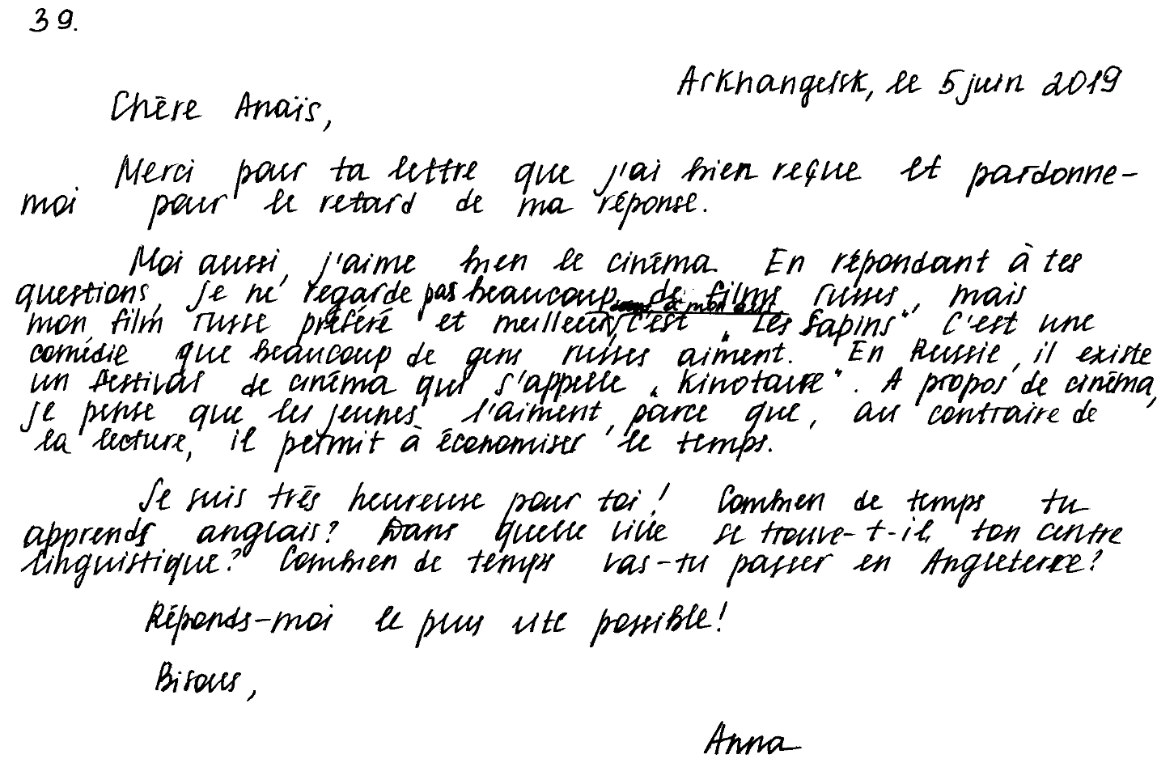

ЗАДАНИЕ 19
Прокомментируйте текст нижеприведённого личного письма (задание 39), используя в качестве образца комментарии к заданию 9.
Задание для участника экзамена
39

Vous avez reçu une lettre de votre ami français Arthur qui vous écrit:

…J’adore regarder les documentaires sur les voyages à la télé et sur Internet. Mais cette année, avec mes parents, nous voudrions voyager en Russie. Et toi, quelles régions en Russie as-tu déjà visitées? Où voudrais-tu encore aller? Qu’est-ce que tu peux nous conseiller pour notre premier voyage en Russie?
Cette année, je travaille tous les dimanches dans une piscine du quartier…

Écrivez une lettre à Arthur.
Dans votre lettre
– répondez à ses questions
– posez-lui 3 questions sur son travail dans la piscine.
Écrivez 100–140 mots.
Suivez les règles de la présentation des lettres non officielles.

Текст личного письма участницы экзамена
(с сохранением орфографии и пунктуации оригинала)

ЗАДАНИЕ 20
Работа в группах. На основе общих критериев оценивания выполнения заданий раздела «Письмо» и дополнительной схемы оценивания составьте краткие рекомендации для экспертов, что и как учитывать при проверке личного письма.

ЗАДАНИЕ 21
Предложите вашим учащимся написать личное письмо в соответствии со следующим заданием. Проанализируйте выполненные работы, отберите лучшую и худшую и обсудите их с коллегами с точки зрения содержания и организации текста.

Задание для участника экзамена
39
Vous avez reçu une lettre de votre ami français Hugo qui vous écrit:
…Pour moi, les vacances, c'est partir… loin, n'importe où… n'importe comment, mais avec des copains! Je ne supporte plus de passer mes vacances en famille! J'ai passé l’âge!
Et toi, où aimes-tu passer tes vacances? Avec qui les passes-tu? Qu'est-ce que tu aimes faire pendant tes vacances?..
Cette année, après mon lycée professionnel, je commence à travailler à partir du mois de septembre dans un grand restaurant parisien…
Écrivez une lettre à Hugo.
Dans votre lettre
– répondez à ses questions
– posez-lui 3 questions sur son futur travail.
Écrivez 100–140 mots.
Suivez les règles de la présentation des lettres non officielles.
ЗАДАНИЕ 22
Составьте два задания для выпускников для написания личного письма по любой теме, взятой из школьного стандарта по иностранным языкам для старших классов общеобразовательных организаций. Разработайте к ним дополнительную схему оценивания. Подготовьте выпускников к написанию личного письма с учётом требований дополнительной схемы оценивания заданий.

Контрольные вопросы
- Какие умения проверяет задание 39?
- Какие стратегии используются экзаменуемыми при выполнении задания 39?
- Каковы критерии оценивания задания 39?
- Какие пункты включены в дополнительную схему оценивания задания 39? От чего зависит набор этих пунктов? Какие из них определяются типом задания («Личное письмо»), а какие зависят от содержания письма-стимула? Какие ещё пункты задания 39 учитываются при составлении задания?
- Какие типичные ошибки допускают экзаменуемые в задании 39? Как можно предотвратить эти ошибки?
- Когда назначается третья проверка работы участника экзамена?

Рефлексия
- Легко или трудно было вам оценивать задание 39? Почему?
- Какие задания в данной теме показались наиболее полезными / лишними?
- Поможет ли ваш новый опыт в оценивании работ ваших обучающихся и собираетесь ли вы его внедрять в своей школе?

Тема 2. Технология оценивания выполнения задания по письму 40
(«Письменное высказывание с элементами рассуждения» – «Моё мнение»)
Основные вопросы темы
- Технология оценивания письменного высказывания с элементами рассуждения (высказывание своего мнения) – задания 40.
- Критерии оценивания письменного высказывания с элементами рассуждения (высказывание своего мнения) – задания 40 – в единой шкале оценивания.
- Дополнительные схемы оценивания для письменного высказывания с элементами рассуждения (высказывание своего мнения) – задания 40.
Основная литература
- Демонстрационный вариант КИМ ЕГЭ 2021 г. по французскому языку – URL.: http://fipi.ru/ege-i-gve-11/demoversii-specifikacii-kodifikatory.
- Итоговая аттестация в 11 классах // Вестник образования. – 2007. – № 4.
- Кодификатор элементов содержания и требований к уровню подготовки выпускников образовательных организаций для проведения в 2021 г. ЕГЭ по французскому языку. – URL.: http://fipi.ru/ege-i-gve-11/demoversii-specifikacii-kodifikatory.
- Примерные программы по иностранным языкам // Новые государственные стандарты школьного образования по иностранному языку. 2–11 классы.– М.: АСТ: Астрель, 2004. – (Образование в документах и комментариях).
- Спецификация КИМ для проведения в 2021 г. ЕГЭ по иностранным языкам. – URL.: http://fipi.ru/ege-i-gve-11/demoversii-specifikacii-kodifikatory.
- Федеральный компонент государственных образовательных стандартов начального общего, основного общего и среднего (полного) образования // Новые государственные стандарты школьного образования по иностранному языку. 2–11 классы. (Образование в документах и комментариях). – М.: Астрель, 2004.
- Азимов Э.Г. Словарь методических терминов / Э.Г. Азимов, А.Н. Щукин. – Санкт-Петербург: Златоуст, 1999.
- Французский язык. Сборник контрольных заданий. 9–11 классы: учеб. пособие для общеобразовательных организаций / Г.И. Бубнова, О.Д. Денисова, Е.И. Ратникова, Ю.В. Степанюк. – М.: Просвещение, 2020.
- Вербицкая М.В. Методические рекомендации для учителей, подготовленные на основе анализа типичных ошибок участников ЕГЭ 2019 года по иностранным языкам / М.В. Вербицкая, К.С. Махмурян // Педагогические измерения. – 2019. – № 3. – С. 41–69.
- Вербицкая М.В. Результаты единого государственного экзамена по иностранным языкам 2020 года / М.В. Вербицкая, К.С. Махмурян, И.В. Трешина // Иностранные языки в школе. – 2020. – № 10. – С. 44–53.
- Вербицкая М.В. Методические рекомендации для учителей, подготовленные на основе анализа типичных ошибок участников ЕГЭ 2020 года по иностранным языкам / М.В. Вербицкая, К.С. Махмурян, И.В. Трешина // Педагогические измерения. – 2020. – № 3. – С. 3–34.
- Методические рекомендации для учителей по преподаванию учебных предметов в образовательных организациях с высокой долей обучающихся с рисками учебной неуспешности. Иностранный язык / М.В. Вербицкая, К.С. Махмурян, И.В. Трешина, Е.В. Кузьмина, М.А. Лытаева, Е.И. Ратникова; ФИПИ. – Москва, 2020. – 40 с. –URL.: http://doc.fipi.ru/metodicheskaya-kopilka/metod-rekomendatsii-dlya-slabykh-shkol/inostranny-yazyk-mr-oo.pdf.
- Николаева В.В. Анализ типичных ошибок участников раздела «Письмо» ЕГЭ по французскому языку и рекомендации по их преодолению / В.В. Николаева, Т.М. Фоменко // Иностранные языки в школе. – 2016 – № 6. – С. 20–30.
- Соловова Е.Н. Методика обучения иностранным языкам. Базовый курс лекций / Е.Н. Соловова. – М.: Астрель, 2008.
- Единый государственный экзамен. Французский язык. Комплекс материалов для подготовки обучающихся. Учебное пособие / Т.М. Фоменко, Е.Ю. Горбачёва, И.А. Лысенко, О.Л. Фёдорова. – М.: Интеллект-Центр, 2020. – В комплекте с CD.
- Я сдам ЕГЭ! Французский язык. Модульный курс. Практикум и диагностика: учеб. пособие для общеобразовательных организаций / Т.М. Фоменко, И.А. Лысенко, В.В. Николаева, О.Л. Фёдорова; под ред. М.В. Вербицкой, К.С. Махмурян. – М.: Просвещение, 2017. – 303 с.
- Чечиль А.П. Обучение экспертов региональной предметной комиссии по иностранным языкам (на примере французского языка) / А.П. Чечиль, И.В. Потапова // Педагогические измерения. – 2019. – № 2.– С. 103–107.

ЗАДАНИЕ 1
Прочитайте приведённое ниже задание 40. Проанализируйте задание для участника экзамена и дополнительную схему оценивания. Покажите, как задачи, которые поставлены перед экзаменуемым, отражены в дополнительной схеме оценивания для эксперта.

Задание для участника экзамена

Выберите только ОДНО из двух предложенных высказываний (40.1 или 40.2), укажите его номер в БЛАНКЕ ОТВЕТОВ № 2 и выразите своё мнение по предложенной проблеме согласно данному плану.

Commentez un des sujets proposés ci-dessous.

40.1
Aujourd’hui, les sciences naturelles sont plus importantes que les sciences humaines.
40.2
L’ordinateur ne pourra jamais remplacer le professeur.

Quel est votre avis? Êtes-vous d’accord avec cette opinion?
Écrivez 200–250 mots.
Suivez le plan:
– introduction: posez le problème en le reformulant;
– avancez votre opinion et faites-la valoir avec 2–3 arguments à l’appui;
– exposez un point de vue opposé et donnez 1–2 arguments pour le soutenir;
– expliquez pourquoi vous ne les acceptez pas;
– conclusion: confirmez votre position.

Дополнительная схема оценивания выполнения задания 40
«Письменное высказывание с элементами рассуждения»
ФИО эксперта _____________________________ Код эксперта ____________________
НОМЕР БЛАНКА
Объём высказывания соответствует поставленной задаче: 180–275 слов.
Высказывание носит продуктивный характер
1. Решение коммуникативной задачи (Содержание) | Аспект 1. Вступление – тема перефразирована, показан её проблемный характер
 | Аспект 2. Мнение автора с 2–3 аргументами
 | Аспект 3. Противоположная точка зрения с 1–2 аргументами
 | Аспект 4. Объяснения, почему автор не согласен с противоположной точкой зрения (контраргументы)
 | Аспект 5. Заключение с подтверждением позиции автора
 | Аспект 6. Стилевое оформление выбрано правильно: соблюдается нейтральный стиль
 | ИТОГОВЫЙ БАЛЛ (максимальный балл – 3)
2. Организация | Логичность
 | Деление на абзацы
 | Использование средств логической связи
 | ИТОГОВЫЙ БАЛЛ (максимальный балл – 3)
3. ЛЕКСИКА (максимальный балл – 3)
4. ГРАММАТИКА (максимальный балл – 3)
5. ОРФОГРАФИЯ И ПУНКТУАЦИЯ (максимальный балл – 2)
ЗАДАНИЕ 2
Соотнесите критерии оценивания выполнения задания 40 (см. Приложение 1) и дополнительную схему оценивания. Как дополнительная схема оценивания помогает эксперту объективно и адекватно выставить баллы по критериям К1–К4?

ЗАДАНИЕ 3
Какое из нижеперечисленных умений проверяется в задании 40?
а) отвечать на запрос информации
б) запрашивать информацию
в) аргументировать свою точку зрения
г) реферировать текст

ЗАДАНИЕ 4
Если участник экзамена пишет работу по плану задания 40 «Моё мнение», в какой части ему следует изложить иную точку зрения и не согласиться с ней?
а) во вступлении
б) в 1-м абзаце основной части
в) во 2-м абзаце основной части
г) в заключении
ЗАДАНИЕ 5
Изучите задание и дополнительную схему оценивания к нему. Какой аспект содержания отсутствует или сформулирован неверно в данной работе? В какой графе дополнительной схемы следует поставить минус (неверно / не выполнено) или плюс-минус (частично неверно / частично не выполнено)?
Дополнительная схема оценивания по критерию «Решение коммуникативной задачи»
а) вступление – постановка проблемы;
б) мнение автора с аргументами;
в) другая точка зрения с объяснением, почему автор не согласен;
г) заключение (вывод);
д) объём высказывания соответствует поставленной задаче.
Задание для участников экзамена
On constate que les jeunes d’aujourd’hui lisent peu en remplaçant la lecture par d’autres activités.
Quel est votre avis?
Écrivez une réponse en 200–250 mots en argumentant votre point de vue.
Suivez le plan:
- introduction: posez le problème en le reformulant;
- avancez votre opinion et faites-la valoir avec deux ou trois arguments à l’appui;
- exposez un point de vue opposé et donnez un ou deux arguments pour le soutenir;
- expliquez pourquoi vous ne les acceptez pas;
- conclusion: confirmez votre position.
Текст выполненного экзаменуемым письменного высказывания
с элементами рассуждения («Моё мнение»)
A nos jours les jeunes gens passent leur temps libre différemment. Ils jouent aux jeux vidéo, regardent la télé, vont au cinéma, sortent avec leurs amis, écoutent de la musique. Ils font beaucoup d'autre choses sauf la lecture.
Par example, un de mes amis dit qu'il lisait rarement et quand il avait la nécessité. Mais je ne suis pas d'accord avec lui. Quant à moi, j'adore lire. Je ne comprends pas les gens qui n'aiment pas les livres. Certains gens affirment c'est ennuyeux de lire des livres. C'est très passionnant de vivre la vie des héros, de voyager d'aimer, de m'inquiéter avec eux.
Quand tu lis, tu entre dans la culture. Et tu apprends beaucoup de choses nouvelles, de choses intéressantes, en plus c'est agréable!
Certains gens croient que acheter des livres, c'est très cher. Mais le prix des livres n'est pas vraiment un problem, bien sûr le livre est cher, mais je trouve son prix "normal".
D'autres gens disent qu'ils n'ont pas le temps de lire des livres. Mais il y a des livres de poche. Ces livres sont commodes. On peut les lire en route: en transport ou pendant le voyage.
A mon avis, les livres c'est une chose très importante pour chaque personne. La television, le mass-media, la radio ne peuvent pas remplacer la lecture.

ЗАДАНИЕ 6
Прочитайте фрагменты письменных высказываний (см. предыдущее задание). Какое из выполненных участниками экзамена вступлений написано правильно?
А. Les jeunes d’aujourd’hui lisent peu en remplaçant la lecture par d’autres activités, pourtant les personnes âgées affirment que la lecture est indispensable pour le développement de l’individu!
В. Aujourd’hui au temps des médias, l’homme n’a aucun besoin de lire les livres parce qu’il est possible de trouver presque toute information à l’Internet. Ce problème touche à un fort degré les jeunes. Est-ce que c’est vrai que notre jeunesse remplace la lecture par d’autres activités?
С. Aujourd'hui les jeunes n'aiment pas lire beaucoup.
ЗАДАНИЕ 7
Прочитайте фрагменты письменных высказываний участников экзамена. Какое из выполненных заключений написано правильно?
А.Les livres c'est une chose très importante.
В. Moi, j’aime lire.
С. Alors je pense que mon opinion sur le rôle de la lecture est plus persuadant. En lisant la personne devient plus instruitе, elle devient intéressantе pour les autres. Peut-être quelqu'un peut penser qu'on peut se passer de la lecture. Chacun a le droit à son opinion. Mais moi, j'aime lire et je suis sûre que chaque personne doit lire.

ЗАДАНИЕ 8
Прочитайте фрагменты выполненного задания. Какое начало основной части (первый абзац основной части, раскрывающий первый пункт плана в основной части) из приведённых ниже написано правильно с точки зрения критерия «Решение коммуникативной задачи»? Высказали ли участники экзамена своё мнение и привели ли два весомых развёрнутых аргумента в защиту своей позиции?
А. Par exemple, un de mes amis dit qu'il lisait rarement et quand il avait la nécessité. Mais je ne suis pas d'accord avec lui. Quant à moi, j'adore lire. Je ne comprends pas les gens qui n'aiment pas les livres. Certains gens affirment c'est ennuyeux de lire des livres. C'est très passionnant de vivre la vie des héros, de voyager d'aimer, de m'inquiéter avec eux.
В. La lecture est très important dans notre vie. Elle nous donne les exemples des fautes, à qui nous pouvons étudier, et les exemples d'amour vrai.
С. Quant à moi, j'adore lire. Quand tu lis, tu entres dans la culture. Et tu apprends beaucoup de choses nouvelles, de choses intéressantes, en plus c'est agréable!

ЗАДАНИЕ 9
Прочитайте фрагменты выполненного задания. Какое продолжение основной части (второй абзац основной части, раскрывающий второй пункт плана в основной части) из приведённых ниже написано правильно с точки зрения критерия «Решение коммуникативной задачи»? Привели ли участники экзамена иное мнение по обсуждаемому вопросу и правильно ли дали контраргументы?
А. Moi, j'ai remarqué que les jeunes cessaient lire. Je pense que cela est lié à modernisation de technique. Ils commencent préférer écouter la musique que lire.
В. D’autre part, pourquoi lire si on peut écouter toute information nécessaire à la radio ou voir n’importe quelle mis en scène à la télé ou au cinéma? A mon avis, la question ainsi posée ne marche pas. La lecture aide à développer l’imagination et parfois s’enfuir de la réalité cruelle .
С.Il y a beaucoup de films qui sont tournés sur les sujets de livres différentes. Plusieurs pensent qu'on peut regarder un film et comprendre le sens, que l'auteur voulait transmettre à lecteurs.

ЗАДАНИЕ 10
В каком случае выставляется 1 балл за содержание?
а) если все аспекты, указанные в задании, раскрыты
б) если некоторые аспекты, указанные в задании, раскрыты не полностью
в) если содержание отражает не все аспекты, указанные в задании

ЗАДАНИЕ 11
В каком случае следует поставить 0 баллов по критерию «Решение коммуникативной задачи»?
а) если не раскрыты 3 и более аспекта содержания
б) если 3–4 аспекта содержания раскрыты неполно или неточно
в) если имеется 3 типа стилистических ошибок

ЗАДАНИЕ 12
Изучите заполненную дополнительную схему оценивания по критерию «Решение коммуникативной задачи» (схема дана ниже). Какой общий балл из 3 максимальных вы поставите за данную работу?
а) 3 балла
б) 2 балла
в) 1 балл
г) 0 баллов
Дополнительная схема оценивания по критерию «Решение коммуникативной задачи»
а) вступление (постановка проблемы) (+);
б) мнение автора с аргументами (+);
в) другая точка зрения с объяснением, почему она существует (±)
г) объяснение, почему автор не согласен с ней (±);
д) заключение (вывод) (+);
е) объём высказывания соответствует поставленной задаче (+);
ж) стиль

ЗАДАНИЕ 13
Изучите задание и дополнительную схему оценивания к нему (см. Приложение 4). Какой аспект организации текста отсутствует в данном отрывке из выполненной работы? В какой графе дополнительной схемы следует поставить минус (неверно / не выполнено)?
Задание для участника экзамена
«Faire les gros yeux» cela veut dire être fâché ou mécontent et montrer ce sentiment. Est-ce suffisant de faire les gros yeux à l’enfant pour le punir? Faut-il punir les enfants? Quel est votre avis?
Ecrivez une réponse en 200–250 mots en argumentant votre point de vue.
Suivez le plan:
- introduction: posez le problème;
- avancez votre opinion et faites-la valoir avec deux ou trois arguments à l’appui;
- exposez un point de vue opposé et donnez un ou deux arguments pour le soutenir;
- expliquez pourquoi vous ne les acceptez pas;
- conclusion: confirmez votre position.
40
Текст выполненного экзаменуемым письменного высказывания
с элементами рассуждения («Моё мнение»)
Le problème d’éducation des enfants est une question d'actualité dans toutes les époques. En premier lieu les enfant sont notre avenir, ce sont eux, qui organiseront la vie dans le monde. En second lieu, chaque mère veut, que son enfant obtiendra un succès dans la vie et sera heureux, quand il grandira. Mais c’est impossible sans éducation juste. Touts les enfants commettent les fauts, et c’est très important de lui les expliquer. Mais parfois c’est très difficile ou même impossible. Et une question se pose: faut-il le punir, pour former son caractère. Je pense que les parents qui punissent leur enfant ont raison. Il y a les périods dans la vie, quand la conduite dépend de les circonstance, par examle les opinion d’amis, les propres envies.

ЗАДАНИЕ 14
Что не учитывается при оценивании работы по критерию «Лексика»?
а) точность в выборе слов и выражений и их соответствие ситуации общения
б) правильность употребления слов в контексте и правильность лексических сочетаний
в) написание слов
г) запас слов и разнообразие используемой лексики
д) ошибки в средствах логической связи (вводных словах)

ЗАДАНИЕ 15
Какие из перечисленных видов ошибок учитываются при оценивании работы по критерию «Лексика»?
а) ошибки в предлогах
б) ошибки в послелогах в фразовых глаголах
в) ошибки в артиклях

ЗАДАНИЕ 16
Что не учитывается при оценивании работы по критерию «Грамматика»?
а) количество грамматических ошибок
б) качество ошибок (типичность и уровень сложности)
в) разнообразие грамматических структур
г) отдельные неточности в употреблении слов

ЗАДАНИЕ 17
Прочитайте и обсудите задание и комментарии к письменному высказыванию с элементами рассуждения «Моё мнение». Используйте дополнительную схему оценивания (см. Приложение 3). Согласны ли вы с этими комментариями? Можете ли вы что-либо добавить к ним?

Задание для участника экзамена
40.2

Commentez la phrase suivante:
Il est très bien de vivre dans une grande famille.
Quel est votre avis? Êtes-vous d’accord avec cette opinion?
Suivez le plan:
- introduction: posez le problème en le reformulant;
- avancez votre opinion et faites-la valoir avec 2–3 arguments à l’appui;
- exposez un point de vue opposé et donnez 1–2 arguments pour le soutenir;
- expliquez pourquoi vous ne les acceptez pas;
- conclusion: confirmez votre position.
Écrivez une réponse en 200–250 mots.

Текст выполненного экзаменуемым письменного высказывания
с элементами рассуждения («Моё мнение»)

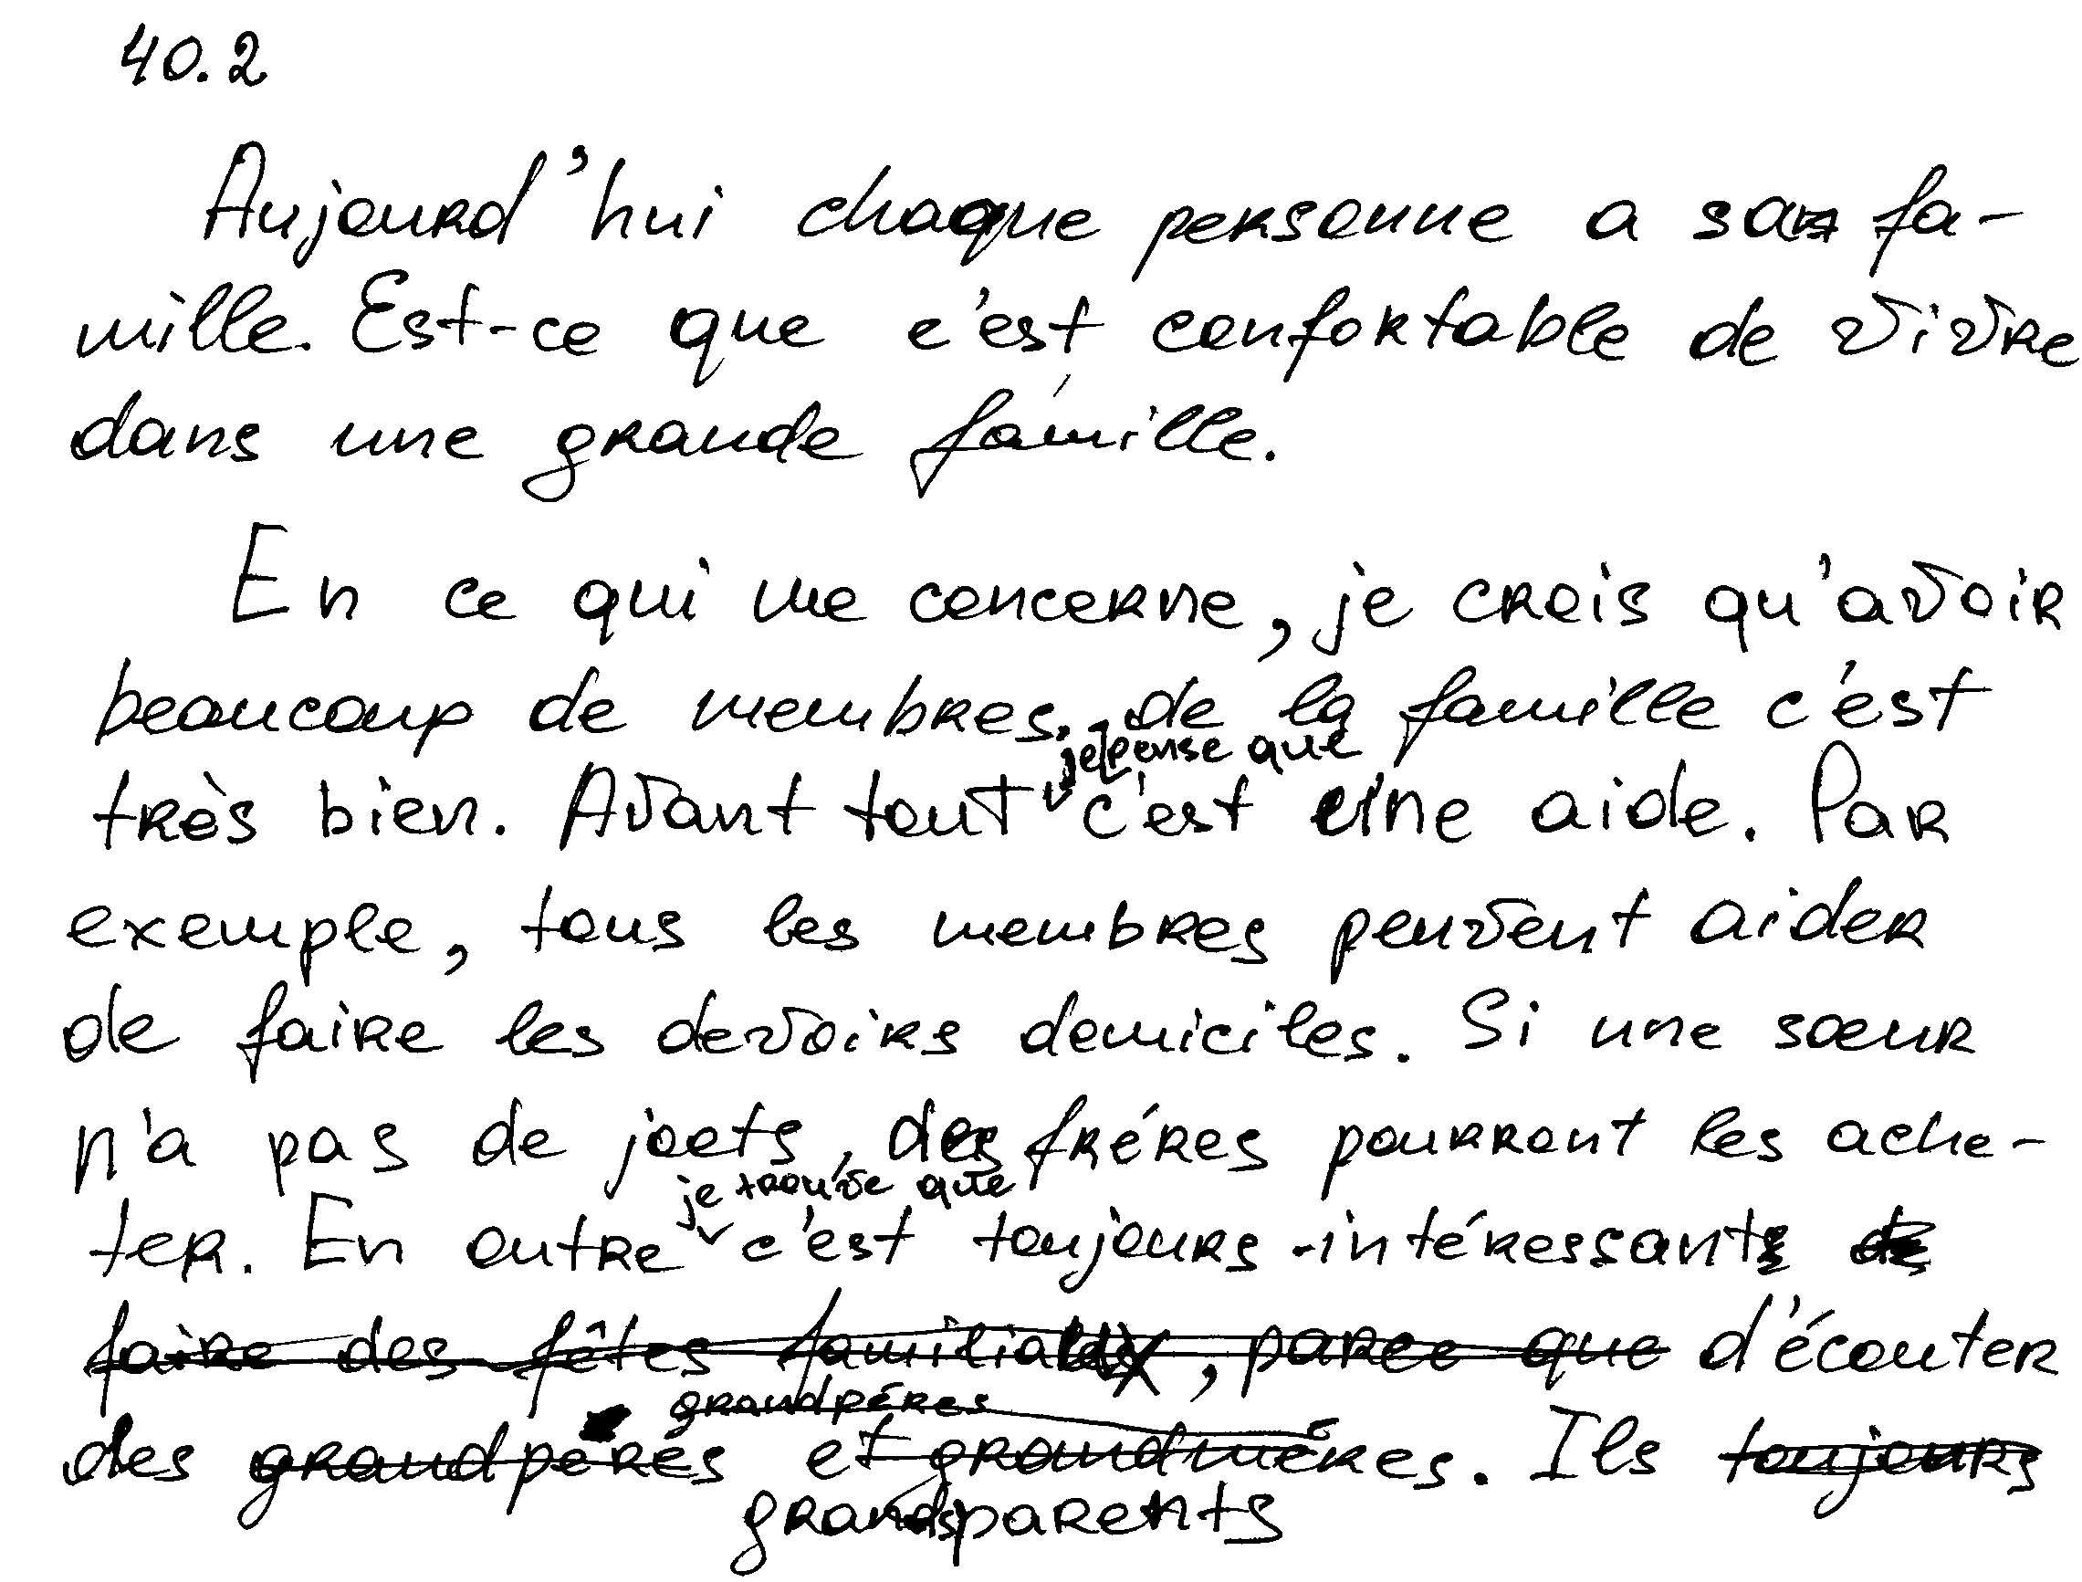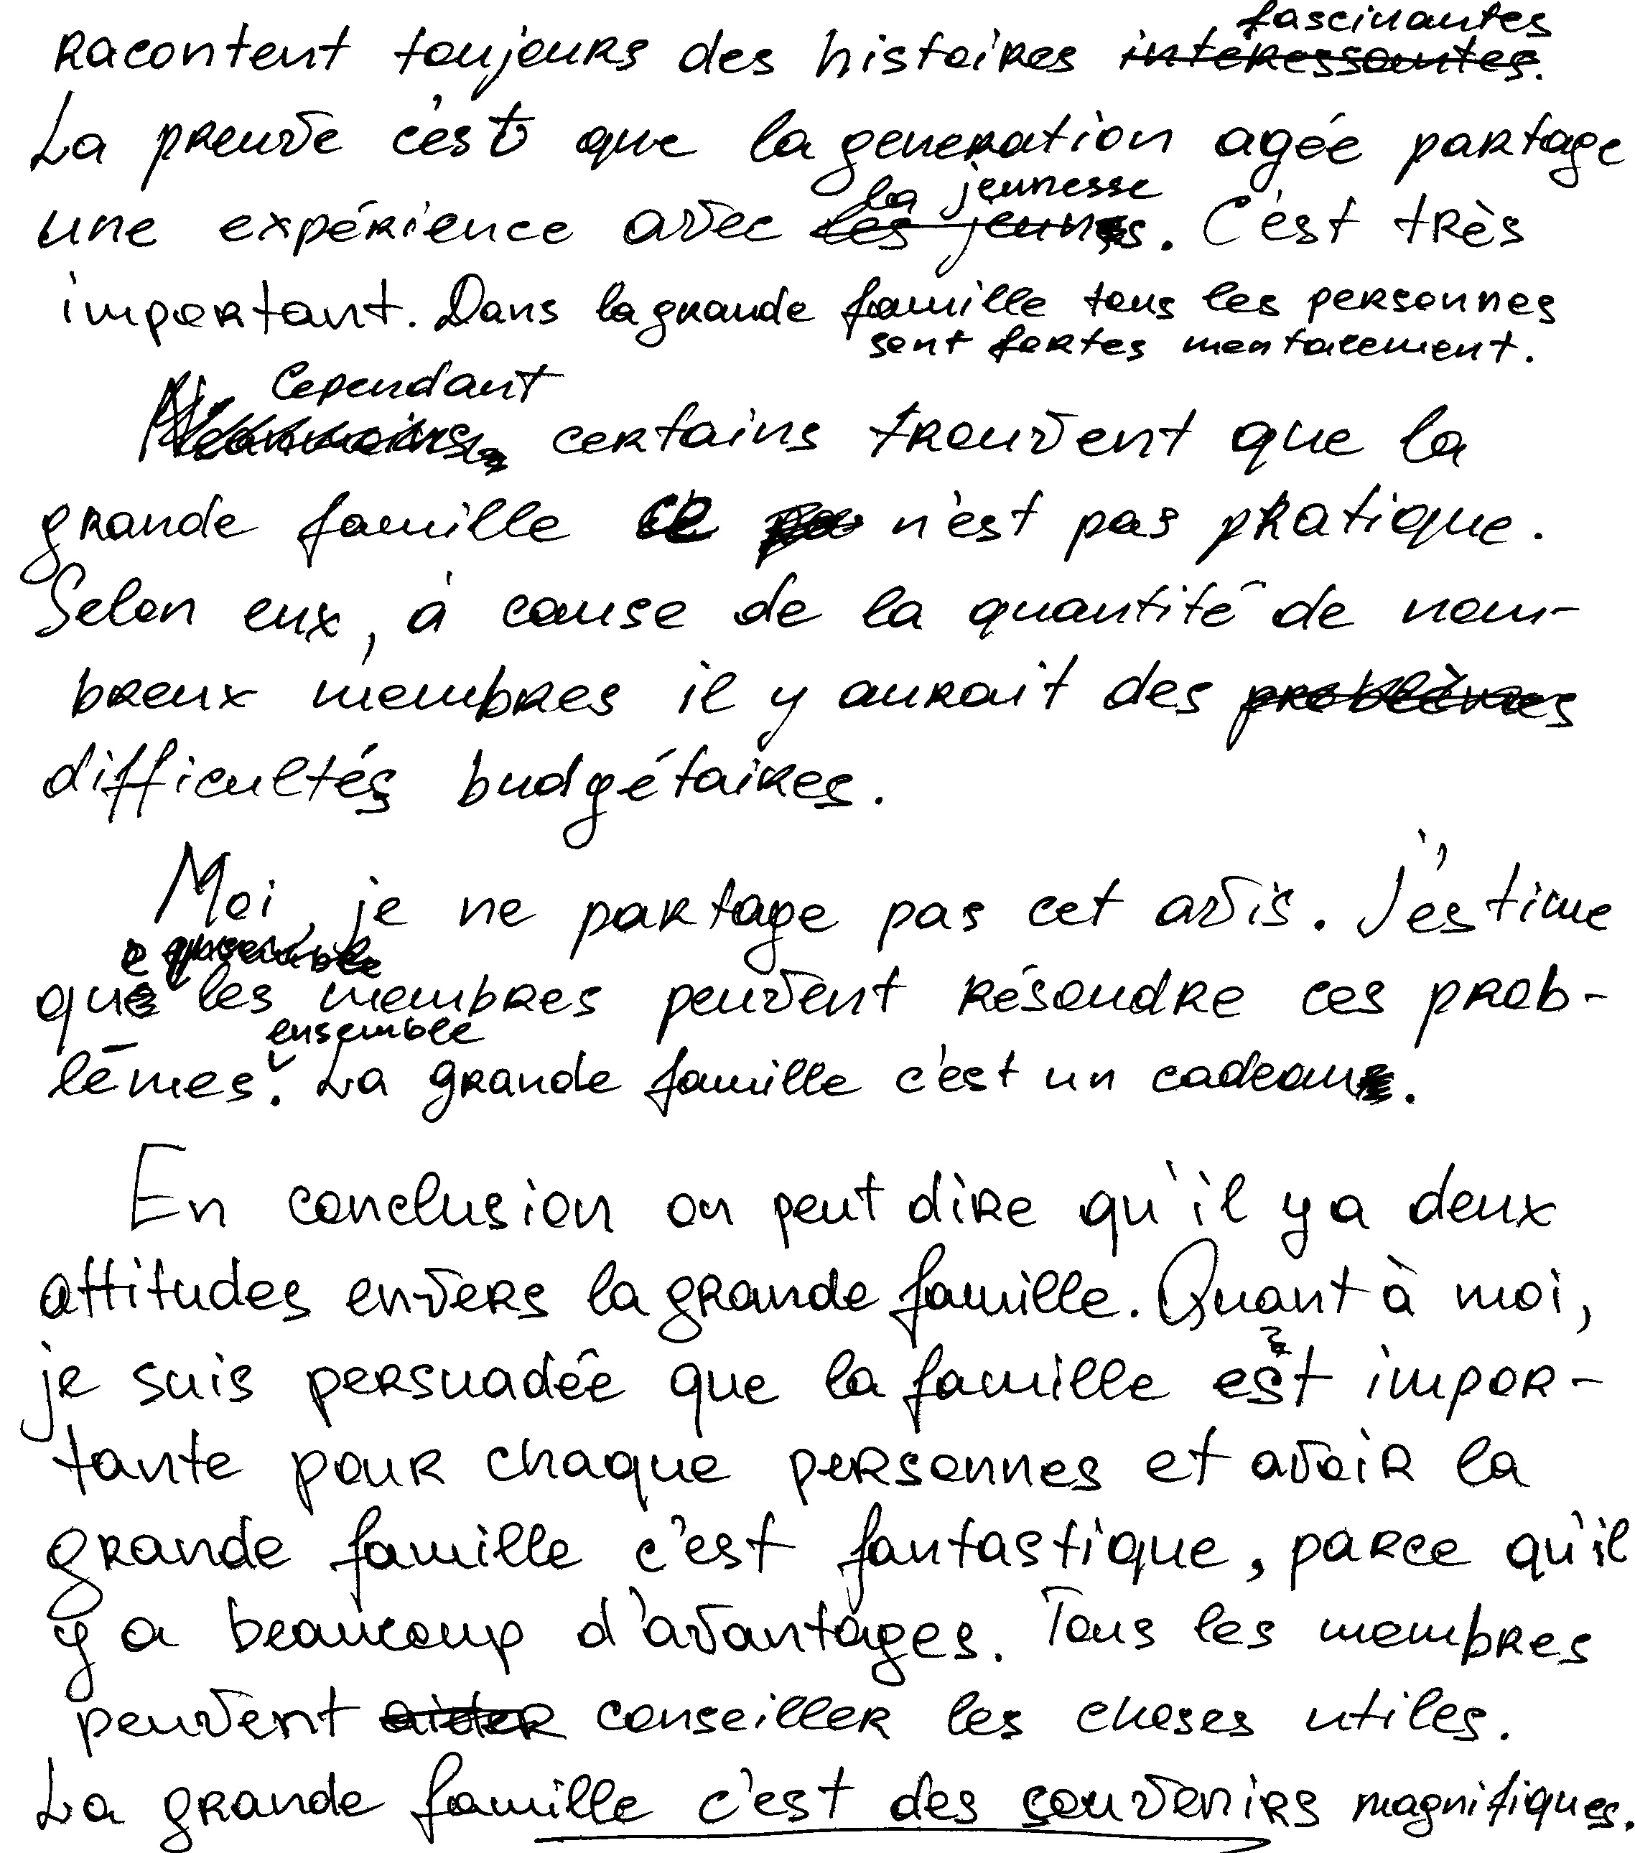
213 слов
Комментарии к выполненному заданию
Письменное высказывание с элементами рассуждения, в данном случае сочинение –высказывание мнения, оценивается по пяти критериям: «Решение коммуникативной задачи», «Организация текста», «Лексика», «Грамматика», «Орфография и пунктуация».
Однако проверка работы начинается с формального, но важного этапа – подсчёта количества слов в выполненном задании. Требуемый объем приводится в задании для участника экзамена 40 (200–250 слов). В п. 11 спецификации даны чёткие инструкции на этот счёт: «Допустимое отклонение от заданного объёма составляет 10%. Если в выполненном задании 40 менее 180 слов, то задание проверке не подлежит и оценивается в 0 баллов. При превышении объёма более чем на 10%, т.е. если в выполненном задании 40 более 275 слов, проверке подлежит только та часть работы, которая соответствует требуемому объёму. Таким образом, при проверке задания 40 отсчитываются от начала работы 250 слов, и оценивается только эта часть работы». При этом подсчитываются все слова, стоящие между двумя пропусками (в том числе предлоги, артикли, вспомогательные глаголы); усечённая форма артикля или местоимения с последующим словом (l’école, c’est, j’étais), слова с дефисами (est-ce, c’est-à-dire) считаются за 1 слово. В данной работе 213 слов.
Убедившись в том, что требуемый объём соблюдён, переходим к оцениванию выполненного задания.
Оценивая работу по первому критерию – содержанию (решению коммуникативной задачи), – мы должны ответить на следующий вопрос. Соответствует ли содержание данного сочинения предложенной коммуникативной задаче? В дополнительной схеме оценивания предлагаются вопросы, которые детализируют содержание данного пункта.
1.1. Есть ли вступление с постановкой и переформулировкой проблемы? – Вступление есть, автор перефразировал проблему, которая обозначена в инструкции к заданию: «Aujourd’hui chaque personne a sa famille. Est-ce que c’est confortable de vivre dans une grande famille». Однако проблемный характер данной темы не показан. Используемый автором риторический вопрос не раскрывает дискуссионности проблематики. Аспект раскрыт, но не полностью.
1.2. Высказано ли мнение автора по проблеме и аргументировано ли оно? – Мнение высказано: «En ce qui me concerne, je crois qu’avoir beaucoup de membres de la famille c’est très bien. Avant tout je pense que c’est une aide. Par exemple, tous les membres peuvent aider de faire les devoirs domiciles. Si une sœur n’a pas de joets, des fréres pourront les acheter. En outre je trouve que c’est toujours intéressant d’écouter des grandsparents. Ils racontent toujours des histoires fascinantes. La preuve c’est que la generation agée partage une expérience avec la jeunesse. C’est très important. Dans la grande famille tous les personnes sont fortes mentalement». Автор подкрепляет аргументы несколькими примерами. Аспект раскрыт полностью.
1.3. Представлена ли в сочинении противоположная точка зрения с 1–2 аргументами её сторонников? – В сочинении представлена другая точка зрения на эту проблему, подкреплённая одним аргументом: «Cependant certains trouvent que la grande famille ce n’est pas pratique. Selon eux, à cause de la quantité de nombreux membres il y aurait des difficultés budgétaires». Однако автор не приводит примеров, не раскрывает приведённый аргумент. Аспект раскрыт не полностью.
1.4. Есть ли объяснение, почему автор не согласен с этой точкой зрения (контраргументы)? – Объяснение есть: «Moi, je ne partage pas cet avis. J’estime que les membres peuvent résoudre ces problèmes ensemble. La grande famille c’est un cadeau». Объяснение можно зачесть. Аспект раскрыт.
1.5. Есть ли заключение с выводом? – Заключение есть, оно не противоречит второму абзацу, в котором выражено мнение автора. Несмотря на то, что некоторые фразы являются достаточно общими (c’est important, c’est fantastique), автор избегает повторов, а само заключение подводит итог всему сказанному до этого: «En conclusion on peut dire qu’il y a deux attitudes envers la grande famille. Quant à moi, je suis persuadée que la famille est importante pour chaque personnes et avoir la grande famille c’est fantastique, parce qu’il y a beaucoup d’avantages. Tous les membres peuvent conseiller les choses utiles. La grande famille c’est des souvenirs magnifiques».
Таким образом, коммуникативная задача в основном выполнена, но один аспект содержания раскрыт не полностью, ещё один – неточно, следовательно, содержание работы может быть оценено на 2 балла.

Второй критерий оценивания работы – организация текста. Основной вопрос: «Соответствует ли организация текста общепринятым правилам?» – необходимо детализировать следующим образом.
2.1. Есть ли в сочинении деление на абзацы и правильно ли оно осуществлено? – Да, автор правильно выделил абзацы, следуя предложенному плану.
2.2. Логично ли сочинение и правильно ли использованы средства логической связи? – Да, сочинение логично. Средства логической связи разнообразны (en ce qui me concerne, avant tout, par exemple, en outre, si, cependant, selon eux, en conclusion, quant à... и пр.) и в целом уместны.
По данному критерию экзаменуемый получает 3 балла.
Третий критерий, по которому оценивается письменное высказывание с элементами рассуждения, – это лексическое оформление речи. Оценивая задание по данному критерию, эксперт должен ответить на следующие вопросы.
3.1. Соответствует ли лексика поставленной коммуникативной задаче? – В целом соответствует.
3.2. Достаточен ли словарный запас, насколько он разнообразен, соответствует ли высокому уровню? – В целом словарный запас разнообразен и соответствует высокому уровню.
3.3. Соблюдает ли автор правила лексической сочетаемости, правильно ли употреблены слова в конкретном контексте и влияют ли ошибки (если они имеются) на понимание содержания? – Данное сочинение в целом написано достаточно грамотно, однако есть 3 лексические ошибки: les devoirs domiciles, la quantité de nombreux membres, la generation agée. Из-за 3 лексических ошибок по этому критерию экзаменуемый получает 2 балла.

Четвёртый критерий, по которому оценивается письменное высказывание с элементами рассуждения, – это грамматическое оформление речи. Оценивая ответ по данному критерию, эксперт должен ответить на следующие вопросы.
4.1. Соответствует ли выбор грамматических средств цели высказывания? – В целом соответствует.
4.2. Насколько разнообразны грамматические средства и соответствует ли их сложность высокому уровню? – Грамматические средства достаточно разнообразны, автор использует различные придаточные предложения и грамматические конструкции.
4.3. Насколько правильно и точно использованы грамматические средства? – Грамматические средства в основном использованы правильно. Тем не менее, в тексте присутствует несколько ошибок: aider de faire..., une sœur/des fréres/des grands-parents (неопределённый артикль вместо определённого, повторяющиеся ошибки считаются за одну), les acheter (вместо en acheter), tous les personnes, chaque personnes. Общее количество типовых ошибок – 5, в связи с чем по данному критерию работа оценивается на 1 балл.
Пятый критерий – орфография и пунктуация. В тексте есть 2 орфографические ошибки: joets, grandsparents. Также встречаются слова, в которых отсутствуют или неверно поставлены диакритические знаки, например generation agée, fréres, problémes, что, тем не менее, не затрудняет понимания текста. Оценка по данному критерию – 1 балл.
Таким образом, выполнение задания 40 в целом может быть оценено на 9 баллов.

ЗАДАНИЕ 18
Прочитайте и обсудите задание и комментарии к письменному высказыванию с элементами рассуждения «Ваше мнение». Используйте дополнительную схему оценивания (см. Приложение 3). Согласны ли вы с этими комментариями? Можете ли вы что-либо добавить к ним?
Задание для участника экзамена
40
Commentez la phrase suivante :
Il est très bien de vivre dans une grande famille.
Quel est votre avis? Êtes-vous d’accord avec cette opinion?
Suivez le plan:
- introduction: posez le problème en le reformulant;
- avancez votre opinion et faites-la valoir avec 2–3 arguments à l’appui;
- exposez un point de vue opposé et donnez 1–2 arguments pour le soutenir;
- expliquez pourquoi vous ne les acceptez pas;
- conclusion: confirmez votre position.
Écrivez une réponse en 200–250 mots.
Текст выполненного экзаменуемым письменного высказывания
с элементами рассуждения («Моё мнение»)

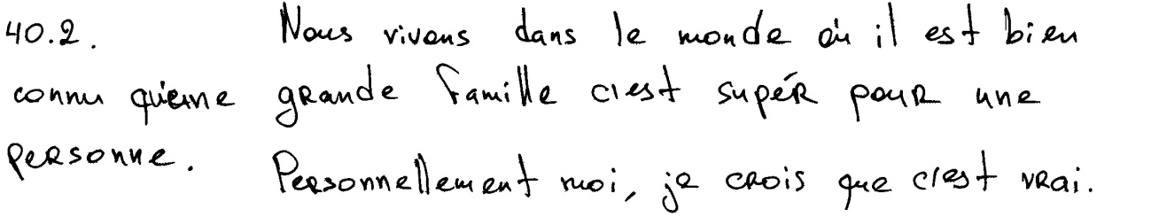
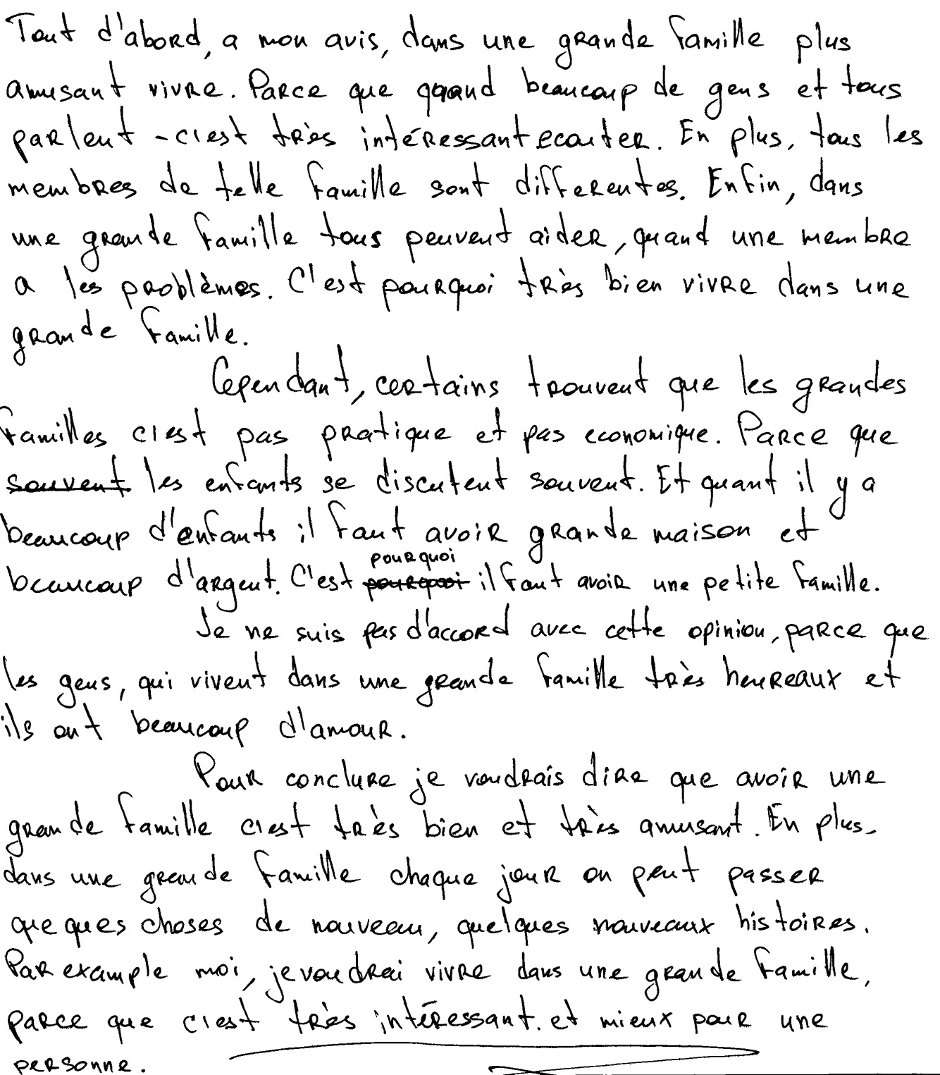

206 слов

Комментарии к выполненному заданию
В данной работе 206 слов. Убедившись в том, что требуемый объём соблюдён, переходим к оцениванию выполненного задания.

Оценивая работу по первому критерию – содержание (решение коммуникативной задачи), мы должны ответить на следующий вопрос: соответствует ли содержание данного сочинения предложенной коммуникативной задаче? В дополнительной схеме оценивания предлагаются следующие вопросы, которые детализируют содержание данного пункта.
1.1. Есть ли вступление с постановкой и переформулировкой проблемы? – Есть, автор перефразировал проблему, которая обозначена в задании: «Nous vivons dans le monde où il est bien connu qu’une grande famille c’est super pour une personne». Тем не менее, не показан проблемный характер темы. Наряду с этим допущена стилистическая ошибка (употребление разговорного слова super). Аспект раскрыт не полностью.
1.2. Высказано ли мнение автора по проблеме и аргументировано ли оно? – Мнение высказано: «Tout d’abord, a mon avis, une grande famille plus amusant vivre. Parce que quand beaucoup de gens et tous parlent – c’est très intéressant ecouter. En plus, tous les membres de telle famille sont differentes. Enfin, dans une grande famille tous peuvent aider, quand une membre a les problèmes. C’est pourquoi très bien vivre dans une grande famille». Представленные аргументы понятны, подкреплены примерами. Аспект раскрыт полностью.
1.3. Представлена ли в сочинении противоположная точка зрения с 1–2 аргументами её сторонников? – В сочинении представлена другая точка зрения по этой проблеме, приведено два аргумента: «Cependant, certains trouvent que les grandes familles c’est pas pratique et pas economique. Parce que les enfants se discutent souvent. Et quant il y a beaucoup d’enfants il faut avoir grande maison et beaucoup d’argent. C’est pourquoi il faut avoir une petite famille». Аспект раскрыт полностью.
1.4. Есть ли объяснение, почему автор не согласен с этими точками зрения (контраргументы)? – Автор выражает несогласие: «Je ne suis pas d’accord avec cette opinion, parce que les gens, qui vivent dans une grande famille très heureux et ils ont beaucoup d’amour». Однако опровергается только один аргумент из двух (в семьях много ссор). Аспект раскрыт частично.
1.5. Есть ли заключение с выводом? – Заключение есть: «Pour conclure je voudrais dire que avoir une grande famille c’est très bien et très amusant. En plus, dans une grande famille chaque jour on peut passer quelques shoses de nouveau, quelques nouveaux histoires. Par example moi, je voudrai vivre dans une grande famille, parce que c’est très intéressant et mieux pour une personne». Аспект раскрыт.
Таким образом, коммуникативная задача в основном выполнена, но 2 аспекта содержания раскрыты не полностью, следовательно, содержание сочинения может быть оценено на 2 балла.

Второй критерий оценивания сочинения – организация текста. Основной вопрос: «Соответствует ли организация текста общепринятым правилам?» – необходимо детализировать следующим образом.
2.1. Есть ли в сочинении деление на абзацы и правильно ли оно осуществлено? – Да, автор правильно выделил абзацы, следуя предложенному плану.
2.2. Логично ли сочинение и правильно ли использованы средства логической связи? – Да, в целом логично. Cредства связи достаточно разнообразны: tout d’abord, a mon avis, en plus, enfin, cependant, c’est pourquoi, pour conclure, parce que.
По данному критерию экзаменуемый получает 3 балла.

Третий критерий, по которому оценивается письменное высказывание с элементами рассуждения, – это лексическое оформление речи. Оценивая по данному критерию, эксперт должен ответить на следующие вопросы.
3.1. Соответствует ли лексика поставленной коммуникативной задаче? – В целом соответствует.
3.2. Достаточен ли словарный запас, насколько он разнообразен, соответствует ли высокому уровню? – Не совсем. Имеются несколько простых часто повторяющихся конструкций. Ограниченность лексики зачастую мешает полноценной аргументации.
3.3. Соблюдает ли автор правила лексической сочетаемости, правильно ли употреблены слова в конкретном контексте и влияют ли ошибки (если они имеются) на понимание содержания? – Данное сочинение написано грамотно. Есть две лексических ошибки: les enfants se discutent, passer quelque chose de nouveau. Однако лексической проблемой данного текста является не количество ошибок (их немного), а ограниченный запас используемой лексики. По этому критерию экзаменуемый получает 1 балл.

Четвёртый критерий, по которому оценивается письменное высказывание с элементами рассуждения, – это грамматическое оформление речи. Оценивая ответ по данному критерию, эксперт должен ответить на следующие вопросы.
4.1. Соответствует ли выбор грамматических средств цели высказывания? – В целом да.
4.2. Насколько разнообразны грамматические средства и соответствует ли их сложность высокому уровню? – Грамматические средства нельзя назвать разнообразными, автору не удаётся верно использовать грамматические конструкции базового уровня: не хватает глаголов-связок, а также других элементов: une grande famille plus amusant vivre / quand beaucoup de gens et tous parlent / c’est pourquoi très bien vivre dans une grande famille / chaque jour on peut passer quelques shoses de nouveau. Уровень построения фраз ниже уровня В2.
4.3. Насколько правильно и точно использованы грамматические средства? – Есть несколько грамматических ошибок (помимо уже обозначенных в пункте 4.2): c’est bien pour une personne, quand une membre a les problèmes, les membres sont differentes, il faut avoir_grande maison, que avoir, quelques choses, nouveaux histoires, je voudrai, использование разговорной конструкции c’est pas pratique, c’est pas economique. Наличие более 8 ошибок приводит к тому, что по этому критерию выставляется 0 баллов.
По пятому критерию – орфография и пунктуация – работа оценена в 1 балл, поскольку в тексте имеются орфографические ошибки (например: supér, a mon avis, heureaux, par example).
Таким образом, выполнение задания 40 в целом может быть оценено на 7 баллов.

ЗАДАНИЕ 19
Прочитайте и обсудите задание и комментарии к письменному высказыванию с элементами рассуждения «Моё мнение». Используйте дополнительную схему оценивания (см. Приложение 3). Согласны ли вы с этими комментариями? Можете ли вы что-либо добавить к ним?
Задание для участника экзамена
40

Commentez la phrase suivante:
La leçon d'histoire est la plus importante à l'école.
Quel est votre avis? Êtes-vous d’accord avec cette opinion?
Suivez le plan:
- introduction: posez le problème en le reformulant;
- avancez votre opinion et faites-la valoir avec 2–3 arguments à l’appui;
- exposez un point de vue opposé et donnez 1–2 arguments pour le soutenir;
- expliquez pourquoi vous ne les acceptez pas;
- conclusion: confirmez votre position.
Écrivez une réponse en 200–250 mots.

Текст выполненного экзаменуемым письменного высказывания
с элементами рассуждения («Моё мнение»)

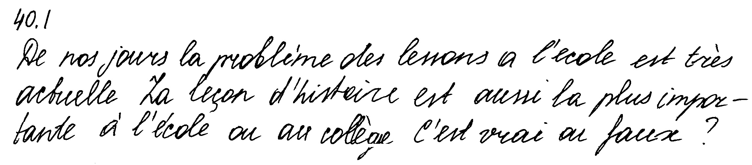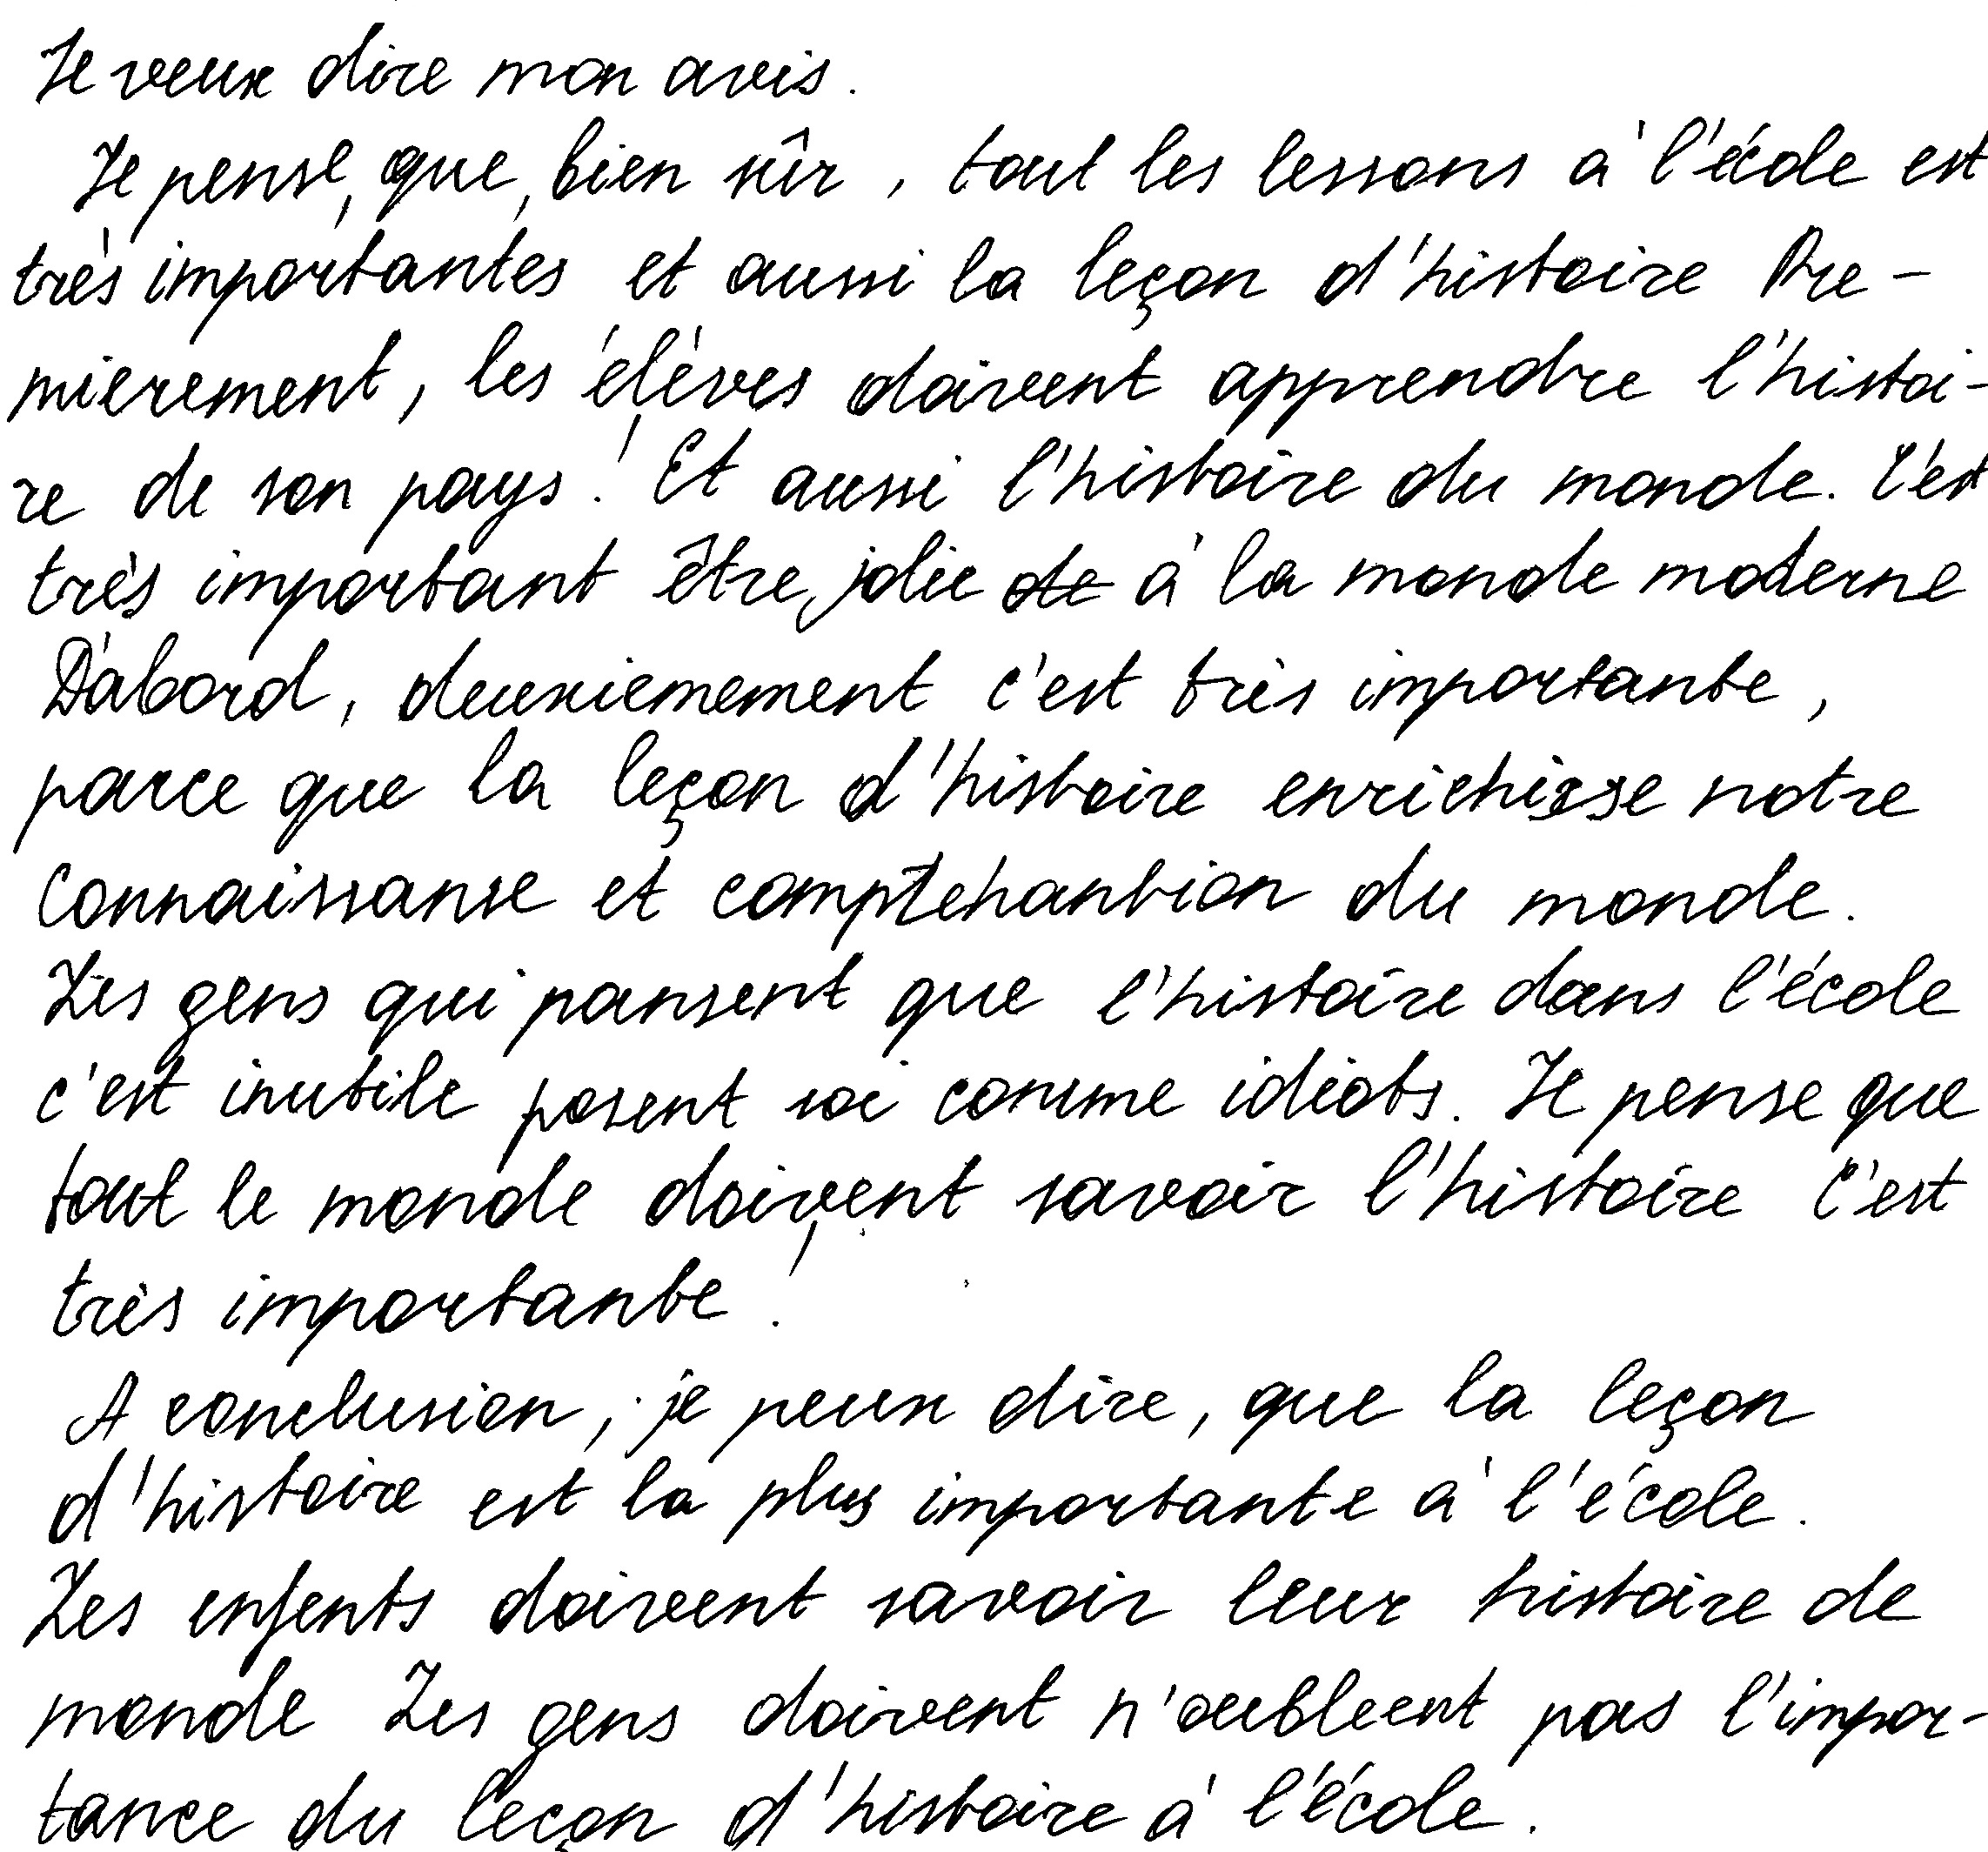
153 слова
Комментарий к выполненному заданию
Начинаем оценивание с подсчёта количества слов. В данной работе 153 слова. В п. 11 спецификации даны чёткие инструкции на этот счёт: «Допустимое отклонение от заданного объёма составляет 10%. Если в выполненном задании 40 менее 180 слов, то задание проверке не подлежит и оценивается в 0 баллов».
ЗАДАНИЕ 20
Прочитайте и обсудите задание и комментарии к письменному высказыванию с элементами рассуждения «Моё мнение». Используйте дополнительную схему оценивания (см. Приложение 3). Согласны ли вы с этими комментариями? Можете ли вы что-либо добавить к ним?
Задание для участника экзамена
40

Commentez la phrase suivante:
Aujourd’hui les adolescents ne se trouvent des amis que sur Internet.
Quel est votre avis? Etes-vous d’accord avec cette opinion?
Suivez le plan:
- introduction: posez le problème en le reformulant;
- avancez votre opinion et faites-la valoir avec 2–3 arguments à l’appui;
- exposez un point de vue opposé et donnez 1–2 arguments pour le soutenir;
- expliquez pourquoi vous ne les acceptez pas;
- conclusion: confirmez votre position.
Ecrivez une réponse en 200–250 mots.
Текст выполненного экзаменуемым письменного высказывания
с элементами рассуждения («Моё мнение»)
Nous vivons dans le monde qui se change très vite et nous, les habitants, devons nous y adopter.
Aujourd’hui, au XXI siècle, Internet a remplacé beaucoup de parties ordinaires dans notre vie, par exemple des livres électroniques ou des amis virtuels. Il y a deux groupes de gens qui ont les opinions qui se concernent ce sujet. La première pense que c’est un grand problème.
Premièrement, à leurs avis, quand les adolescents trouvent des amis sur Internet, ils ne peuvent pas voir une personne en réalité. Ce n’est pas très bien car on se comporte d’une autre manière sur Internet.
Deuxièmement, ils croient que si les jeunes ont des amis virtuels, ils passeraient beaucoup de temps, peut-être, quelques jours, devant l’ordinateurs. Mais des choses électroniques gâgent notre santé, par exemple les yeux.
Mais il y a un autre groupe de gens qui pense que Internet c’est un moyan très util parc qu’on peut faire la connaissance avec un homme français et pratiquer la langue.
En ce qui me concerne, je ne suis pas d’accord avec ce point de vue parce que s’il veut parler avec un homme français, il peut écrire une lettre ordinaire, en papier. Ce n’est pas un problème aujourd’hui.
Finalement, je veux dire que chaque personne doit choisir le moyen de trouver des amis soi-même, mais on ne doit jamais oublier que Internet ne devra pas remplacer une vie réele.
233 слова
Комментарии к выполненному заданию
Начинаем оценивание с подсчёта количества слов. В данной работе 233 слова. Убедившись в том, что требуемый объём работы соблюдён, переходим к оцениванию выполненного задания.
Оценивая работу по первому критерию – содержанию (решению коммуникативной задачи), – мы должны ответить на следующий вопрос: соответствует ли содержание данного сочинения предложенной коммуникативной задаче? В дополнительной схеме оценивания предлагаются следующие вопросы, которые детализируют содержание данного пункта.
1.1. Есть ли вступление с постановкой проблемы? – Есть. «Nous vivons dans le monde qui se change très vite et nous, les habitants, devons nous y adopter. Aujourd’hui, au XXI siècle, Internet a remplacé beaucoup de parties ordinaires dans notre vie, par exemple des livres électroniques ou des amis virtuels». Но проблема поставлена слишком широко. В задании речь идёт о поиске друзей, а у автора – о влиянии Интернета на все области жизни, в том числе и на факт появления виртуальных друзей.
1.2. Высказано ли мнение автора по проблеме и аргументировано ли оно? – Мнение не высказано.
1.3. Представлена ли в сочинении противоположная точка зрения с 1–2 аргументами её сторонников? – Поскольку нет мнения автора, противоположная точка зрения не представлена, а представлены две противоположные друг другу точки зрения: первая – с двумя аргументами, вторая – с одним аргументом. « Il y a deux groupes de gens qui ont les opinions qui se concernent ce sujet. La première pense que c’est un grand problème.
Premièrement, à leurs avis, quand les adolescents trouvent des amis sur Internet, ils ne peuvent pas voir une personne en réalité… Deuxièmement, ils croient que si les jeunes ont des amis virtuels, ils passeraient beaucoup de temps, peut-être, quelques jours, devant l’ordinateurs.» «Mais il y a un autre groupe de gens qui pense que Internet c’est un moyan très util parc qu’on peut faire la connaissance avec un homme français et pratiquer la langue». Это скорее сочинение «За и против», а не «Ваше мнение».
1.4. Есть ли объяснение, почему автор не согласен с этими точками зрения (контраргументы)? – Есть. Присутствует аргументация несогласия с ними: «Ce n’est pas très bien car on se comporte d’une autre manière sur Internet… Mais des choses électroniques gâgent notre santé, par exemple les yeux. <…> En ce qui me concerne, je ne suis pas d’accord avec ce point de vue parce que s’il veut parler avec un homme français, il peut écrire une lettre ordinaire, en papier. Ce n’est pas un problème aujourd’hui».
1.5. Есть ли заключение с выводом? – Заключение есть: «Finalement, je veux dire que chaque personne doit choisir le moyen de trouver des amis soi-même, mais on ne doit jamais oublier que Internet ne devra pas remplacer une vie réele», – однако непонятно, из какого контекста сделан этот вывод. Автор не выразил своё мнение в начале высказывания, поэтому непонятно, что он подтверждает.

Таким образом, задание не выполнено, так как получается, что автор текста НЕ решил коммуникативную задачу, так как практически полностью сделал высказывание по плану «ЗА» и «ПРОТИВ».

ЗАДАНИЕ 21
Работа в парах или индивидуально. Найдите дополнительную схему оценивания в Приложении 4. Проверьте, проставьте баллы по критерию РКЗ и прокомментируйте оценивание письменного высказывания «Моё мнение».
Задание для участников экзамена

40
Commentez la phrase suivante:
On constate que les jeunes d’aujourd’hui lisent peu en remplaçant la lecture par d’autres activités.
Quel est votre avis? Êtes-vous d’accord avec cette opinion?
Suivez le plan:
- introduction: posez le problème en le reformulant;
- avancez votre opinion et faites-la valoir avec 2–3 arguments à l’appui;
- exposez un point de vue opposé et donnez 1–2 arguments pour le soutenir;
- expliquez pourquoi vous ne les acceptez pas;
- conclusion: confirmez votre position.
Écrivez une réponse en 200–250 mots.
Текст выполненного экзаменуемым письменного высказывания
с элементами рассуждения («Моё мнение»)
Aujourd'hui les jeunes n'aiment pas lire beaucoup. Ils préfèrent regarder la télé, jouer sur l'ordinateur et aller aux clubs de nuit qui fait une mauvaise influence à eux! Mais les adultes croient que la lecture forme la personne et aide aller dans la vie.
A mon avis, la lecture est très important dans notre vie. Elle nous donne les exemples des fautes, à qui nous pouvons étudier, et les example d'amour vrai, à qui nous pouvons prendre example.
Moi, j'ai remarqué que les jeunes cessaient lire. Je pense que cela est lié à modernisation de technique. Ils commencent préférer écouter la musique que lire.
Il y a beaucoup de film qui tournait sur les sujets de livres différentes. Plusieurs pensent qu'on peut regarder un film et comprendre le sens, que l'auteur voulait transmettre à lecteurs. Mais ce n'est pas vrai. Le livre comprend beaucoup de petits choses, qui sont si important, et nous acceptons le plaisir en lisant un livre.
Alors je pense que mon opinion sur le rôle de la lecture est plus persuadant. En lisant la personne devient plus instruit, son esprit s'élargit, elle devient intéressant pour les autres. Peut-être quelqu'un peut penser qu'on peut se passer de la lecture. Chacun a le droit à son opinion. Mais moi, j'aime lire et je suis sûre que chaque personne doit lire.

ЗАДАНИЕ 22
Прочитайте задание для участника экзамена. Составьте к нему план и список ключевых слов и выражений для написания письменного высказывания с элементами рассуждения «Моё мнение».
Les jeunes filles d’aujourd’hui veulent ressembler aux top modèles, elles maigrissent. Faut-il suivre aveuglément la mode souvent au détriment de lа santé?
Quel est votre avis?
Écrivez une réponse en 200–250 mots en argumentant votre point de vue.
Suivez le plan:
- introduction: posez le problème en le reformulant;
- avancez votre opinion et faites-la valoir avec deux ou trois arguments à l’appui;
- exposez un point de vue opposé et donnez un ou deux arguments pour le soutenir;
- expliquez pourquoi vous ne les acceptez pas;
- conclusion: confirmez votre position.

Составьте к нему дополнительную схему оценивания.

ЗАДАНИЕ 23
Обсудите в парах, какие трудности может вызвать у участников экзамена следующее задание.
Internet peut remplacer tous les livres, y compris les livres scolaires.
Quel est votre avis?
Écrivez une réponse en 200–250 mots en argumentant votre point de vue.
Suivez le plan:
- introduction: posez le problème en le reformulant;
- avancez votre opinion et faites-la valoir avec deux ou trois arguments à l’appui;
- exposez un point de vue opposé et donnez un ou deux arguments pour le soutenir;
- expliquez pourquoi vous ne les acceptez pas;
- conclusion: confirmez votre position

ЗАДАНИЕ 24
Обсудите в группах наиболее типичные ошибки, которые участники экзамена допускали при выполнении задания 40– «Моё мнение».

ЗАДАНИЕ 25
Работа в группах. Составьте краткие рекомендации для экзаменуемых, как писать письменное высказывание с элементами рассуждения «Моё мнение».

ЗАДАНИЕ 26
Работа в группах. На основе общих критериев оценивания выполнения заданий раздела «Письмо» и дополнительной схемы оценивания составьте краткие рекомендации для экспертов, что и как учитывать при проверке письменного высказывания с элементами рассуждения «Моё мнение».

ЗАДАНИЕ 27
Составьте два задания для участников экзамена для написания письменного высказывания с элементами рассуждения «Моё мнение» по любой теме, взятой из школьного стандарта по иностранным языкам для старшей школы общеобразовательных организациях. Разработайте к ним дополнительные схемы оценивания.

Контрольные вопросы
- Какие умения проверяет задание 40– «Моё мнение»?
- Какие стратегии должен использовать экзаменуемый для выполнения задания 40 – «Моё мнение»?
- Каковы критерии оценивания задания 40– высказывания мнения?
- Какие пункты включены в дополнительную схему оценивания 40– «Моё мнение»?
- Какие типичные ошибки допускают участники экзамена при выполнении задания 40 – «Моё мнение»? Как можно их предотвратить?
- Когда назначается третья проверка работы экзаменуемого?

Рефлексия
- Легко или трудно было вам оценивать задание 40? Что труднее оценивать: личное письмо или развёрнутое письменное высказывание с элементами рассуждения «Моё мнение»? Почему?
- Какие задания в данной теме показались наиболее полезными / лишними?
- Вам легче было оценивать работы в парах/группах или индивидуально?
- Сможете ли вы подготовить выпускников к написанию задания 40 (высказывание мнения)? Поможет ли вам в этом умение применять критерии оценивания?
- Поможет ли новый опыт в оценивании работ ваших обучающихся и собираетесь ли вы внедрять его в своей школе?

ПРИЛОЖЕНИЕ 1

Критерии оценивания выполнения задания 39
базового уровня сложности (максимум 6 баллов)
Баллы | Решение коммуникативной  задачи | Организация текста | Языковое оформление текста
 | К1 | К2 | К3
2 | Задание выполнено полностью:  содержание отражает все аспекты, указанные в задании (даны полные и точные ответы на все вопросы, заданы правильно 3 вопроса по указанной теме); стилевое оформление речи выбрано правильно с учётом цели высказывания и адресата; соблюдены принятые в языке нормы вежливости (допускается 1 неполный или неточный аспект) | Высказывание логично; средства логической связи использованы правильно; текст верно разделён на абзацы; структурное оформление текста соответствует нормам, принятым в стране изучаемого языка  (допускается 1 логическая ошибка,  ИЛИ 1 нарушение деления на абзацы,  ИЛИ 1 нарушение в средствах логической связи,  ИЛИ 1 нарушение принятых норм оформления личного письма) | Используемый словарный запас и грамматические структуры соответствуют базовому уровню сложности задания; орфографические и пунктуационные ошибки практически отсутствуют (допускаются 1–2 лексико-грамматические ошибки  И/ИЛИ 1–2 орфографические и пунктуационные ошибки)
1 | Задание выполнено не полностью:  содержание отражает не все аспекты, указанные в задании,  ИЛИ 2–4 аспекта раскрыты не полностью или неточно (все случаи, не указанные в оценивании на 2 балла и 0 баллов) | Высказывание не всегда логично; имеются ошибки в использовании средств логической связи,  И/ИЛИ в делении текста на абзацы,  И/ИЛИ в оформлении личного письма (все случаи, не указанные в оценивании на 2 балла и 0 баллов) | Используемый словарный запас и грамматические структуры не полностью соответствуют базовому уровню сложности задания:  имеются 3–4 лексико-грамматические ошибки  И/ИЛИ имеются 3–4 орфографические и пунктуационные ошибки
0 | Задание не выполнено:  3 и более аспекта содержания отсутствуют,  ИЛИ 5 аспектов раскрыты не полностью или неточно,  ИЛИ ответ не соответствует требуемому объёму | Имеются 3 и более логические ошибки,  ИЛИ имеются 3 и более нарушения в средствах логической связи,  ИЛИ деление текста на абзацы отсутствует,  ИЛИ имеются 3 и более нарушения принятых норм оформления личного письма | Используемый словарный запас и грамматические структуры не соответствуют базовому уровню сложности задания: имеются 5 и более лексико-грамматических ошибок  И/ИЛИ 5 и более орфографических и пунктуационных ошибок
Примечание. При получении экзаменуемым 0 баллов по критерию «Решение коммуникативной задачи» всё задание оценивается в 0 баллов.

ПРИЛОЖЕНИЕ 2

Критерии оценивания выполнения задания 40 высокого уровня сложности
(максимум 14 баллов)
Баллы | Решение коммуникативной задачи | Организация текста
 | К1 | К2
3 | Задание выполнено полностью:  содержание отражает полно и точно все аспекты, указанные в задании; стилевое оформление речи выбрано правильно (допускается 1 нарушение нейтрального стиля) | Высказывание логично, средства логической связи использованы правильно, структура текста соответствует предложенному плану, текст правильно разделён на абзацы
2 | Задание выполнено в основном,  но 1–2 аспекта содержания, указанные в задании, раскрыты не полностью или неточно; стилевое оформление речи в основном правильно (допускаются 2–3 нарушения нейтрального стиля) | Высказывание в основном логично (имеются 1–2 логические ошибки),  И/ИЛИ имеются 1–2 недостатка при использовании средств логической связи,  И/ИЛИ имеются 1–2 отклонения от плана в структуре высказывания,  И/ИЛИ имеются 1–2 недостатка при делении текста на абзацы
1 | Задание выполнено не полностью:  в содержании не раскрыты 1–2 аспекта или 3–4 аспекта содержания раскрыты неполно или неточно,  ИЛИ 1 аспект не раскрыт и 1–2 аспекта содержания раскрыты неполно или неточно; имеются ошибки в стилевом оформлении речи | В высказывании имеются 3–4 логические ошибки,  И/ИЛИ имеются 3–4 ошибки в использовании средств логической связи,  И/ИЛИ имеются 3–4 отклонения от предложенного плана;  имеются 3–4 недостатка в делении текста на абзацы
0 | Задание не выполнено:  все случаи, не указанные в оценивании на 1, 2 и 3 балла,  ИЛИ ответ не соответствует требуемому объёму,  ИЛИ более 30% ответа имеет непродуктивный характер (т.е. текстуально совпадает с опубликованным источником) | В высказывании имеются 5 и более логических ошибок,  И/ИЛИ имеются 5 и более ошибок в использовании средств логической связи,  И/ИЛИ предложенный план ответа полностью не соблюдается,  И/ИЛИ деление текста на абзацы отсутствует

Баллы | Лексика | Грамматика | Орфография  и пунктуация
 | К3 | К4 | К5
3 | Используемый словарный запас соответствует высокому уровню сложности задания; практически нет нарушений в использовании лексики (допускается 1 лексическая ошибка) | Используемые грамматические средства соответствуют высокому уровню сложности задания, нарушений практически нет (допускаются 1–2 не повторяющиеся грамматические ошибки)
2 | Используемый словарный запас соответствует высокому уровню сложности задания, однако встречаются 2–3 лексические ошибки,  ИЛИ словарный запас ограничен, но лексика использована правильно | Используемые грамматические средства соответствуют высокому уровню сложности задания, однако в тексте имеются 3–4 грамматические ошибки | Орфографические ошибки практически отсутствуют. Текст разделён на предложения с правильным пунктуационным оформлением (допускаются 1 орфографическая  И/ИЛИ 1 пунктуационная ошибка)
1 | Используемый словарный запас не вполне соответствует высокому уровню сложности задания, в тексте имеются 4 лексические ошибки | Используемые грамматические средства не вполне соответствуют высокому уровню сложности задания,  в тексте имеются 5–7 грамматических ошибок | В тексте имеются  2–4 орфографические И/ИЛИ пунктуационные ошибки
0 | Используемый словарный запас не соответствует высокому уровню сложности задания,  в тексте имеются 5 и более лексических ошибок | Используемые грамматические средства не соответствуют высокому уровню сложности задания,  имеются 8 и более грамматических ошибок | В тексте имеются  5 и более орфографических  И/ИЛИ пунктуационных ошибок
Примечание. Критерий «Орфография и пунктуация» в разделе «Письмо» оценивается в 2 балла. При получении экзаменуемым 0 баллов по критерию «Решение коммуникативной задачи» всё задание оценивается в 0 баллов.

ПРИЛОЖЕНИЕ 3

Дополнительная схема оценивания задания 39 «Личное письмо» (Esther)
(максимальный балл – 6)
ФИО ЭКСПЕРТА ________________________________________ КОД ЭКСПЕРТА _________________
НОМЕР БЛАНКА
Объём высказывания соответствует поставленной задаче: 90–154 слова
1. Решение коммуникативной задачи (Содержание) | Аспект 1. Ответ на вопрос, как автор проводит свободное время, дан
 | Аспект 2. Ответ на вопрос о том, что думают родители автора о его хобби, дан
 | Аспект 3. Ответ на вопрос о том. сколько времени автор посвящает хобби, дан
 | Аспект 4. Три вопроса о будущей лингвистической поездке заданы
 | Аспект 5. Нормы вежливости соблюдены: ссылка на предыдущие контакты; благодарность за полученное письмо; надежда на последующие контакты
 | Аспект 6. Стилевое оформление выбрано правильно: обращение, завершающая фраза, подпись автора в соответствии с неофициальным стилем
 | ИТОГОВЫЙ БАЛЛ (максимальный балл – 2)
2. Организация | Логичность
 | Деление на абзацы
 | Средства логической связи
 | Обращение на отдельной строке
 | Завершающая фраза на отдельной строке
 | Подпись на отдельной строке
 | Адрес автора (только город) и дата в правом верхнем углу
 | ИТОГОВЫЙ БАЛЛ (максимальный балл – 2)
3. Языковое оформление текста. ИТОГОВЫЙ БАЛЛ (максимальный балл – 2)

Дополнительная схема оценивания задания 39 «Личное письмо» (Michel)
(максимальный балл – 6)
ФИО ЭКСПЕРТА ________________________________________ КОД ЭКСПЕРТА _________________
НОМЕР БЛАНКА
Объём высказывания соответствует поставленной задаче: 90–154 слова
1. Решение коммуникативной задачи (Содержание) | Аспект 1. Ответ на вопрос, какой музей автор письма посетил с классом, дан
 | Аспект 2. Ответ на вопрос, предпочитает ли автор письма посещать музей один или с группой, дан
 | Аспект 3. Ответ на вопрос, куда автор любит ходить в свободное время, дан
 | Аспект 4. Три вопроса о чемпионате по теннису заданы
 | Аспект 5. Нормы вежливости соблюдены: ссылка на предыдущие контакты; благодарность за полученное письмо; надежда на последующие контакты
 | Аспект 6. Стилевое оформление выбрано правильно: обращение, завершающая фраза, подпись автора в соответствии с неофициальным стилем
 | ИТОГОВЫЙ БАЛЛ (максимальный балл – 2)
2. Организация | Логичность
 | Деление на абзацы
 | Средства логической связи

ПРИЛОЖЕНИЕ 4

Дополнительная схема оценивания задания 40 «Моё мнение»
ФИО ЭКСПЕРТА _____________________________________ КОД ЭКСПЕРТА ______________
НОМЕР
БЛАНКА

Объём высказывания соответствует поставленной задаче: 180–275 слов.
Высказывание носит продуктивный характер
1. Решение коммуникативной задачи (Содержание) | Аспект 1. Вступление – тема перефразирована, показан её проблемный характер
 | Аспект 2. Мнение автора с 2–3 аргументами
 | Аспект 3. Противоположная точка зрения с 1–2 аргументами
Аспект 4. Объяснения, почему автор не согласен с противоположной
точкой зрения (контраргументы)
 | Аспект 5. Заключение с подтверждением позиции автора
 | Аспект 6. Стилевое оформление выбрано правильно: соблюдается нейтральный стиль
 | ИТОГОВЫЙ БАЛЛ (максимальный балл – 3)
2. Организация | Логичность
 | Деление на абзацы
 | Использование средств логической связи
 | ИТОГОВЫЙ БАЛЛ (максимальный балл – 3)
3. ЛЕКСИКА (максимальный балл – 3)
4. ГРАММАТИКА (максимальный балл – 3)
5. ОРФОГРАФИЯ И ПУНКТУАЦИЯ (максимальный балл – 2)

ПРИЛОЖЕНИЕ 5

Дополнительная схема оценивания задания 39 «Личное письмо» (типовая для заполнения)
(максимальный балл – 6)
ФИО ЭКСПЕРТА ________________________________________ КОД ЭКСПЕРТА _________________

НОМЕР
БЛАНКА
Объём высказывания соответствует поставленной задаче: 90–154 слова
1. Решение коммуникативной задачи (Содержание) | Аспект 1
 | Аспект 2
 | Аспект 3
 | Аспект 4
Аспект 5
.
 | Аспект 6
 | ИТОГОВЫЙ БАЛЛ (максимальный балл – 2)
2. Организация
 | ИТОГОВЫЙ БАЛЛ (максимальный балл – 2)
3. Языковое оформление текста. ИТОГОВЫЙ БАЛЛ (максимальный балл – 2)

ПРИЛОЖЕНИЕ 6

Порядок определения процента текстуальных совпадений в задании 40

При оценивании задания 40 (развёрнутое письменное высказывание с элементами рассуждения) особое внимание уделяется способности экзаменуемого продуцировать развёрнутое письменное высказывание. Если более 30% ответа имеет непродуктивный характер (т.е. текстуально совпадает с опубликованным источником), то выставляется 0 баллов по критерию «Решение коммуникативной задачи», и, соответственно, всё задание оценивается в 0 баллов.
Текстуальным совпадением считается дословное совпадение отрезка письменной речи длиной 10 слов и более.
Выявленные текстуальные совпадения суммируются, и при превышении ими 30% от общего количества слов в ответе работа оценивается в 0 баллов.

ПРИЛОЖЕНИЕ 7

Порядок подсчёта слов в ответах на задания раздела «Письмо» по французскому языку
При оценивании выполнения заданий раздела «Письмо» (39, 40) следует учитывать такой параметр, как объём письменного текста, выраженный в количестве слов. Требуемый объем для личного письма в задании 39 составляет 100–140 слов; для развёрнутого письменного высказывания в задании 40 требуется 200–250 слов. Допустимое отклонение от заданного объёма составляет 10%. Если в выполненном задании 39 менее 90 слов или в задании 40 менее 180 слов, то задание проверке не подлежит и оценивается в 0 баллов. При превышении объёма более чем на 10%, т.е., если в выполненном задании 39 более 154 слов или в задании 40 более 275 слов, проверке подлежит только та часть работы, которая соответствует требуемому объёму. Таким образом, при проверке задания 39 отсчитывается от начала работы 140 слов, проверке задания 40 – 250 слов, и оценивается только эта часть работы.
При определении соответствия объёма представленной работы вышеуказанным требованиям считаются все слова, с первого слова по последнее, включая вспомогательные глаголы, предлоги, артикли, частицы. В личном письме адрес, дата, подпись также подлежат подсчёту. Подсчет слов идет по факту написания, т.е., например, неверно написанные без дефиса слова grand mère будут составлять при подсчёте 2 слова, а написанные слитно (grandmère) – 1 слово. При этом:
- усечённая форма артикля или местоимения с последующим словом l’école, c’est, j’étais считается как одно слово;
- числительные, выраженные цифрами: 1; 25; 2009, 126 204 и т.п., считаются как одно слово;
- числительные, выраженные цифрами вместе с условным обозначением процентов, т.е. 25%, 100% и т.п., считаются как одно слово;
- числительные, выраженные словами, считаются как слова;
- сложные слова, такие как arc-en-ciel, sans-abri, avant-scène, grands-parents, считаются как одно слово;
- глагольные инверсионные формы и выражения, соединённые дефисом, считаются как одно слово: parle-t-il, est-ce, c’est-à-dire;
- сокращения, например RER, SMS, TGV, считаются как одно слово.
Если значительно превышен объём в задании 39 и 140 слов приходятся на середину вопроса, то такой вопрос не засчитывается. Если 140 слов практически включают вопрос (не хватает одного слова), то такой вопрос засчитывается.
Если значительно превышен объём в задании 40 и 250 слов приходятся на середину предложения, то такое предложение и текст, следующий за ним, не засчитываются. Если 250 слов практически включают предложение (не хватает одного-двух слов), то такое предложение засчитывается, а текст, следующий за этим предложением, не засчитывается.

ПРИЛОЖЕНИЕ 8

Акт выявления непродуктивных ответов на задание 40

Регион ___ Код предмета____ Название предмета________________

Следующие работы были оценены в 0 баллов по причине их непродуктивного характера (текстуальные совпадения с опубликованным источником превышают 30% от общего количества слов в ответе).

№ | Код бланка | № протокола | № варианта

Председатель предметной комиссии ______________ ________________________
подпись ФИО
Дата «____» ______________ 2021 г.

ПРИЛОЖЕНИЕ 9

Протокол выявления полностью или частично текстуально совпадающих ответов
на задание 40

Регион ___ Код предмета____ Название предмета_________________

№ протокола________________
Следующие работы были проверены и оценены по критериям, несмотря на текстуальные совпадения в этих работах, которые могут свидетельствовать о нарушении Порядка проведения ГИА (текстуальные совпадения превышают 30% общего количества слов в ответе).
№ п/п | Код бланка

Председатель предметной комиссии ________________ _______________________
подпись ФИО
Дата «____» ______________ 2021 г.

Коммуникативная компетенция и её составляющие несколько по-разному трактуются в зарубежной и отечественной методической традиции разными научно-практическими школами, которые, тем не менее, в основном совпадают в её лингвометодическом описании. Подробный сравнительный анализ см.: Сафонова В.В. Коммуникативная компетенция: современные подходы к многоуровневому описанию в методических целях. – М.: Еврошкола, 2004.
Федеральный компонент государственного образовательного стандарта среднего (полного) общего образования по иностранным языкам // Новые государственные стандарты по иностранному языку. 2–11 классы. – М.: АСТ: Астрель, 2004. – С. 93. – (Образование в документах и комментариях).
См. спецификацию контрольных измерительных материалов для проведения единого государственного экзамена по иностранным языкам и кодификаторы элементов содержания и требований к уровню подготовки выпускников общеобразовательных организаций для проведения единого государственного экзамена на сайте Федерального института педагогических измерений www.fipi.ru..
Федеральный компонент государственных образовательных стандартов начального общего, основного общего и среднего (полного) образования, 2004.
Общеевропейские компетенции владения языком: изучение, преподавание, оценка. – МГЛУ, 2003.
Поскольку весь возможный спектр уровней владения иностранным языком представлен в документе Совета Европы лишь шестью уровнями, очевидно, что внутри каждого из них можно выделять определённые подуровни. Обозначение базового уровня ЕГЭ как А2+ означает, что из описания уровня А2 для подготовки заданий базового уровня разработчики ориентируются на дескрипторы, лежащие ближе к уровню В1, а не к уровню А1.
Все примеры во всех заданиях даны в языковом оформлении оригинала – письменного ответа участника экзамена.
См. критерии оценивания выполнения заданий 39-40.
См. дополнительные схемы оценивания.
См. критерии оценивания выполнения заданий 39-40.
См. критерии оценивания выполнения заданий 39–40

